
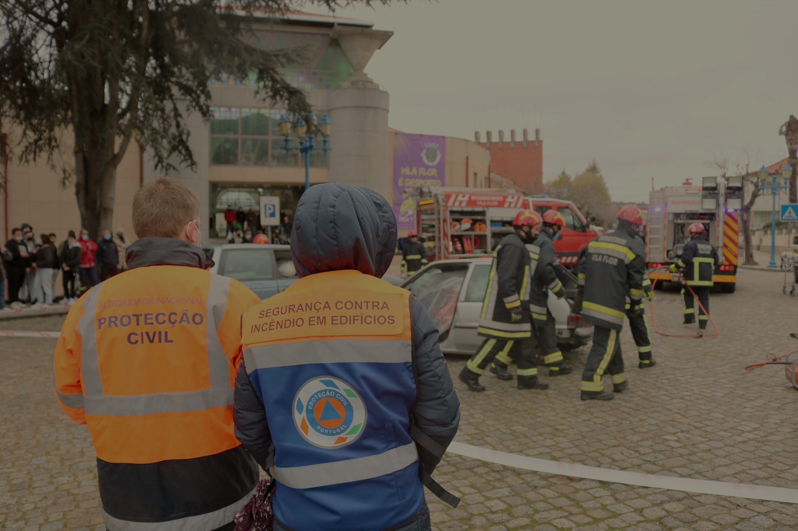



PLANO MUNICIPAL
DE EMERGÊNCIA
E PROTEÇÃO CIVIL DE
VILA FLOR
(PMEPCVF) - 2022

ANEXO I – CARTOGRAFIA DE SUPORTE ÀS OPERAÇÕES DE EMERGÊNCIA DE PROTEÇÃO CIVIL

Ficha Técnica do Documento
Descrição: | Cartografia de suporte às operações de emergência de proteção civil.
Data de produção: | 4 de outubro de 2022
Versão: | v.01
Câmara Municipal de Vila Flor | 
Coordenação do projeto | Hélia Pineu – AMTQT  Paula Costa – AMTQT  Nuno Santa Comba – CM Vila Flor  Miguel Ângelo – CM Vila Flor
Desenvolvimento e produção: | 
Equipa técnica: | BizFuture
Estado do documento: | Versão final
Nome do ficheiro digital: | PMEPC de Vila Flor – Anexo I

ÍNDICE

ÍNDICE 3
ÍNDICE DE FIGURAS 3
ÍNDICE DE QUADROS 4
ÍNDICE DE MAPAS 4
1. CARTOGRAFIA DE RISCO 6
1.1. MOVIMENTOS DE VERTENTE 9
1.2. CHEIAS E INUNDAÇÕES 13
1.3. SISMOS 16
1.4. VENTOS FORTES E CICLONES/ TORNADOS 21
1.5. ONDAS DE CALOR 26
1.6. ONDAS DE FRIO 30
1.7. NEVÕES 33
1.8. SECAS 38
1.9. INCÊNDIOS RURAIS 42
1.10. ACIDENTES RODOVIÁRIOS 46
1.11. INCÊNDIOS URBANOS 50
1.12. ACIDENTES INDUSTRIAIS 54
1.13. ACIDENTES NO TRANSPORTE DE MERCADORIAS PERIGOSAS 57
1.14. PANDEMIAS 60
2. CARACTERIZAÇÃO DAS INFRAESTRUTURAS 63
3. CARTOGRAFIA DE APOIO ÀS OPERAÇÕES 82
4. FONTES E BIBLIOGRAFIA 90

ÍNDICE DE FIGURAS
Figura 1 - Componentes do Risco (AFN, 2012) 42
Figura 2 – Mortos, feridos graves e feridos ligeiros em relação ao total de acidentes em Vila Flor 46

ÍNDICE DE QUADROS
Quadro 1 - Área de ocupação relativa, por classe de suscetibilidade à ocorrência de movimentos de vertente 10
Quadro 2 - Escala de magnitude de Ritcher e efeitos 17
Quadro 3 – Velocidade de ondas sísmicas em diferentes tipos de materiais 18
Quadro 4 - Caraterização do grau de intensidade-efeito de furacões de acordo com a escala de Saffir-Simpson 21
Quadro 5 - Grau de intensidade dos tornados de acordo com a escala de Fujita 22
Quadro 6 - Níveis de alerta da DGS para as ondas de calor 26
Quadro 7 - Área de ocupação absoluta e relativa, por classe de perigo de incêndio rural 43
Quadro 8 – Descrição dos parâmetros e ponderações atribuídas para o cálculo da suscetibilidade de incêndio urbano 50
Quadro 9 – Descrição dos parâmetros e ponderações atribuídas para o cálculo da suscetibilidade de acidentes industriais 54

ÍNDICE DE MAPAS
Mapa 1 – Suscetibilidade à ocorrência de movimentos de vertente no concelho de Vila Flor 8
Mapa 2 - Cheias e inundações no concelho de Vila Flor 12
Mapa 3 - Suscetibilidade sísmica no concelho de Vila Flor 15
Mapa 4 – Distribuição e intensidade de tornados no concelho de Vila Flor 20
Mapa 5 - Duração média das ondas de calor no concelho de Vila Flor 25
Mapa 6 - Suscetibilidade à ocorrência de ondas de frio no concelho de Vila Flor 29
Mapa 7 - Nevões no concelho de Vila Flor 32
Mapa 8 - Duração dos episódios de secas mais severas no concelho de Vila Flor 35
Mapa 9 - Duração dos episódios de seca severa e extrema no concelho de Vila Flor 36
Mapa 10 - Situação de seca em julho e agosto de 2022 no concelho de Vila Flor 37
Mapa 11 – Perigosidade de incêndio rural no concelho de Vila Flor 41
Mapa 12 – Suscetibilidade a acidentes rodoviários no concelho de Vila Flor 45
Mapa 13 - Suscetibilidade a incêndios urbanos no concelho de Vila Flor 49
Mapa 14 - Suscetibilidade a acidentes industriais no concelho de Vila Flor 53
Mapa 15 - Suscetibilidade no transporte de mercadorias perigosas no concelho de Vila Flor 56
Mapa 16 -Vulnerabilidade social a pandemias no concelho de Vila Flor 59
Mapa 17 - Rede viária do município 64
Mapa 18 - Rede de abastecimento de água do município 65
Mapa 19 - Rede de saneamento do município 66
Mapa 20 - Rede elétrica do município 67
Mapa 21 - Rede de telecomunicações do município 68
Mapa 22 - Infraestruturas de gás natural do município 69
Mapa 23 - Postos de abastecimento do município 70
Mapa 24 - Indústrias do município 71
Mapa 25 - Instalações dos Agentes de Proteção Civil do município 72
Mapa 26 - Estruturas Autárquicas do município 73
Mapa 27 - Entidades de Apoio do município 74
Mapa 28 – Locais de interesse do município 75
Mapa 29 - Equipamentos escolares do município 76
Mapa 30 - Farmácias do município 77
Mapa 31 - Equipamentos hoteleiros do município 78
Mapa 32 - Restaurantes do município 79
Mapa 33 - Equipamentos desportivos do município 80
Mapa 34 - Rede hidrográfica e barragens do município 81
Mapa 34 – Estruturas residenciais para idosos 82
Mapa 36 - Zonas de Concentração e Reserva (ZCR) do município 84
Mapa 37 - Pontos de entrega de donativos do município 85
Mapa 38 - Zonas de Concentração e Apoio às Populações (ZCAP) do município 86
Mapa 39 - Pontos de Encontro (PE) do município 87
Mapa 40 - Itinerários de evacuação do município 88
Mapa 41 - Postos de triagem do município 89
Mapa 42 - ZRnM, NecPro e Sepultamentos de Emergência do município 90

- CARTOGRAFIA DE RISCO

1.1. MOVIMENTOS DE VERTENTE

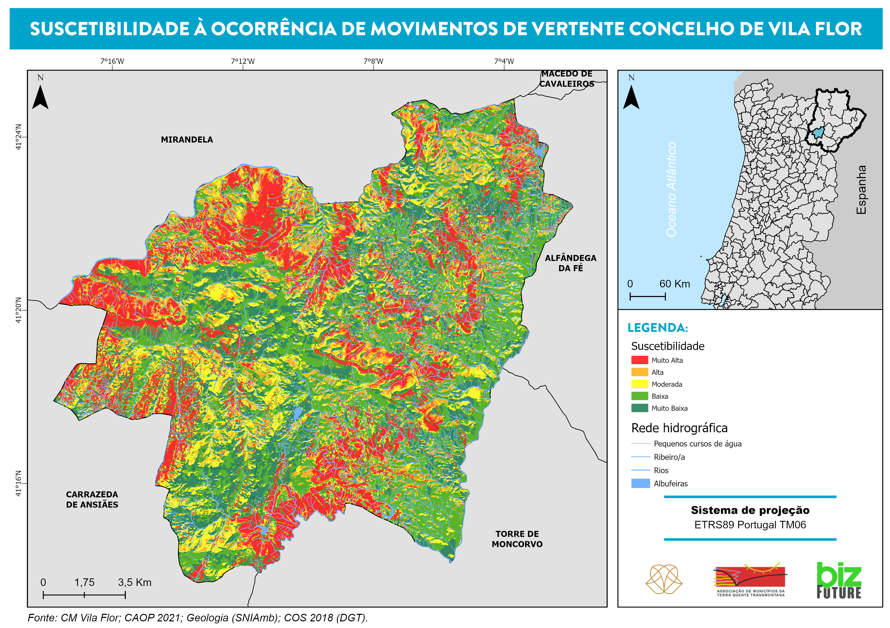
Mapa 1 – Suscetibilidade à ocorrência de movimentos de vertente no concelho de Vila Flor

1.1. MOVIMENTOS DE VERTENTE
Como o próprio nome indica, um movimento de vertente refere-se a um conjunto de movimentações de terra, detritos ou massa de rocha ao longo de uma vertente (Teixeira, 2005). Estes eventos naturais são classificados como deslizamentos (escorregamentos), desabamentos (quedas), balançamentos (tombamentos) e expansões laterais, ou também por fluxos (escoadas), estando a terminologia dependente do tipo de mecanismo que os desencadeia. Refira-se ainda que a ocorrência de movimentos de vertente depende de fatores desencadeantes e condicionantes, relacionados com dinâmicas naturais ou antrópicas.
Em Portugal são desencadeados, sobretudo, pela precipitação, por sismos ou por alterações morfológicas (Julião et al., 2009). No concernente à precipitação, e sendo esta um fator determinante, é importante associá-la às condições do substrato geológico, pois estas influenciam a capacidade de infiltração, circulação e armazenamento da água no solo. Esta relação determina a maior ou menor resistência a uma eventual rutura (Teixeira, 2005). De assinalar ainda variáveis como os declives, que assumem um papel importante nos processos de instabilidade das vertentes, no tipo e na densidade da cobertura vegetal, bem como no uso do solo.
A metodologia utilizada visa a elaboração de um mapa de suscetibilidade a movimentos de massa em vertente no município de Vila Flor. Para a consecução desta cartografia foi efetuada uma correlação ponderada de variáveis como os declives, a exposição das vertentes, a litologia e o uso do solo. As duas primeiras variáveis foram obtidas através de um MDT gerado com curvas de nível equidistantes 5 m e pontos cotados, o substrato litológico foi retirado da plataforma online do Sistema Nacional de Informação de Ambiente (SNIAmb), e o uso do solo foi obtido através do site da Direção Geral do Território (DGT). Refira-se que, para cada variável foi tida em consideração a maior ou menor predisposição das respetivas classes para a ocorrência de movimentos de vertente. Neste âmbito, assinalaram-se os declives acima dos 20º de inclinação como os que implicam uma maior suscetibilidade. Relativamente à exposição de vertentes, a reclassificação foi realizada tendo em conta que as vertentes umbrias – NE, N, NW -, conservam humidade no solo, e, por isso, podem facilitar a movimentação de terra (Pedrosa & Pereira, 2011). No que concerne ao grau de suscetibilidade de cada tipo geológico, note-se que foi determinado de acordo com a sua plasticidade, dureza e consolidação do material (Machado & Julião, 2017). Quanto à classificação do uso do solo, os valores mais reduzidos foram atribuídos às florestas, uma vez que a vegetação tem um papel importante na redução dos efeitos diretos da ação mecânica e do escoamento aquando de um episódio chuvoso (Figueiredo et al., 2016).
O Mapa 1 mostra a representação espacial da suscetibilidade a movimentos de vertente no município. A classe de suscetibilidade Muito Alta é mais expressiva, a sul, nas freguesias de Seixo de Manhoses e União de freguesias de Valtorno e Mourão, e a noroeste, nas margens do rio Tua.
Quadro 1 - Área de ocupação relativa, por classe de suscetibilidade à ocorrência de movimentos de vertente
Classes | %
Muito Baixa | 19,74
Baixa | 31,14
Moderada | 16,77
Alta | 11,81
Muito Alta | 20,54
No entanto, em Vila Flor, verifica-se que as classes mais baixas são as mais expressivas, contabilizando um total de 50,88% (Quadro 1). Podemos assim concluir que, que áreas com maior inclinação, com litologia pouco consolidada, e reduzida cobertura vegetal são as mais suscetíveis à ocorrência de movimentos de massa em vertente.

1.2. CHEIAS E INUNDAÇÕES

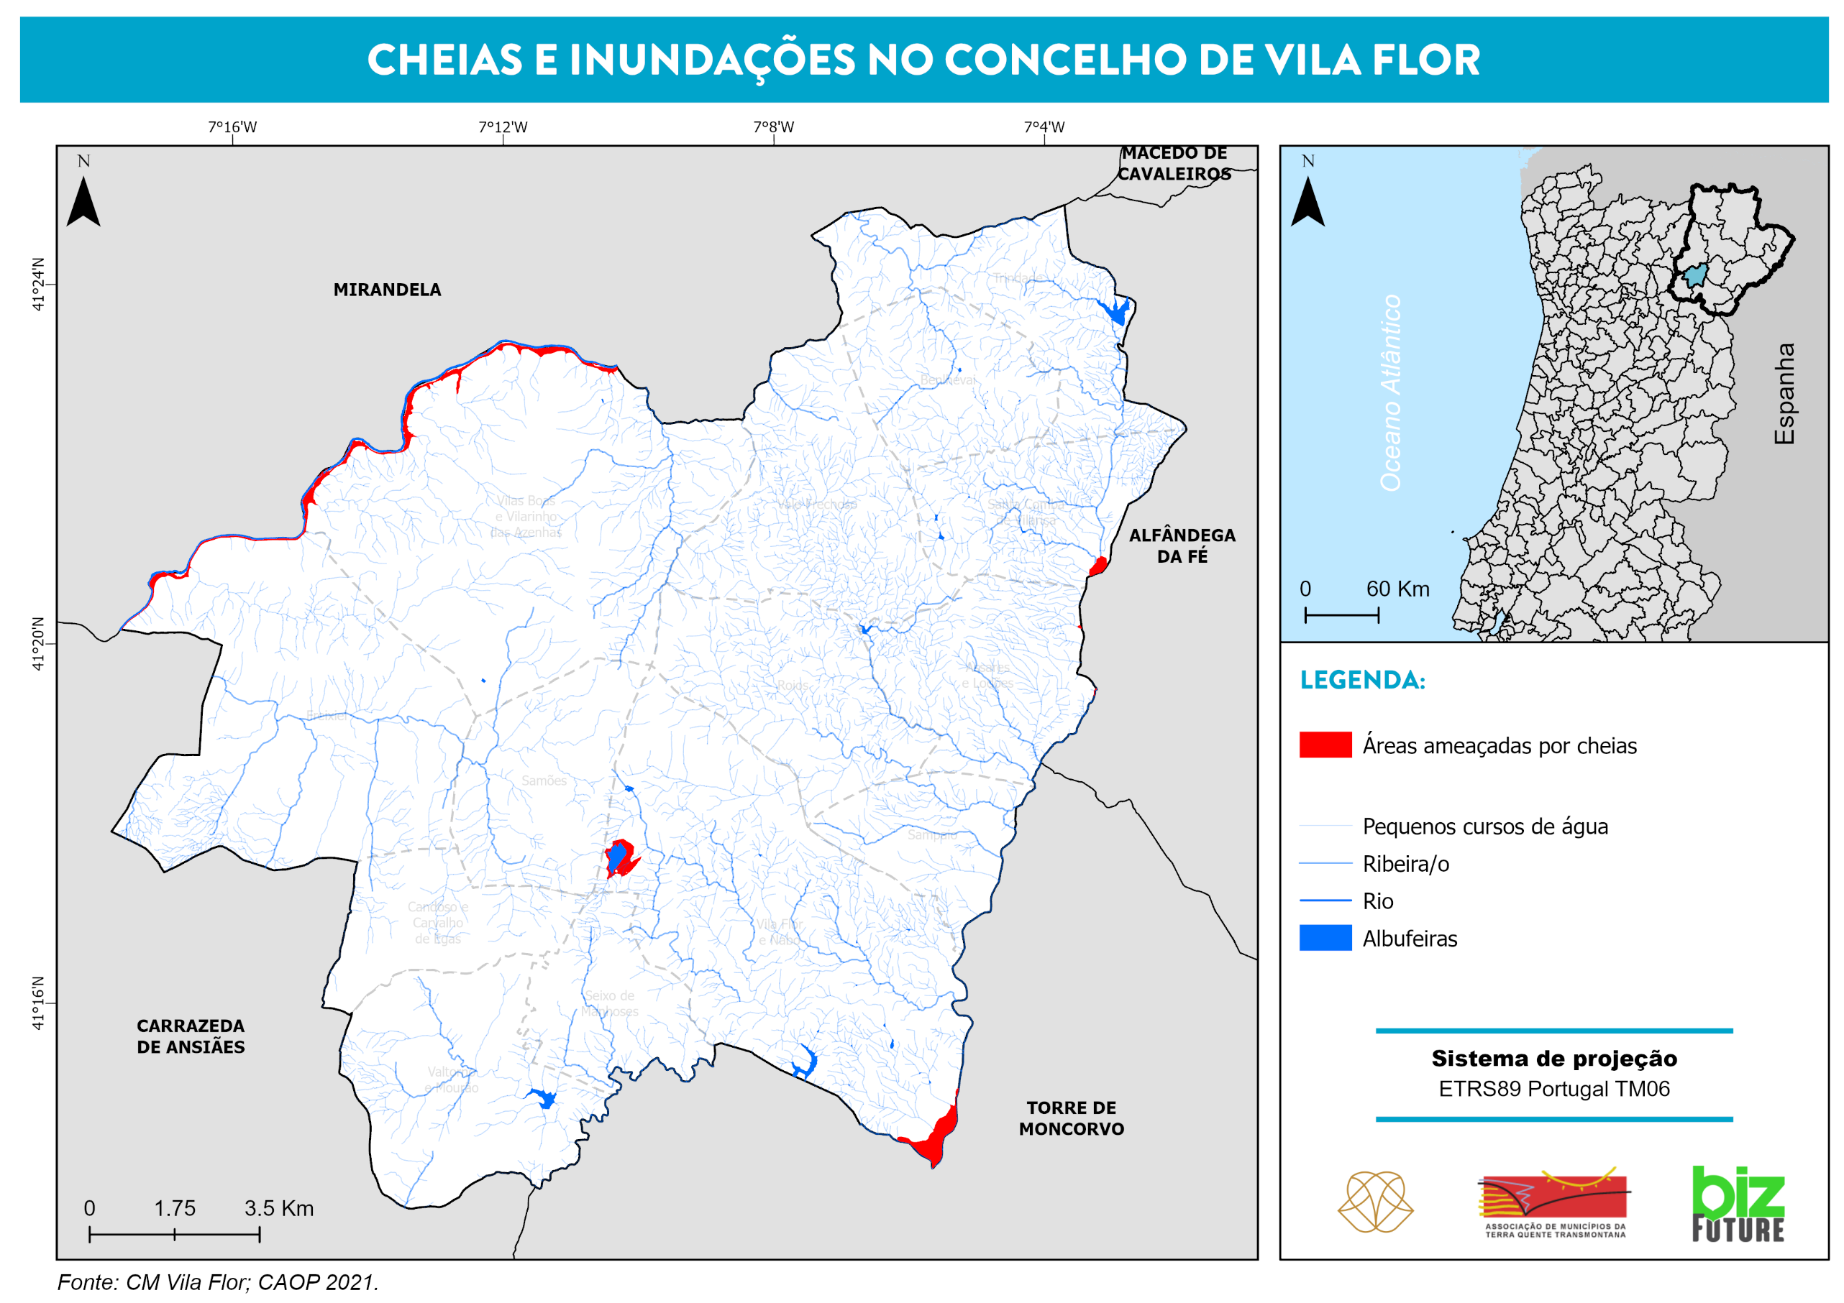
Mapa 2 - Cheias e inundações no concelho de Vila Flor

1.2. CHEIAS E INUNDAÇÕES
As inundações são eventos hidrológicos extremos com grande impacto a nível nacional. De acordo com a base de dados mundial de catástrofes “EM-DAT”, são o segundo evento natural responsável pelo maior número de vítimas mortais e de pessoas afetadas em Portugal. É importante mencionar que os conceitos de cheia e inundação são frequentemente confundidos, quando na realidade são distintos. As cheias consistem no transbordo de um curso de água relativamente ao seu leito ordinário, provocando a inundação das áreas ribeirinhas. Assim, pode-se dizer que “todas as cheias provocam inundações, mas nem todas as inundações são devidas às cheias” (Ramos, 2005). As cheias podem ser classificadas como rápidas, quando associadas a episódios de precipitação intensos e de curta duração, ou lentas (progressivas), quando resultam de longos períodos chuvosos. O carácter repentino das primeiras conduz a um aumento célere do caudal dos rios, o que se reflete em episódios mais devastadores. No que concerne às inundações, de referir que estas não resultam apenas do transbordo dos rios, mas também da rutura de barragens, de episódios de galgamentos costeiros e da inundação de áreas topograficamente deprimidas em espaços urbanos (inundações urbanas) (Oliveira, 2003).
A modelação das zonas inundáveis foi efetuada para um período de retorno de 100anos. O software utilizado na modelação foi o IBER 2.2. que se apresenta como um modelo hidrodinâmico bidimensional que permite a definição de áreas de inundação pela aplicação de equações de Saint Venant. O modelo tem como dados de base o MDT e os caudais de ponta de cheia. A validação foi realizada através de marcas de cheia, das áreas ameaçadas por cheias definidas no PDM e da geomorfologia dos locais.
O Mapa 2 apresenta as áreas ameaçadas por cheias no município de Vila Flor. Estas correspondem às áreas marginais dos cursos de água, ocupadas por atividades agrícolas, florestas, matos, pastagens, superfícies agroflorestais e territórios artificializados. O rio Tua, localizado na fronteira com Mirandela, é a linha de água mais problemática, potenciando a ocorrência de inundações em toda a sua extensão. Também o Complexo Turístico do Peneireiro, que se localiza a uma cota inferior à albufeira da barragem do Peneireiro, é apontado como uma área ameaçada por cheias. Refira-se ainda a existência de 2 troços que podem ser afetados por cheias: a este, na ribeira da Vilariça e na ribeira da Freixeda e a sudeste, também na ribeira da Vilariça.

1.3. SISMOS

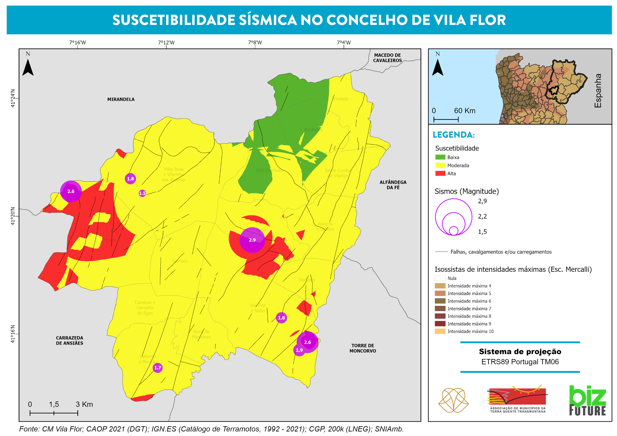
Mapa 3 - Suscetibilidade sísmica no concelho de Vila Flor

1.3. SISMOS
A ANEPC define um sismo como um “fenómeno natural resultante de uma rutura mais ou menos violenta no interior da crosta terrestre, correspondendo à libertação súbita e inesperada de uma grande quantidade de energia, que provoca vibrações que se propagam em todas as direções a uma vasta área circundante”. A maioria dos sismos são despoletados pelo movimento de falhas geológicas que surgem quando há contacto entre diferentes placas tectónicas. Portugal situa-se num ambiente tectónico favorável à ocorrência de atividade neotectónica e sísmica, dada a sua posição numa zona de fronteira de placas tectónicas (Cabral, 1993).
A determinação da suscetibilidade sísmica no concelho de Vila Flor baseou-se na conjugação de variáveis como a densidade de sismos, a intensidade sísmica e a magnitude sísmica, as falhas geológicas (distância e densidade) e a geologia.
No que diz respeito ao histórico de sismos no concelho de Vila Flor, recorreu-se ao “Catálogo de terramotos”, no website do Instituto Geográfico Nacional de Espanha . A tabela de atributos dos sismos inclui os seguintes campos: data (selecionou-se a partir de 1992), hora, local, profundidade (km), intensidade e magnitude.
Com esta informação, procedeu-se ao cálculo da densidade de sismos utilizando o método de Kernel Density e, posteriormente, à ponderação dos valores, numa escala de 0 (menor probabilidade) a 1 (maior probabilidade).
A intensidade sísmica é a medida da severidade dos efeitos provocados por um sismo num determinado local e é expressa num número que representa um padrão teórico de efeitos sobre as pessoas, objetos, edifícios e meio ambiente. Existe uma variedade de escalas macrossísmicas, e normalmente têm 12 graus de intensidade. A escala mais conhecida é a de Mercalli, mas atualmente a Escala Macrossísmica Europeia (1998) está a impor-se como a mais extensivamente utilizada. Na prática são mais utilizados os graus de intensidade entre 3 e 10. Tipicamente os restantes graus são pouco utilizados (IPMA). De acordo com a carta de sismicidade histórica (isossistas de intensidades máximas), o município de Vila Flor apresenta um grau de intensidade sísmica de V a oeste e de IV no restante território, na escala de Mercalli. Segundo o IPMA, num sismo com intensidade V, é sentido fora de casa, pode ser avaliada a direção do movimento, as pessoas são acordadas, os líquidos oscilam e alguns extravasam, pequenos objetos em equilíbrio instável deslocam-se ou são derrubados. As portas oscilam, fecham-se ou abrem-se. Os estores e os quadros movem-se. Os pêndulos dos relógios param ou iniciam ou alteram o seu estado de oscilação. A partir dos sismos registados com indicação dos valores de intensidade, fez-se a sua interpolação geoestatística, pelo método IDW.
Quanto à magnitude de um sismo, expressa a quantidade de energia libertada num evento no hipocentro. Existe uma enorme variedade de técnicas de cálculo da magnitude, mas a mais conhecida é a Magnitude Local de Richter (ML). Esta escala funcionou como um padrão de aferição. A variedade de escalas de magnitude expressa diferentes premissas utilizadas na sua conceção. É devido a este longo processo de evolução das escalas de magnitude que, para cada sismo, são reportados valores que não são absolutamente iguais entre si, mas que, em geral, não diferem muito (Quadro 1). Também no caso da magnitude foi efetuada a interpolação estatística pelo método IDW.
Quadro 2 - Escala de magnitude de Ritcher e efeitos
Descrição | Magnitude | Efeitos | Frequência
Microssismos | <2,0 | Microssismos não percetíveis pelos humanos. | ~8000/dia
Muito pequeno | 2,0 – 2,9 | Geralmente não sentido, apenas detetado, registado por sismógrafos. | ~1000/dia
Pequeno | 3,0 – 3,9 | Frequentemente sentido, mas raramente causa danos. | ~49 000/ano
Ligeiro | 4,0 – 4,9 | Tremor notório de objetos no interior de habitações, ruídos de choque entre objetos. Sismo significativo, mas com danos importantes improváveis. | ~6 2000/ano
Moderado | 5,0 – 5,9 | Pode causar danos importantes em edifícios mal concebidos e em zonas restritas. Provoca apenas danos ligeiros em edifícios bem construídos. | ~800/ano
Forte | 6,0 – 6,9 | Pode ser destruidor em áreas habitadas num raio de até 160 Km em torno do epicentro. | ~120/ano
Grande | 7,0 – 7,9 | Pode provocar danos graves em zonas vastas. | ~18/ano
Importante | 8,0 – 8,9 | Pode causar danos sérios num raio de várias centenas de Km em torno do epicentro. | ~1/ano
Excecional | 9,0 – 9,9 | Devasta zonas num raio de milhares de Km e todo o epicentro. | 1 em cada 20 anos
Extremo | >10,0 | Desconhecido. Na história conhecida nunca foi registado um sismo desta magnitude. | Extremamente raro (desconhecido)
A sismicidade de um território relaciona-se, em grande medida, com a tectónica de placas: não só com as movimentações existentes nos limites das placas, mas também com a presença de falhas e fraturas geológicas existentes no interior das mesmas. Assim, uma região é tanto mais suscetível à ocorrência de sismos quanto maior a densidade dessas falhas, e menor a distância em relação a elas. As falhas geológicas foram obtidas a partir da Carta Geológica de Portugal (esc. 1:200.000). Nesta análise, calculou-se a distância às falhas – distância euclidiana -, e a densidade de falhas pelo método de Kernel Density. Os valores de ambas as variáveis foram ponderados numa escala de 0 (menor suscetibilidade) a 1 (maior suscetibilidade).
O tipo rochas ou substrato geológico condiciona vários comportamentos sismológicos, nomeadamente a velocidade de propagação das ondas sísmicas. Assim, tendo em consideração os resultados de ensaios laboratoriais no âmbito da geofísica (cf. Kearey et al., 2002; Pinto, 2018) atribuíram-se os respetivos valores médios de velocidade/aceleração das diferentes litologias existentes no território:
Quadro 3 – Velocidade de ondas sísmicas em diferentes tipos de materiais
Litologia | Tipo | Valores de referência V_{p} (kms⁻¹) | Valor máximo V_{p} (kms⁻¹)
Areias, calhaus rolados, arenitos pouco consolidados, argilas | Formações sedimentares | 2,0 – 6,0 | 6,0
Cascalheiras de planalto, arcoses da Beira Baixa, arenitos, calcários | Formações sedimentares | 2,0 – 6,0 | 6,0
Granitos e rochas afins | Rochas eruptivas plutônicas | 5,5 – 6,0 | 6,0
Quartzitos | Formações sedimentares e metamórficas | 5,5 – 6,0 | 6,0
Xistos grauvaques | Formações sedimentares e metamórficas | 3,6 – 4,9 | 4,9
Xistos grauvaques (Complexo xisto-grauváquico) | Formações sedimentares e metamórficas | 3,6 – 4,9 | 4,9
Por fim, é geralmente aceite que a magnitude de um sismo, a distância do hipocentro e as condições locais de subsuperfície são os três principais fatores que afetam a intensidade sísmica num dado local. Quanto maior a magnitude, ou menor a distância do foco do terremoto, mais forte é a intensidade sísmica.
O Mapa 3 resultou da média simples das variáveis supramencionadas – reclassificadas de 1 a 3. Como se pode observar, a suscetibilidade é mais elevada a este (influenciada pela densidade e distância das falhas, e da intensidade máximas das isossistas) e na fronteira entre as freguesias de Roios e União de freguesias de Vila Flor e Nabo, influenciada pela maior magnitude do sismo registado, pela distância das falhas e pelas formações quartzíticas.

1.4. VENTOS FORTES, CICLONES, TORNADOS

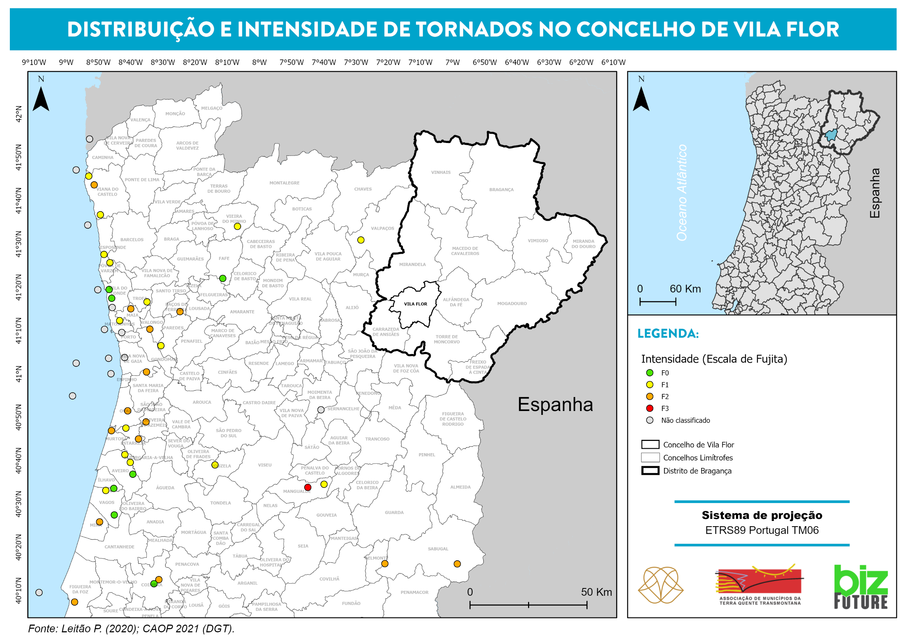
Mapa 4 – Distribuição e intensidade de tornados no concelho de Vila Flor

1.4. VENTOS FORTES E CICLONES/ TORNADOS
Os ciclones, também designados por depressões, correspondem a áreas de pressão baixa em torno das quais o vento sopra no sentido contrário ao dos ponteiros do relógio, no caso do hemisfério norte. Os ciclones podem ser tropicais, como por exemplo os furacões, ou extratropicais que, embora menos violentos do que os anteriores, prolongam-se no tempo e ocorrem mais frequentemente, sobretudo no hemisfério norte, afetando o estado do tempo em áreas extensas. São fenómenos muito pouco frequentes em Portugal Continental, mas, quando ocorrem, acarretam avultados danos materiais e para a vida humana. O ciclone mais violento de que há registos meteorológicos em Portugal Continental ocorreu a 15 de fevereiro de 1941, tendo provocado um elevado número de vítimas mortais, milhares de quedas de árvores, inúmeras estradas intransitáveis, casas destelhadas, povoações isoladas e destruição/quebra da rede elétrica e das ligações telefónicas. As rajadas máximas atingiram um máximo de 150 km/h em Portimão/Tavira, e um mínimo de 127 km/h em Lisboa (Nunes et al., 2011). Refira-se ainda o recente Furacão Leslie, em 2018, um ciclone tropical atlântico que atingiu o território nacional já como depressão pós-tropical, com ventos bastante intensos, e que colocou 13 distritos sob aviso vermelho. Os furacões são classificados globalmente, inclusivamente pela ANEPC, pela escala de Saffir-Simpson, que se divide em 5 graus de intensidade crescente (Quadro 2).
Quadro 4 - Caraterização do grau de intensidade-efeito de furacões de acordo com a escala de Saffir-Simpson
Categoria | Efeito | Velocidade (Km/h) | Consequências
1 | Mínimo | 118 – 152 | Raízes de árvores abaladas, ramos partidos e queda das mais expostas. Alguns danos em sinalizações públicas e em casas móveis (ou pré-fabricadas). Pequenas inundações das estradas costeiras e danos menores nos cais e paredões costeiros.
2 | Moderado | 152 – 176 | Árvores tombadas ou partidas. Alguns vidros de janelas partidos; veículos deslocados para fora de rota; desprendimento ou descasque da superfície de cobertura e anexos, mas sem danos maiores nas construções principais. Corte de estradas por risco de inundação ainda antes da chegada do centro do furacão. Evacuação de residentes em zonas costeiras.
3 | Significativo | 176 – 208 | Cheias severas nas zonas costeiras. Árvores arrancadas pela raiz. Alguns danos estruturais em edifícios pequenos, principalmente nas zonas costeiras pelo arrastamento de detritos e pelo impacto das ondas. Estradas costeiras inundadas cerca de 5 horas antes da chegada do cento do furacão. Evacuação de residentes até vários quarteirões para o interior.
4 | Extremo | 208 – 248 | Destruição e arrasto de árvores, sinalizações públicas, postes e outro tipo de objetos. Destruição de casas móveis (ou pré-fabricadas) e danos consideráveis nos telhados, vidros e portas dos edifícios mais sólidos. Erosão extensiva nas praias. Evacuação dos residentes até cerca de 3 Km da costa.
5 | Catastrófico | >248 | Os residentes até cerca de 16Km da costa podem ser evacuados. Destruição de janelas e portas e colapso completo de alguns edifícios.
Tendo em consideração o processo de formação e de evolução lenta dos ciclones violentos, é possível aos meteorologistas prever com alguma antecedência a sua rota, intensidade e tempo de chegada, podendo assim emitir avisos de alerta aos agentes de proteção civil e à população, em tempo útil.
Relativamente aos tornados, refira-se que estes são fenómenos meteorológicos que se caracterizam por uma coluna de ar em rotação que está em contacto com a superfície terrestre e com cumulonimbus – nuvens de grande desenvolvimento vertical que podem dar origem a eventos meteorológicos extremos (Leitão, P. & Pinto, P., 2020). A imprevisibilidade que caracteriza o comportamento dos tornados impossibilita o alerta atempado, e, assim, que os danos causados por estes eventos sejam extremamente gravosos.
A escala mais utilizada internacionalmente para determinar a intensidade dos tornados é a escala Fujita, que se divide em seis categorias crescentes de acordo com os danos provocados (Quadro 3).
Quadro 5 - Grau de intensidade dos tornados de acordo com a escala de Fujita
Classificação | Velocidade (Km/h) | Consequências
F0 | Até 110 | Danos fracos. Ramos partidos, sinais de trânsito destruídos.
F1 | 111 – 180 | Telhas arrancas, casas móveis puxadas do seu alicerce ou viradas, automóveis atirados para fora da estrada, garagens podem ser parcialmente destruídas.
F2 | 181 – 250 | Danos consideráveis. Telhados parcialmente destruídos, casas móveis destruídas, árvores largas arrancadas, pequenos objetos projetados.
F3 | 251 – 330 | Telhados e paredes arrancados de casas, comboios tirados fora dos carris e virados, árvores projetadas.
F4 | 331 – 420 | Casas bem construídas são destruídas, estruturas com fundações fracas são projetadas a grandes distâncias, carros e grandes objetos projetados a grande velocidade.
F5 | 421 – 510 | Casas fortes levantadas do seu alicerce e levadas a distâncias consideráveis e completamente destruídas, automóveis pesados atirados como mísseis e levantados no ar pelo menos a uma altura de 100 metros, árvores destroçadas, estruturas em aço reforçado ficam ferozmente destruídas.
F6 | 511 – 610 | Estes ventos são muito raros e os tragos não são conhecidos.

O Mapa 6 apresenta a localização e intensidade, em consonância com a escala de Fujita, dos tornados que ocorreram em Portugal Continental; informação proveniente de uma base de dados com registos até 2020 (Leitão, P. & Pinto, P., 2020). Como se pode verificar, não existem registos de nenhum tornado no nordeste de Portugal Continental, à exceção de um tornado de intensidade F1 no município de Valpaços. Assim, conclui-se que os episódios de tornados são raros na área envolvente ao município de Vila Flor.
Apesar destes fenómenos serem raros na envolvente de Vila Flor, os ciclones e os tornados podem ocorrer em qualquer parte do município e acarretar diversos estragos, consoante o grau de intensidade. Como referido anteriormente, os ciclones podem ser previstos com alguma antecedência, possibilitando aos agentes de proteção antecipar algumas medidas de proteção e de prevenção. Os tornados são, neste âmbito, mais problemáticos, já que são fenómenos que ocorrem de forma súbita e imprevisível.

1.5. ONDAS DE CALOR
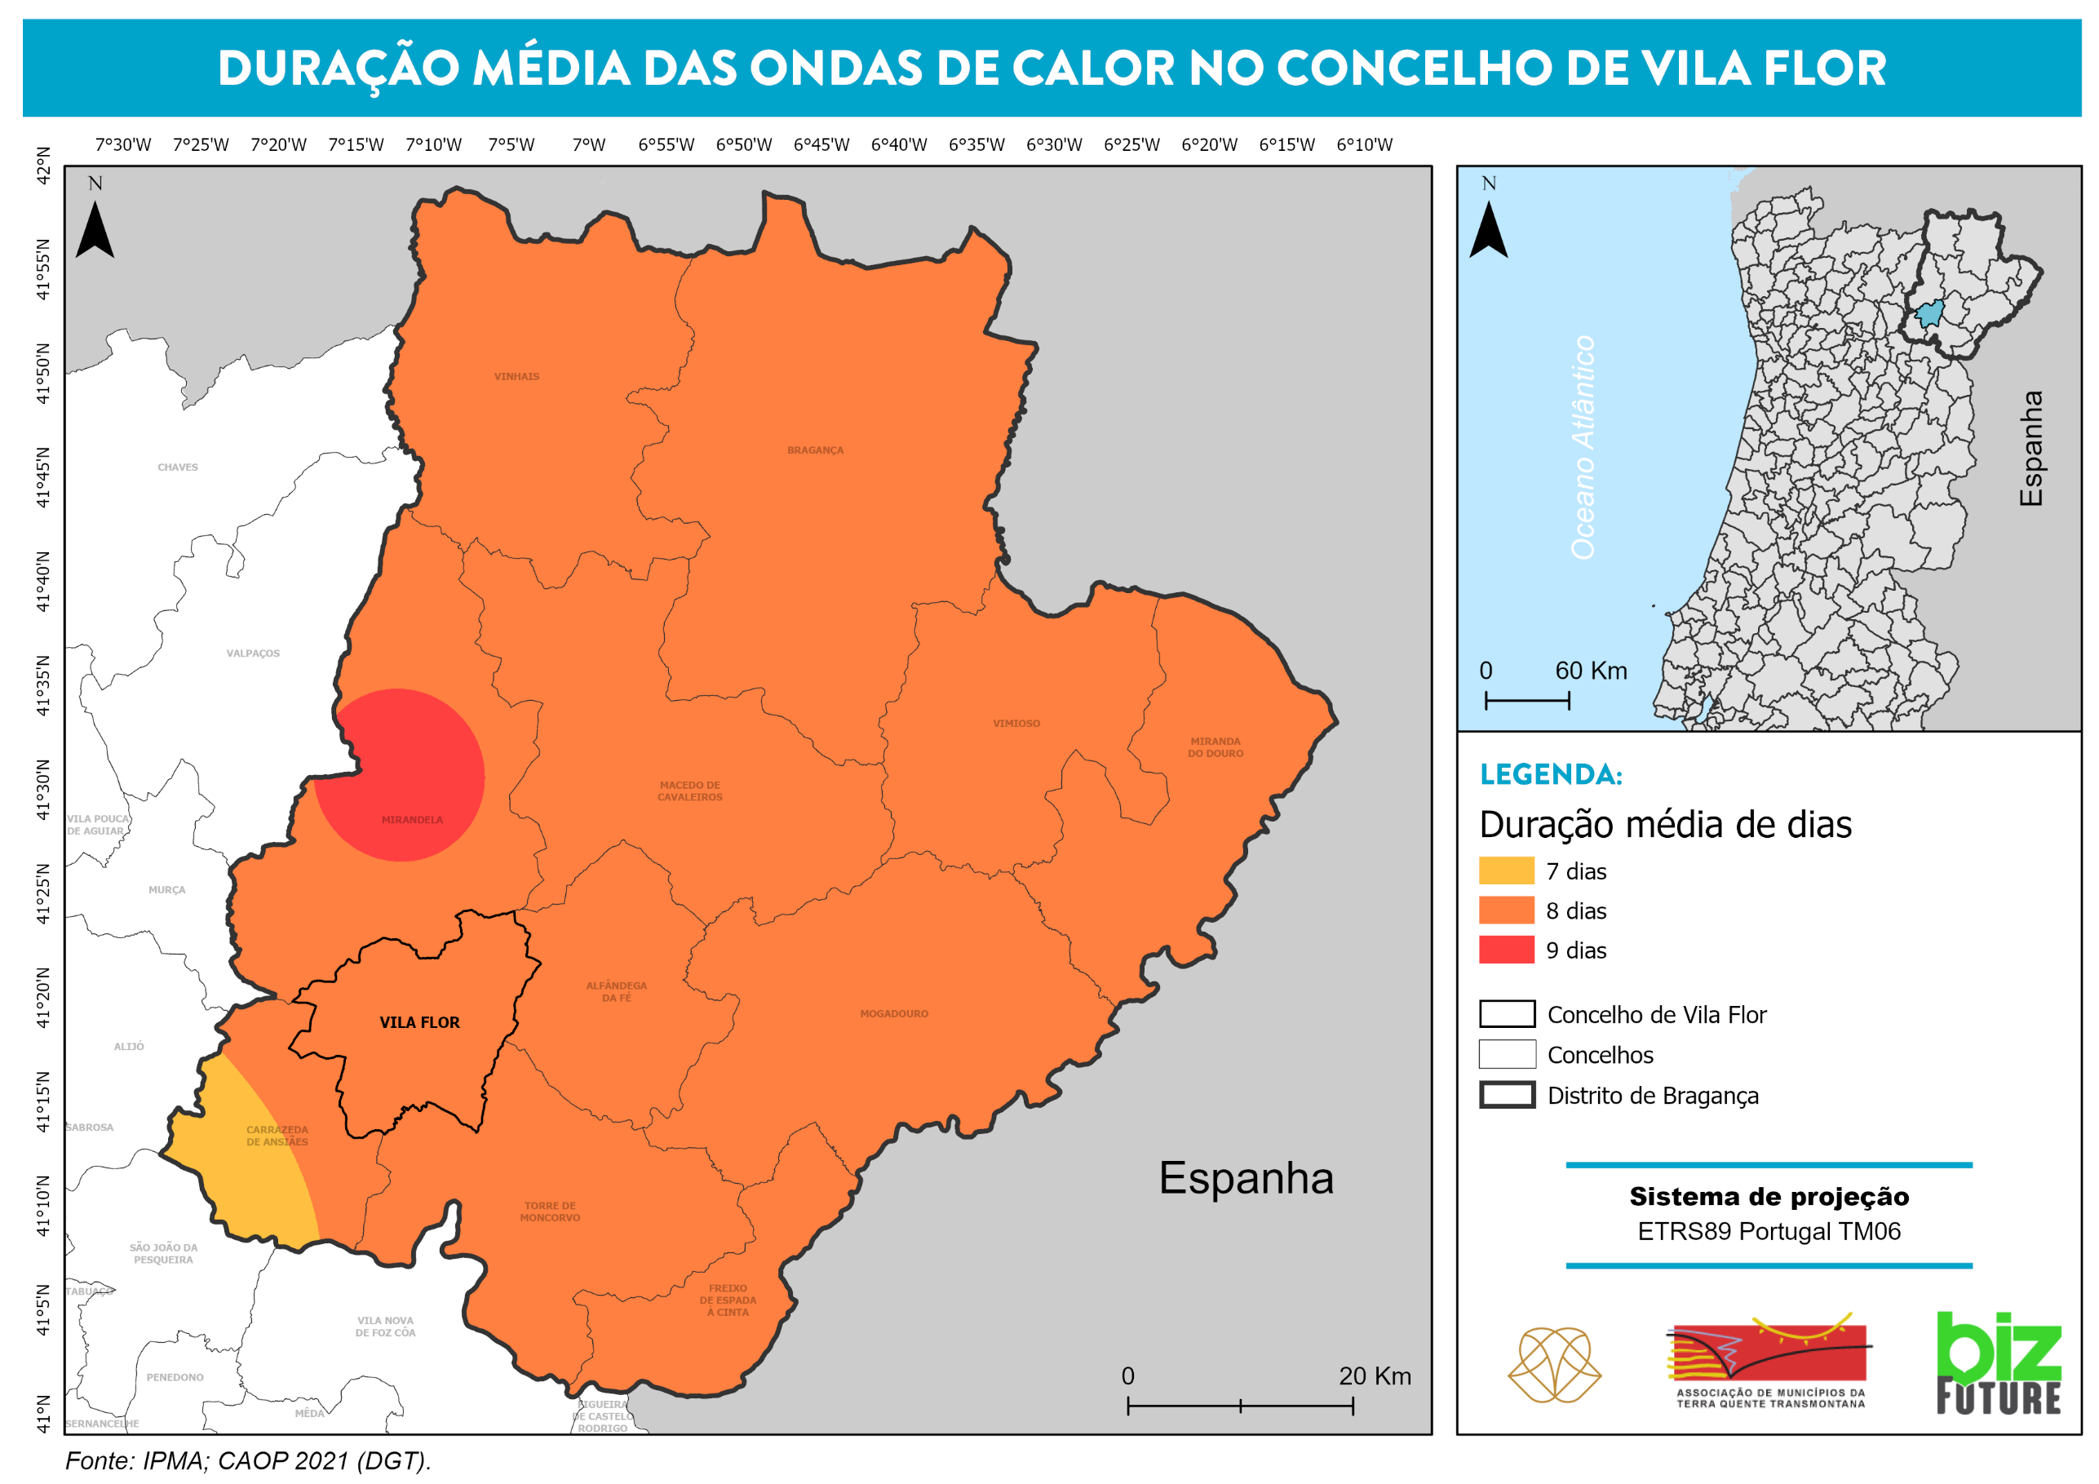
Mapa 5 - Duração média das ondas de calor no concelho de Vila Flor

1.5. ONDAS DE CALOR
A temperatura do ar é dos elementos climáticos que mais condiciona as atividades humanas e os processos biológicos ao nível do conforto e saúde, constituindo as ondas de calor um paroxismo térmico que origina um aumento da mortalidade de acordo com a vulnerabilidade da população exposta, bem como da duração, intensidade e frequência da onda de calor.
Ora, de acordo com a Organização Meteorológica Mundial (OMM), define-se onda de calor como um período de seis dias consecutivos cuja temperatura máxima é superior em 5ºC ao valor médio no período de referência. No entanto, importa aqui ressalvar que as ondas de calor estão mais relacionadas com o estudo da variabilidade climática e não tanto com os impactos de temperaturas extremas, que possam ocorrer num período de tempo mais curto, na saúde pública. O Instituto Português do Mar e da Atmosfera (IPMA) utiliza esta definição para classificar estes eventos em Portugal.
A OMS recomenda ainda que a caracterização destes eventos deve contemplar a análise da sua magnitude (com base em variáveis como a temperatura, humidade e velocidade do vento), duração, intensidade (magnitude e persistência) e extensão (Nunes, 2017).
Ainda assim, a temperatura é a principal variável a ter em conta aquando da definição de níveis de alerta. A Direção Geral da Saúde (DGS) define três níveis:
Quadro 6 - Níveis de alerta da DGS para as ondas de calor
Níveis | Limiares de TºC
0 | Quando não se verificam os limiares definidos para o alerta amarelo.
1 | Quando ocorre um dia com temperaturas máximas iguais ou superiores a 32ºC e em que estão previstos mais dois dias com TºC iguais ou superiores a 32ºC.
2 | Quando ocorrem três dias com temperaturas máximas iguais ou superiores a 35º e em que estão previstos mais dois dias com tºC iguais ou superiores a 35ºC.
Embora possam ocorrer ondas de calor em qualquer época do ano, é essencialmente em junho, julho e agosto que estas se manifestam com maior frequência e intensidade, associadas, na sua maioria, a circulações anticiclónicas com circulação do ar de sul e de este. As ondas de calor resultam, principalmente, da instalação de massas de ar muito quentes e secas oriundas do norte de África e/ou da Europa Oriental, ou de massas de ar quentes e húmidas transportadas de sudoeste.
O padrão de distribuição territorial das ondas de calor foi analisado à escala do distrito de Bragança, com base nos registos das principais ondas de calor que ocorreram no período entre 2003 e julho de 2022, de acordo com os dados do IPMA e de publicações científicas. Após recolha dos dados das estações meteorológicas mais próximas, iniciou-se uma análise geoestatística, com recurso a um interpolador do tipo IDW (Inverse Distance Weighted), para efetuar a análise espacial das principais ondas de calor. Por fim, calculou-se a média de dias de ondas de calor identificadas, por estação meteorológica e, através do método IDW, procedeu-se à sua distribuição espacial no distrito de Bragança.
Analisando os resultados do Mapa 5, verifica-se que a duração das ondas de calor no distrito de Bragança, em número médio de dias, aumenta de sudoeste para nordeste, nomeadamente do extremo sudoeste de Carrazeda de Ansiães. Neste sentido, o município de Vila Flor tem uma duração média de donas de calor de 8 dias. Os episódios mais marcantes no município ocorreram em junho de 2003 e em abril de 2017, nos quais as ondas de calor duraram entre 15 a 20 dias e entre a 17 a 21 dias, respetivamente. Assinala-se ainda, o centro geográfico do município de Mirandela com uma média de 9 dias de onda de calor.
Ora, o conhecimento do padrão de distribuição das ondas de calor permitirá definir uma estratégia de adaptação, quando, sabe-se, as ondas de calor serão cada vez mais intensas e ocorrerão com maior frequência em consequência das alterações climáticas e do respetivo aumento global da temperatura média.
A exposição prolongada a períodos de calor intenso acarreta um vasto conjunto de impactos para as populações ao nível da sua saúde, com o aumento da mortalidade e morbilidade. Os grupos mais vulneráveis são os idosos, as crianças, indivíduos com patologias e pessoas com nível socioeconómico baixo. Para a minimização dos efeitos negativos das ondas de calor, é importante reforçar a articulação entre as entidades de saúde e a proteção civil.

1.6. ONDAS DE FRIO

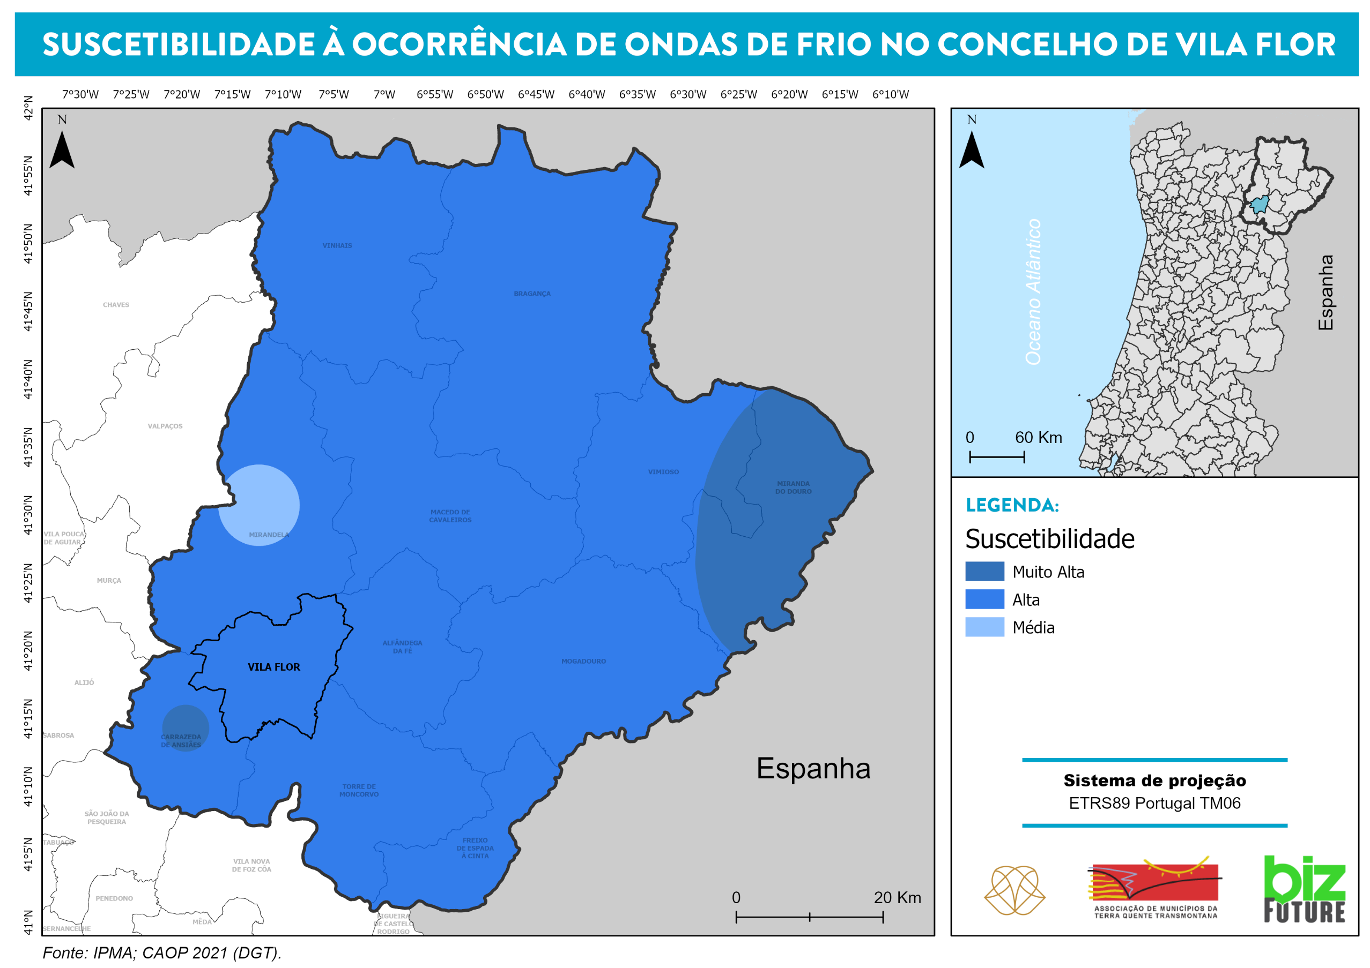
Mapa 6 - Suscetibilidade à ocorrência de ondas de frio no concelho de Vila Flor

1.6. ONDAS DE FRIO
Segundo a Organização Meteorológica Mundial (OMM), uma onda de frio ocorre quando há um período de seis dias consecutivos em que a temperatura mínima é inferior em 5ºC ao valor médio do período de referência. A diminuição da temperatura é geralmente acompanhada pelo aumento do vento, o que se traduz num incremento da sensação de arrefecimento e, em casos mais graves, pode conduzir a situações de hipotermia. As ondas de frio afetam sobretudo os grupos mais vulneráveis, como os idosos e as pessoas sem-abrigo, mas também podem condicionar o normal funcionamento das atividades socioeconómicas e dos serviços.
A análise das ondas de frio foi realizada com base nos dados das várias estações do IPMA, para a Normal Climatológica de 1971-2000, nomeadamente:
- O menor valor da temperatura mínima diária;
- O valor médio da temperatura mínima diária;
- O número médio de dias com temperatura igual ou inferior a 0ºC.
Os resultados foram interpolados e, de seguida, normalizados de 0 a 1. Posteriormente, efetuou-se o cálculo da suscetibilidade com base na ponderação: (TMin* 0,3) + (Dif. Média * 0,2) + (Nr. º Dias * 0,5).
O município de Vila Flor, por se localizar no nordeste do país, e influenciado pela continentalidade e por altitudes mais elevadas, está propenso a valores térmicos mais baixos. No Mapa 5 verifica-se que a suscetibilidade à ocorrência de ondas de frio em Vila Flor é alta.
A nível distrital, a suscetibilidade é alta em quase todo o território, com a exceção de uma porção do município de Mirandela, e Carrazeda de Ansiães e Miranda do Douro, com suscetibilidade média e muito alta, respetivamente.
Assim, para a minimização dos efeitos negativos das ondas de frio sobre a população, é importante reforçar a articulação entre as entidades de saúde e a proteção civil.

1.7. NEVÕES

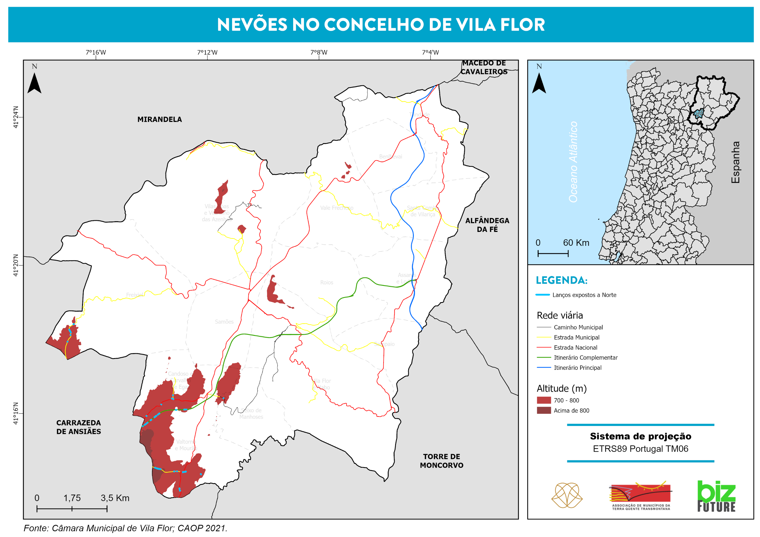
Mapa 7 - Nevões no concelho de Vila Flor

1.7. NEVÕES
A queda de neve ocorre quando os cristais de gelo não se fundem antes de chegarem ao solo em virtude da baixa temperatura da atmosfera. Quando a queda de neve se prolonga por um período relativamente longo e abrange uma área relativamente extensa estamos, pois, na presença de um nevão. Estes podem ter um forte impacto nos seres humanos, animais e plantas afetando com maior intensidade as zonas montanhosas acima dos 1000 metros de altitude. As principais consequências dos nevões são o isolamento de pessoas (residentes, turistas e desportistas de montanha), a redução da visibilidade e as complicações na circulação rodoviária (condução perigosa devido ao gelo e estradas interrompidas, por exemplo). Os nevões, se prolongados, podem induzir também perturbações em diversas atividades económicas, como o encerramento de escolas e prejuízos em culturas agrícolas e na atividade pecuária. Introduzem também uma maior pressão sobre a produção de energia, devido às maiores solicitações à rede elétrica. A prolongada exposição ao frio associado a um nevão pode causar no ser humano hipotermia e queimaduras, sendo as crianças e os idosos as populações mais vulneráveis.
Ora, neste sentido, procedeu-se à identificação das áreas mais suscetíveis a nevões, tendo como premissas base as vertentes voltadas a norte, acima de dois limiares de altitude a partir dos quais é possível ocorrer queda de neve com intensidade suficiente para causar transtorno no normal quotidiano da população. Analisando o Mapa 4, verifica-se que no setor sudoeste (União de freguesias de Valtorno e Mourão) e a oeste (Freguesia de Freixiel) -, encontram-se as altitudes mais elevadas. Nestas áreas os nevões são naturalmente mais impactantes, e traduzirão um perigo acrescido nas vertentes expostas a norte, nas quais o gelo pode permanecer durante mais tempo.

1.8. SECAS
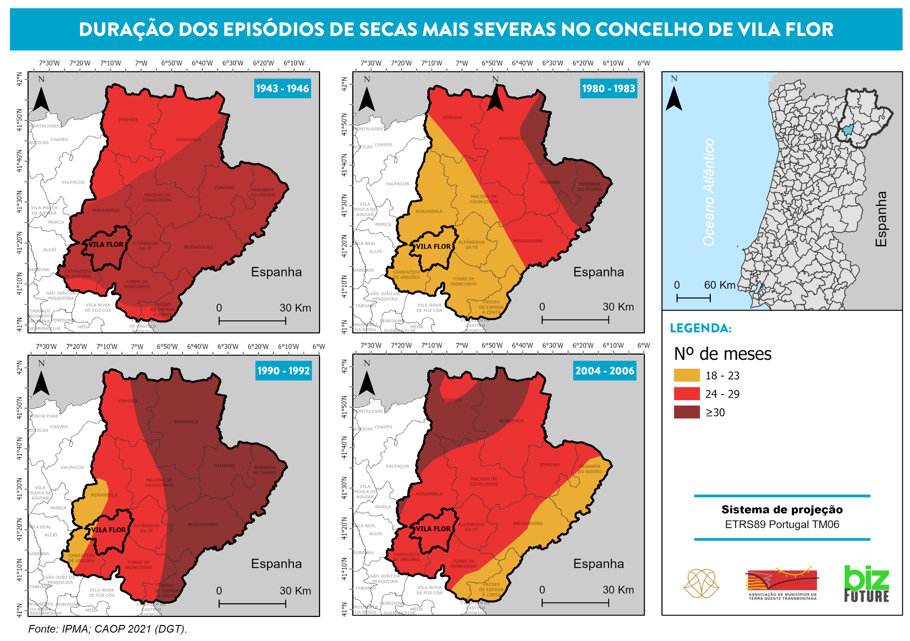
Mapa 8 - Duração dos episódios de secas mais severas no concelho de Vila Flor

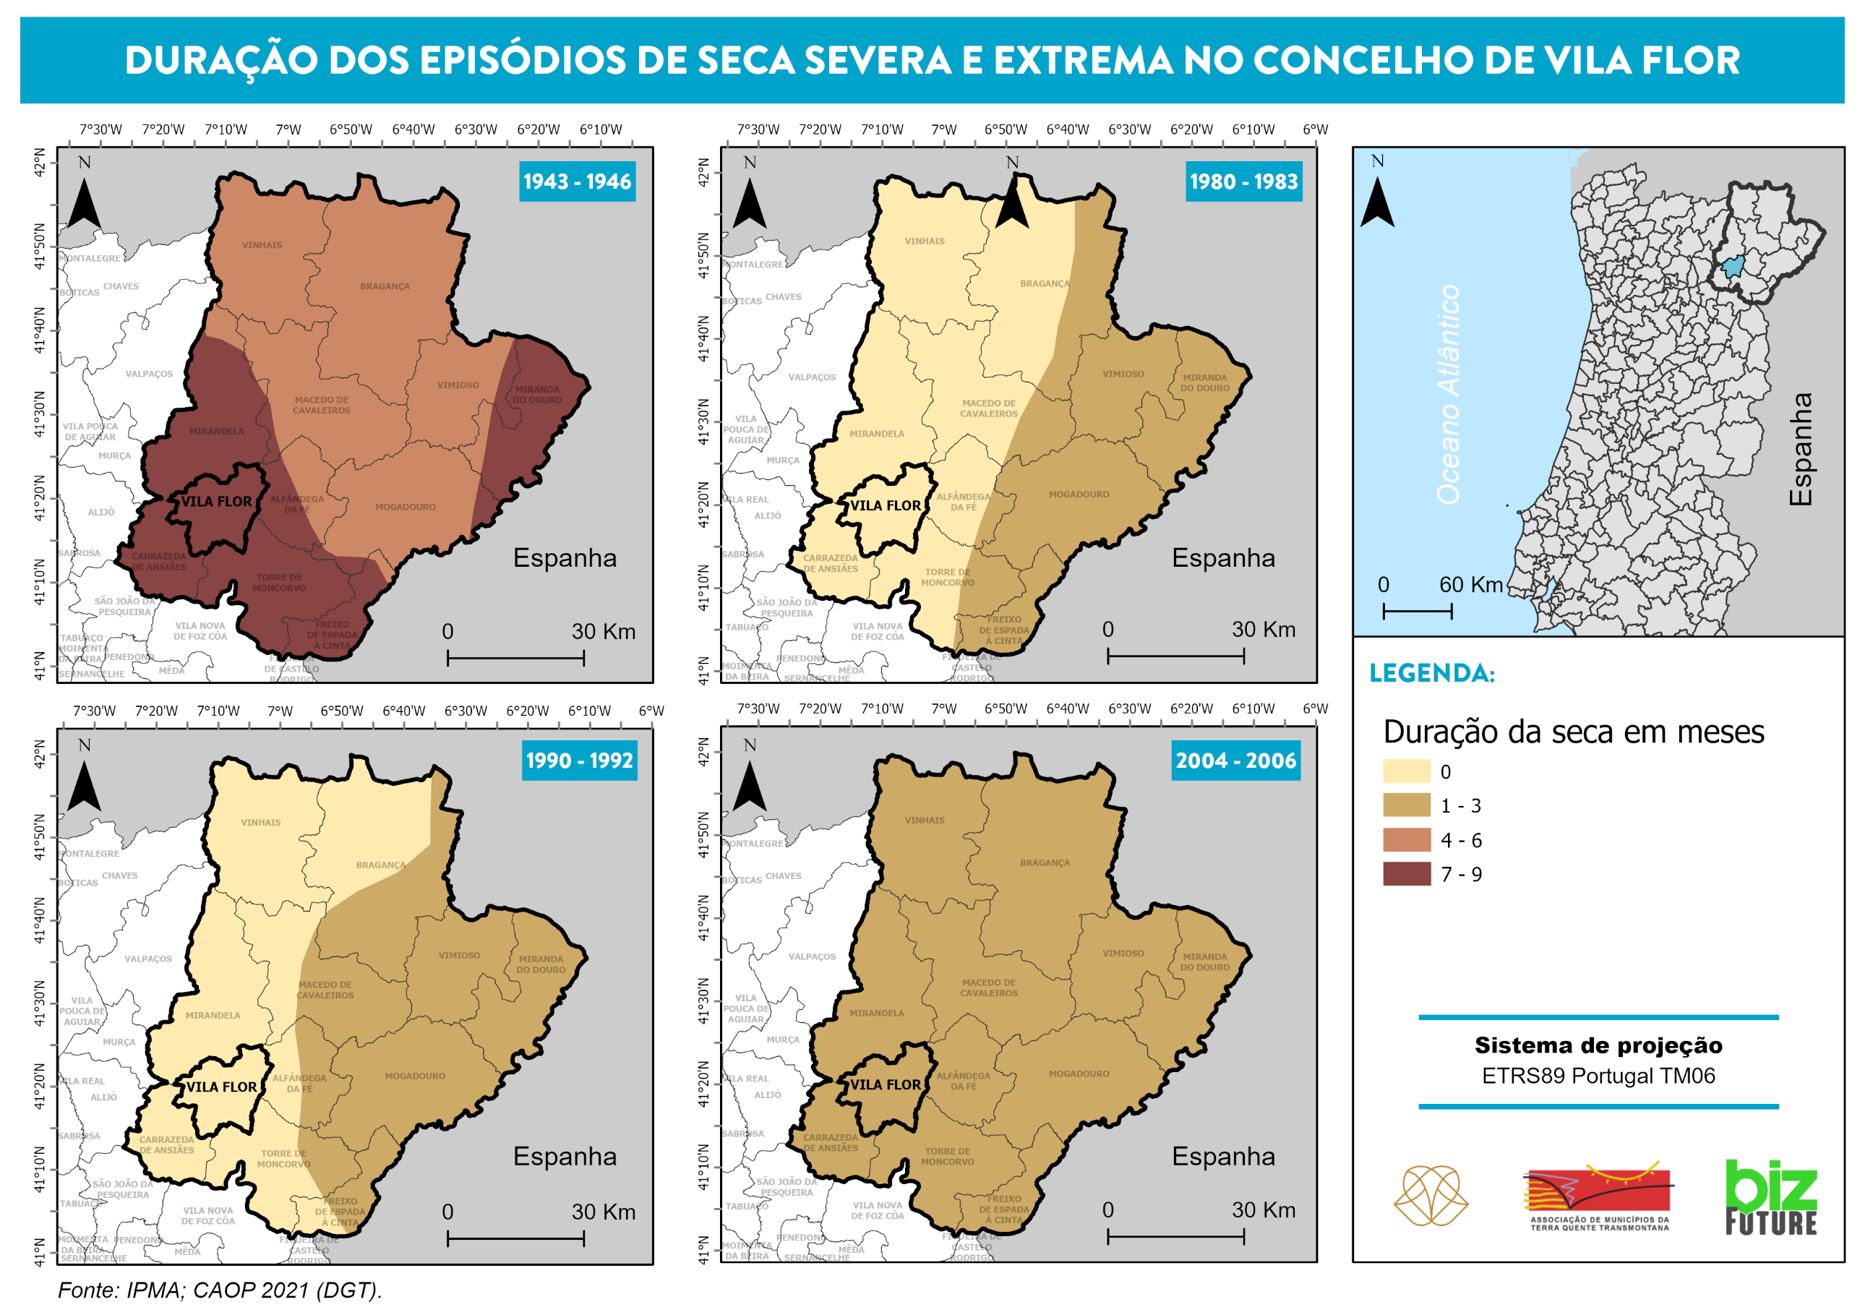
Mapa 9 - Duração dos episódios de seca severa e extrema no concelho de Vila Flor

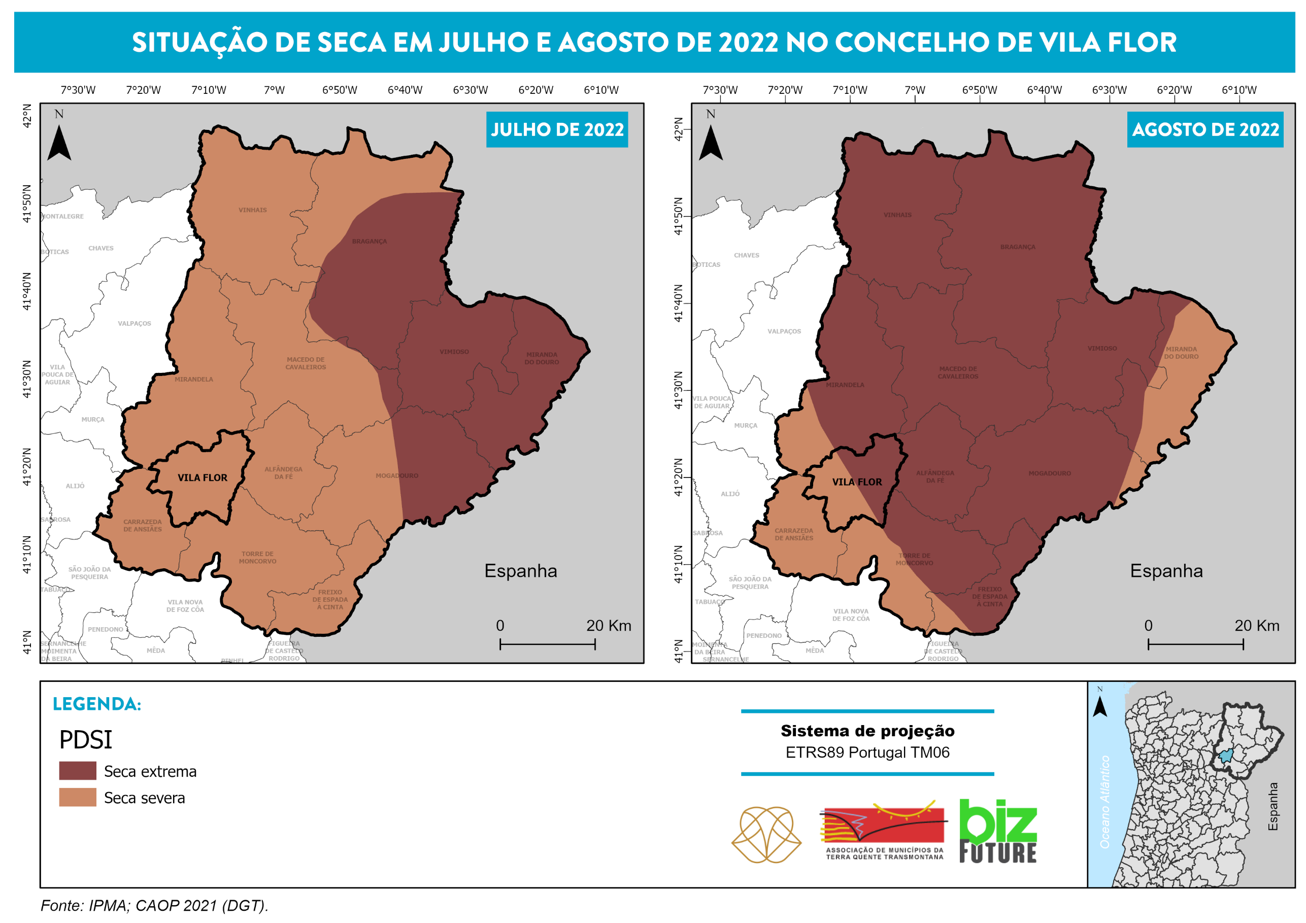
Mapa 10 - Situação de seca em julho e agosto de 2022 no concelho de Vila Flor

1.8. SECAS
As situações de seca são o resultado de longos períodos de ausência ou escassez de precipitação que conduzem a um desequilíbrio hidrológico grave, visível nos caudais dos rios, no nível das albufeiras e lagos, na quantidade de água no solo e nos aquíferos. Assumem-se como o desastre natural de origem meteorológica e climatológica mais complexo, duradouro, e que afeta o maior número de pessoas, tendo a particularidade de, ao contrário de outros fenómenos, os seus efeitos não serem imediatos, mas sim prolongados no tempo. Emergem, todos os anos, em diversas regiões do mundo, tendo muitas vezes consequências devastadoras para os países afetados, nomeadamente ao nível da atividade agropecuária e dos recursos hídricos, afetando consequentemente o normal funcionamento das sociedades e o bem-estar das populações. Neste contexto, o estudo das secas revela-se crucial para que possam ser minimizados os seus efeitos negativos, refletidos em setores diversos como a atividade agrícola, industrial e também no dia a dia da sociedade urbana.
O IPMA monitoriza as situações de seca meteorológica que ocorrem em Portugal com base em dados de temperatura e precipitação, indicando mensalmente o grau de severidade e projetando a sua evolução através de cenários baseados em probabilidades de ocorrência de precipitação a médio prazo. Esta monitorização é efetuada através do índice de seca PDSI (Palmer Drought Severity Index) e do índice SPI (Standardized Precipitation Index).
Neste sentido, a representação da duração dos episódios de seca e da sua extensão temporal nas classes de seca severa e extrema, baseou-se na recolha de dados sobre as grandes secas ocorridas no país, nomeadamente através da informação disponibilizada pelo IPMA e em outras publicações científicas e relatórios. Desta análise, identificaram-se os seguintes períodos de seca com maior severidade em Portugal Continental: 1943/46, 1980/83, 1990/93 e 2004/06.
Analisando estes episódios de seca no município de Vila Flor, ao nível da sua duração, verifica-se que este território esteve em seca durante, no mínimo, 18 meses consecutivos (Mapa 6). No período de 1943 a 1946, esta situação prolongou-se num período superior a 30 meses, tendo sido este o pior cenário de seca vivido no município.
Já entre 1980 e 1983 o período de seca prolongou-se entre 18 e 23 meses. Ainda neste período, para o distrito de Bragança, verifica-se uma tendência crescente dos meses de seca de sudoeste para nordeste.
Para o espaço temporal de 1990 a 1992, o município de Vila Flor esteve em seca, maioritariamente, durante 24 a 29 meses, tendo, no entanto, no setor oeste, um período de seca entre 18 a 23 meses.
O episódio mais recente de 2004/2006, manifestou-se de forma semelhante ao evento anteriormente analisado. A totalidade do município de Vila Flor experienciou uma seca que durou entre 24 e 29 meses.
Para cada um dos episódios de seca anteriormente descritos, foi também representado o número de meses consecutivos em seca severa e extrema. Neste âmbito, foi possível verificar que, no município de Vila Flor, a intensidade foi maior no evento mais antigo – 1943/1946 (Mapa 7). Neste período, no município, a seca severa e extrema prolongou-se durante 7 a 9 meses.
No que diz respeito às secas de 1980/1983 e 1990/1992, estas apenas não se fizeram sentir durante meses consecutivos em Vila Flor.
Entre 2004 e 2006, todo o distrito de Bragança teve entre 1 a 3 meses consecutivos com seca severa ou extrema.
Representou-se ainda a situação de seca em julho e agosto de 2022 (Mapa 8), cujos efeitos foram transversais a quase todo o território nacional e conduziram à escassez de água no solo. À escala local, os municípios mais afetados foram o de Vimioso e Miranda do Douro, em julho, com seca extrema na totalidade do seu território, e Vinhais, Bragança, Macedo de Cavaleiros e Alfândega da Fé, em agosto de 2022, também em todo o território. Os restantes municípios apresentaram seca severa ou seca extrema em parte do território. Este episódio de seca teve um tremendo impacto, e obrigou a uma enorme operação de transporte de água para suprimir a escassez sentida em várias povoações do distrito.

1.9. INCÊNDIOS RURAIS

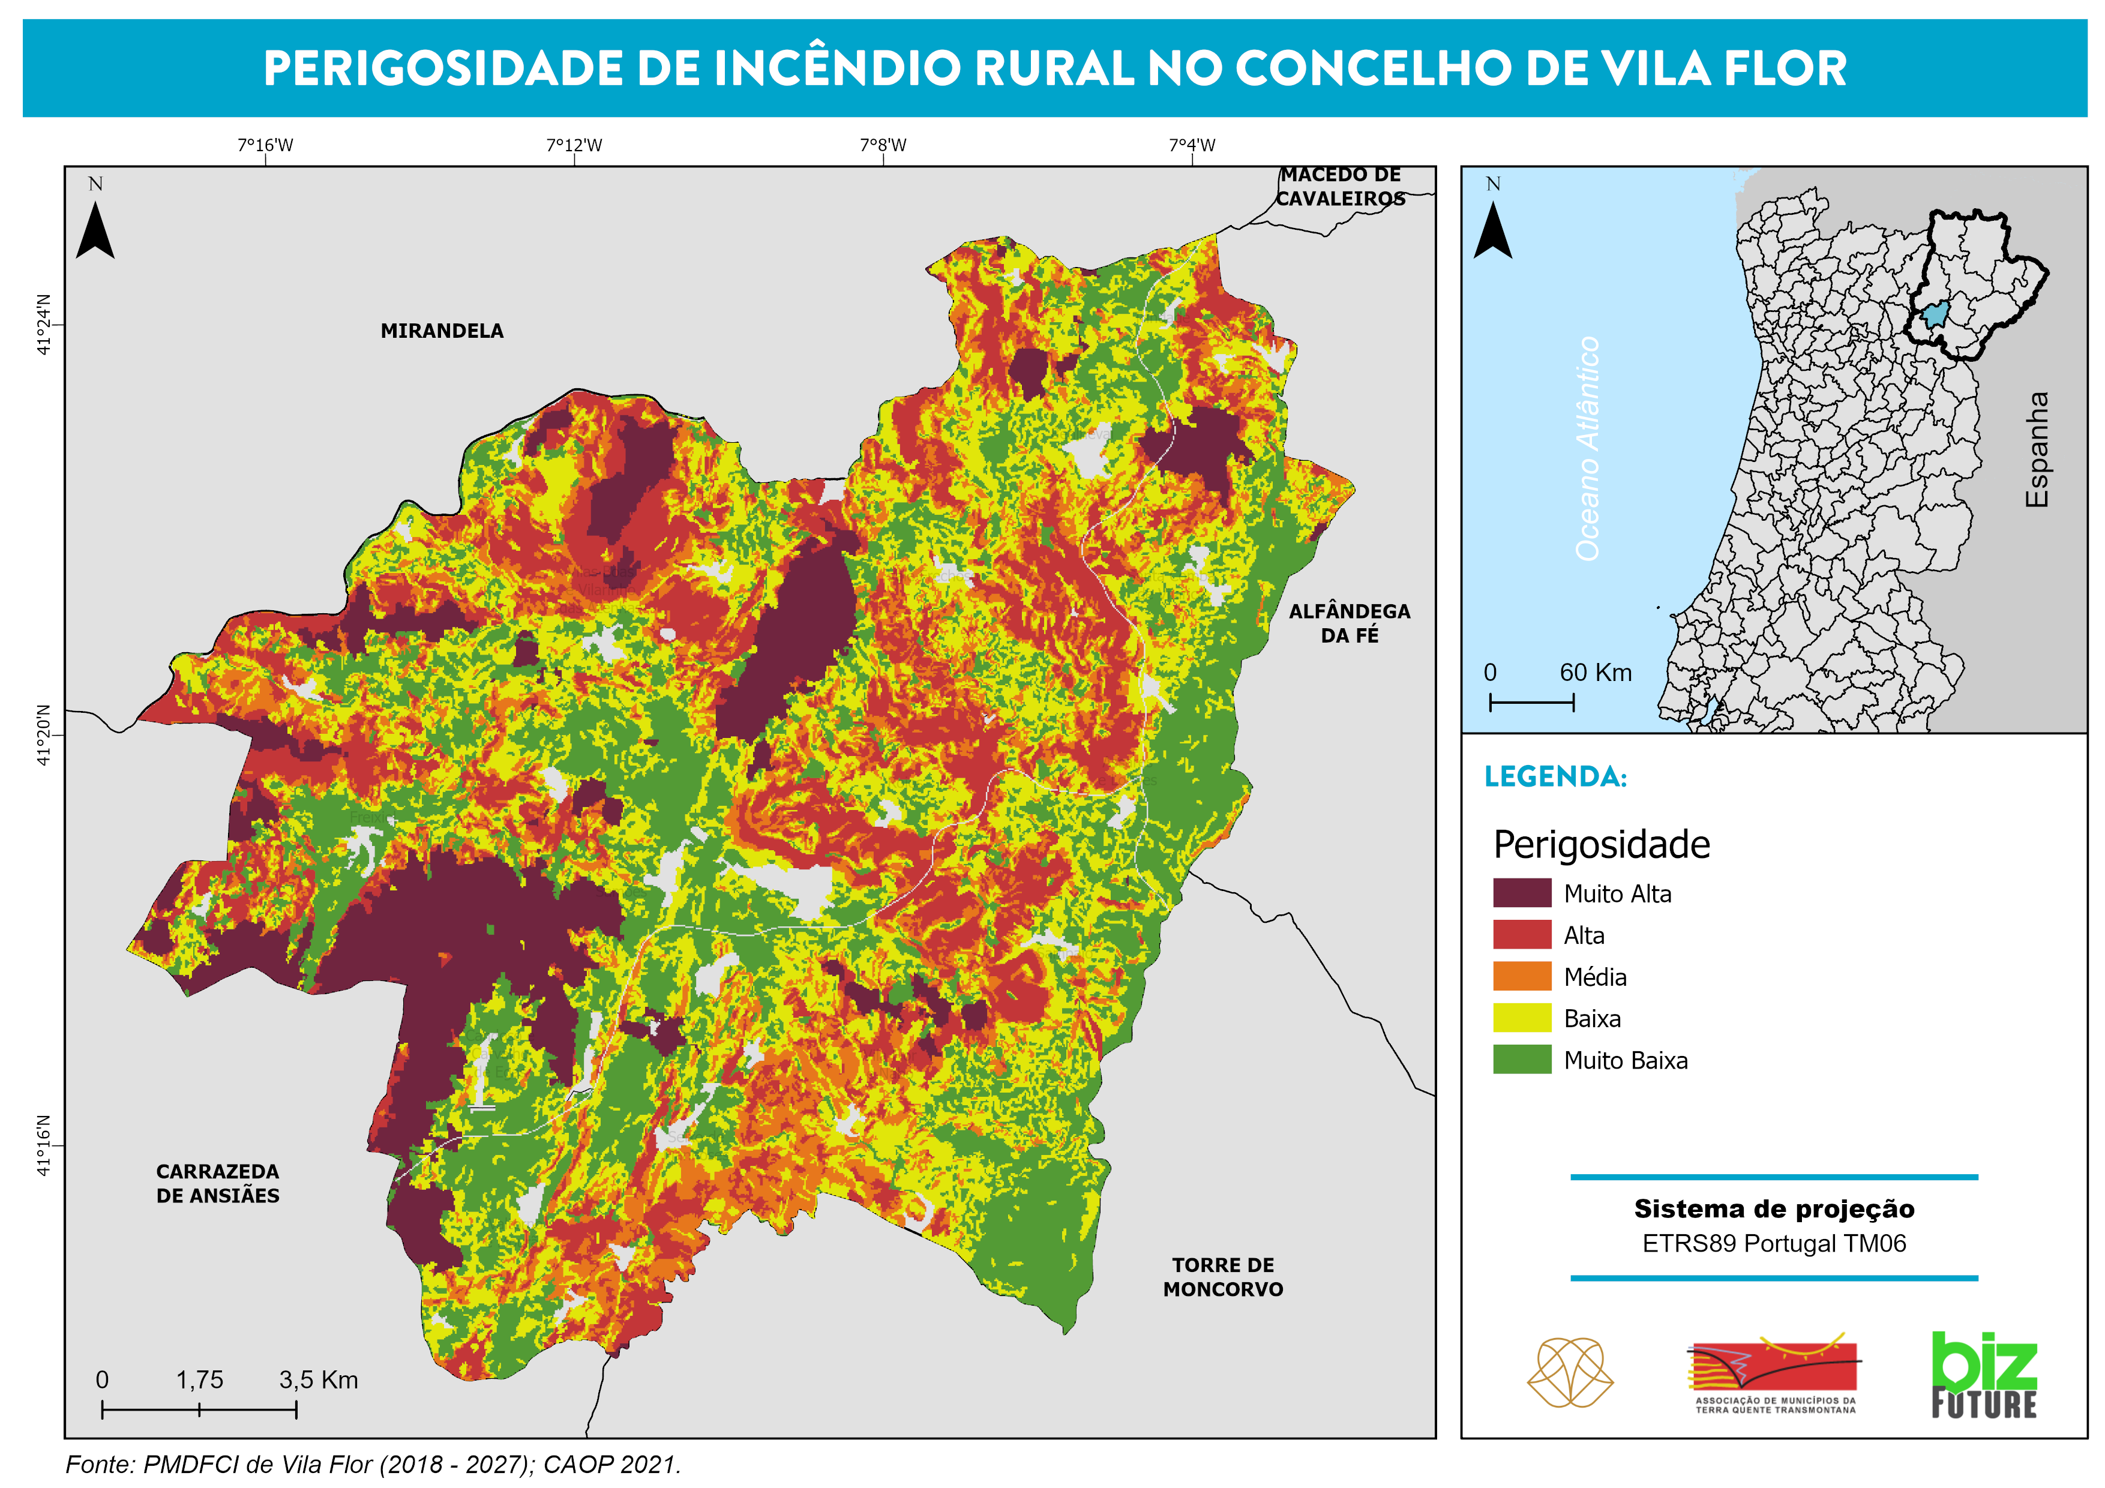
Mapa 11 – Perigosidade de incêndio rural no concelho de Vila Flor

1.9. INCÊNDIOS RURAIS
Os incêndios rurais são fogos incontrolados em espaços com vegetação abundante, que ocorrem sobretudo em dias quentes e secos, e são intensificados pela ação dos ventos fortes. A maioria dos incêndios rurais são provocados por negligência humana e/ou por atos criminosos.
A metodologia para o cálculo do risco de incêndio rural encontra-se devidamente explicitada no Plano Municipal de Defesa da Floresta contra Incêndios de Vila Flor (PMDFCI) em vigor, realizada com base no modelo de risco adotado pela Autoridade Florestal Nacional (AFN, 2012), atual Instituto da Conservação da Natureza e das Florestas (Figura 2).
Figura 1 - Componentes do Risco (AFN, 2012)
Probabilidade
Suscetibilidade
Perigosidade
Vulnerabilidade
Valor económico
Dano potencial
RISCO
X
X
X

Como se pode observar pelo Mapa 12 e pelo Quadro 4, 31,1% do território municipal corresponde a locais onde a perigosidade de incêndio rural é grande, apresentando uma perigosidade Alta e Muito Alta. As áreas de maior perigosidade localizam-se sobretudo:
- a norte, nas serras do Vieiro/do Faro e ao longo dos vales mais encaixados do rio Tua e seus afluentes;
- a oeste, nos maciços florestais nos contrafortes da serra de Ansiães;
- nas áreas agrícolas e agroflorestais imediatamente a norte da sede de concelho.

Quadro 7 - Área de ocupação absoluta e relativa, por classe de perigo de incêndio rural
Classes | Hectares | %
Muito Baixa | 6 774,9 | 26,18
Baixa | 7 081 | 27,36
Média | 3 974,1 | 15,36
Alta | 4 736,7 | 18,31
Muito Alta | 3 308,3 | 12,79
Refletindo sobre os valores apresentados, urge a necessidade de se cumprirem as medidas propostas no PMDFCI, para minimizar os danos humanos e materiais que advém dos incêndios. Por outro lado, em termos operacionais, importa referir a importância de seguir as diretrizes do Plano Operacional Municipal.

1.10. ACIDENTES RODOVIÁRIOS
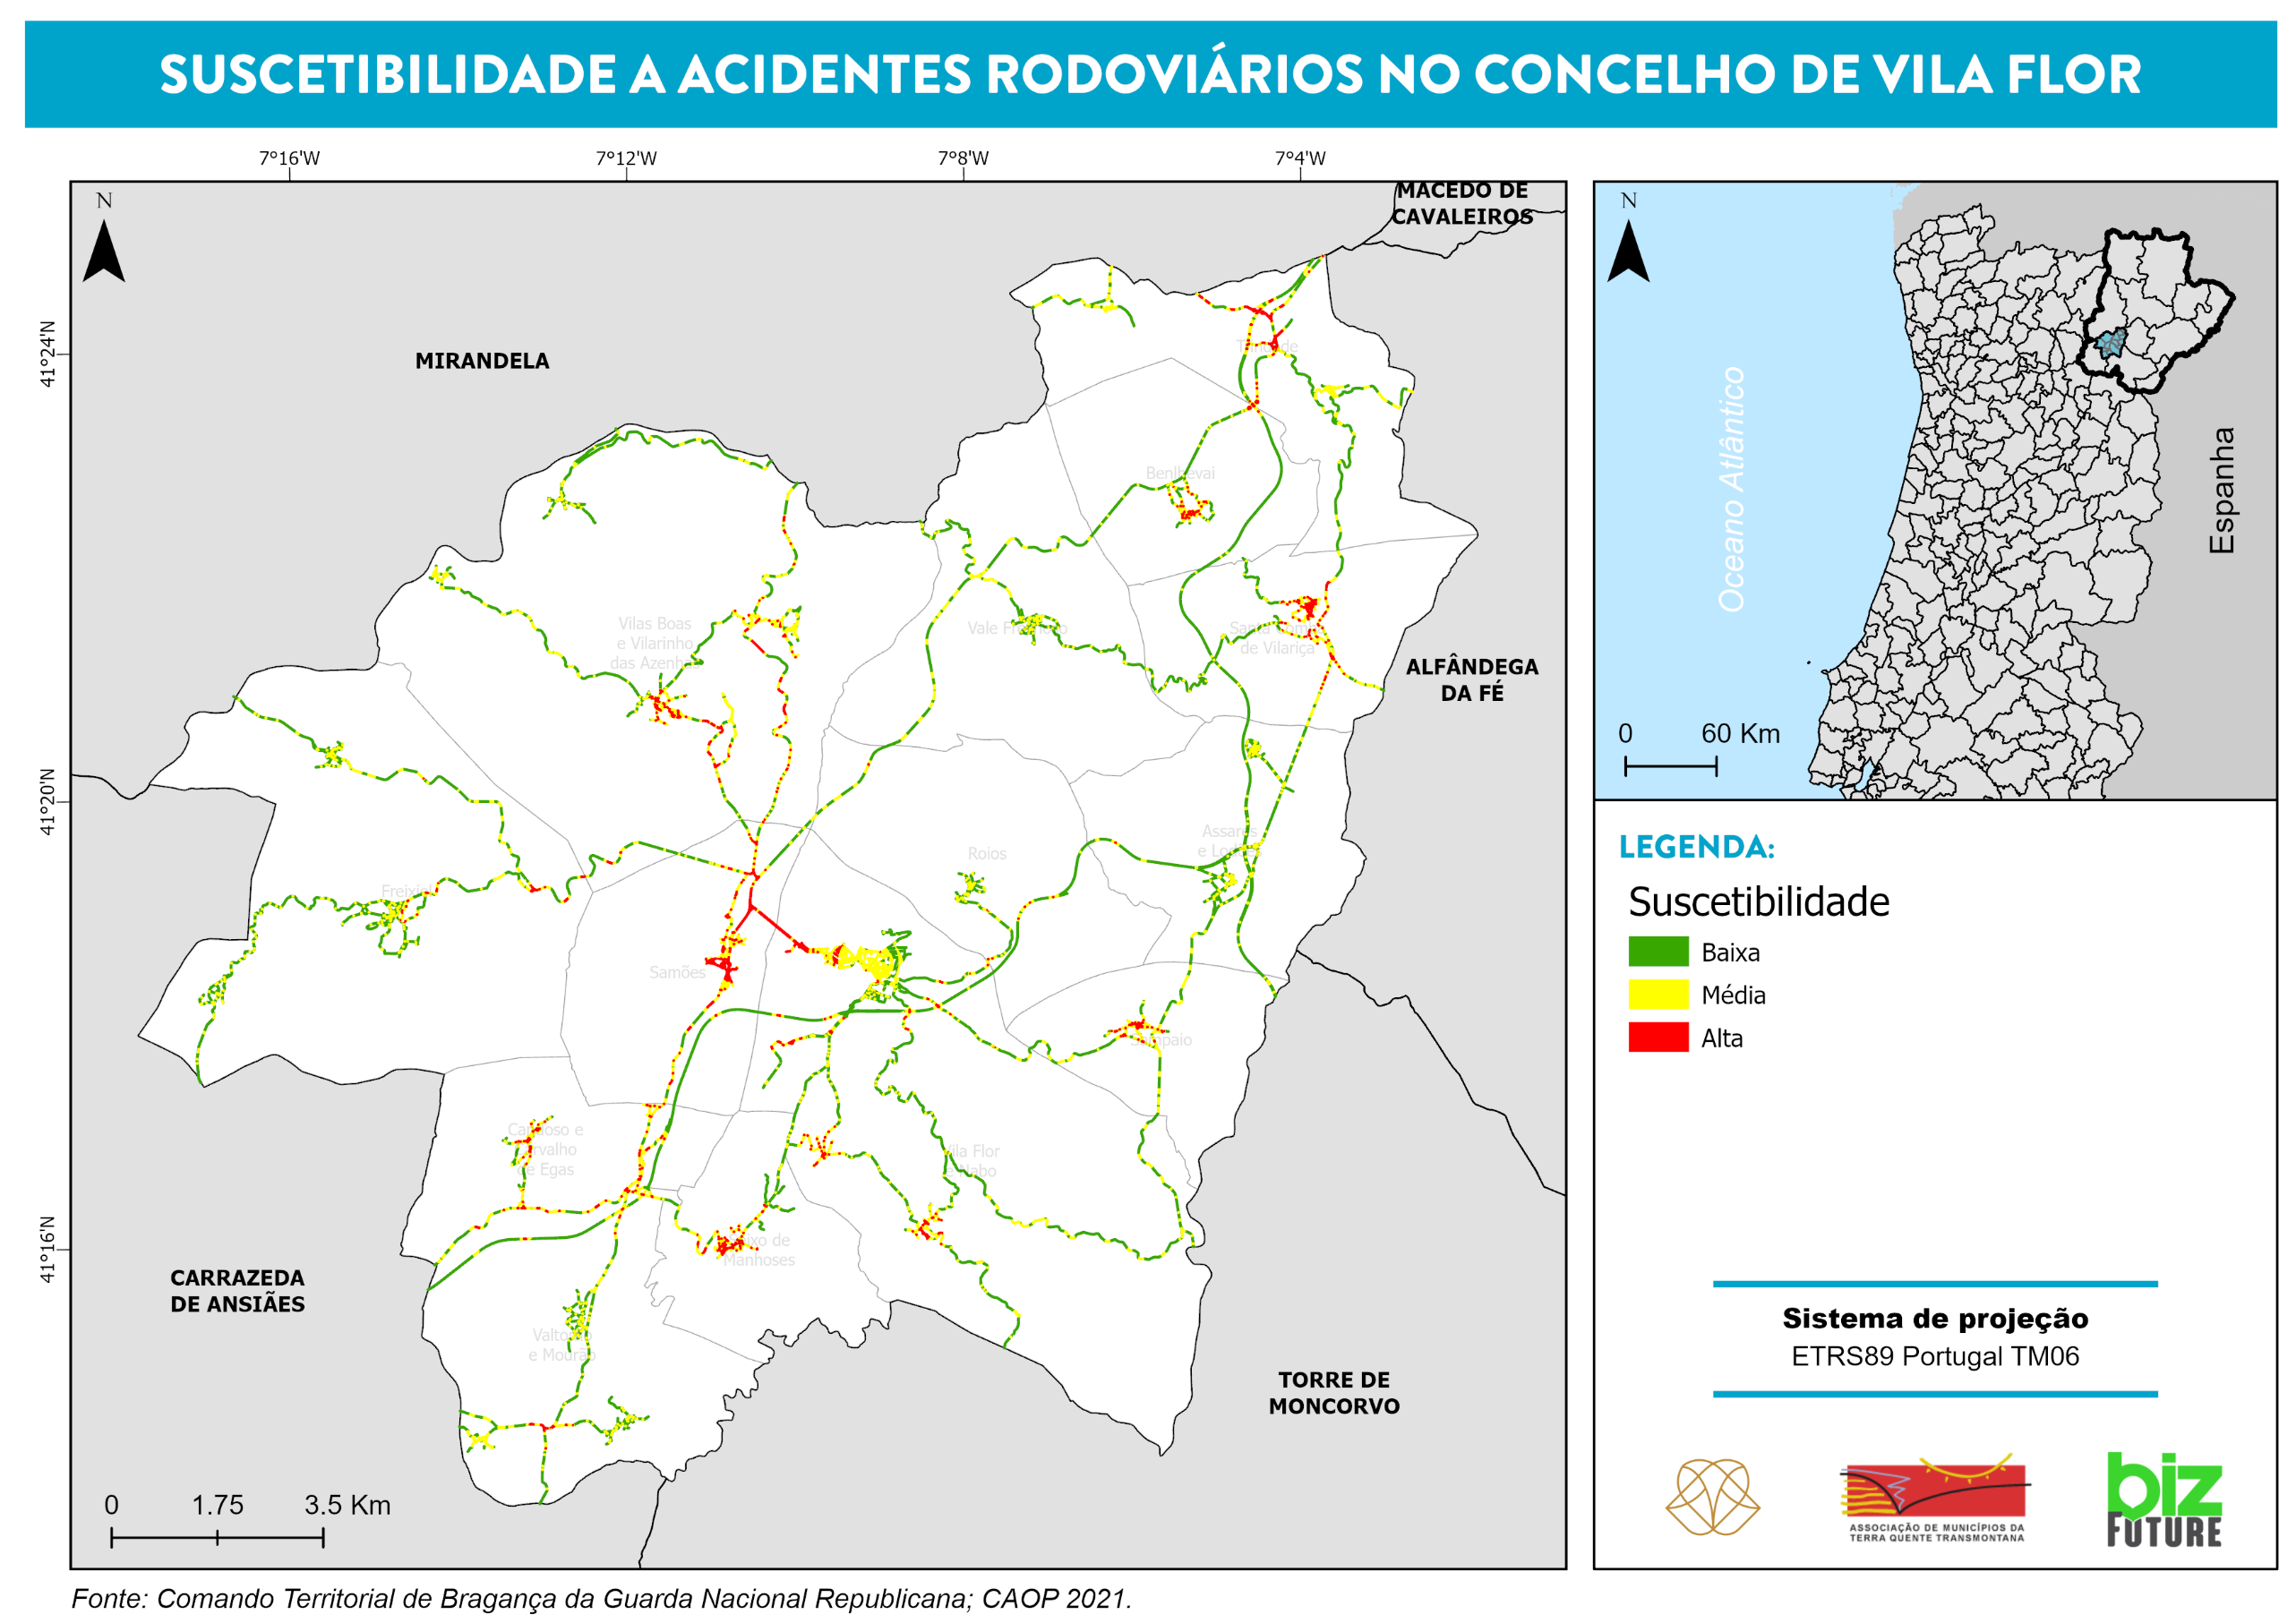
Mapa 12 – Suscetibilidade a acidentes rodoviários no concelho de Vila Flor

1.10. ACIDENTES RODOVIÁRIOS
Um acidente rodoviário é uma ocorrência que envolve um ou mais veículos que circulam numa via e da qual podem resultar feridos e/ou vítimas mortais e danos materiais. As causas dos acidentes podem estar relacionadas com o comportamento dos condutores, entendendo-se por comportamento, a condução agressiva, o desrespeito pela sinalização rodoviária - incluindo o excesso de velocidade -, mas também o cansaço e a fadiga. Na génese dos acidentes pode estar também a atitude dos peões, a intensidade de tráfego, o estado de manutenção das vias, problemas técnicos dos próprios veículos e ainda as condições meteorológicas adversas – chuva intensa, nevoeiros, gelo e granizo.
Não existe ainda definida qualquer metodologia de análise e avaliação da suscetibilidade ou risco de acidentes rodoviários, nomeadamente no Guia Metodológico para a Produção de Cartografia Municipal de Risco (Julião et al., 2009) ou no Guia para a Caracterização de Risco no Âmbito da Elaboração dos Planos Municipais de Emergência de Proteção Civil (ANPC, 2009).
A determinação da suscetibilidade a acidentes rodoviários no concelho de Vila Flor baseou-se na conjugação de variáveis como a densidade de acidentes, o número de acidentes com vítimas mortais, feridos graves, feridos ligeiros e sem mortos e feridos, proximidade a interseções (entroncamentos, cruzamentos e rotundas) e distância aos meios de socorro.
No que diz respeito ao histórico de acidentes no concelho de Vila Flor, foram disponibilizados pelo Comando Territorial de Bragança da Guarda Nacional Republicana, dados de todos os acidentes registados entre 1 de janeiro de 2017 e 17 de outubro de 2022. Dos 479 acidentes registados neste espaço temporal, registaram-se 2 vítimas mortais (0,42%), 17 feridos graves (3.55%) e 154 feridos ligeiros (32.15%), - Figura 2.
Figura 2 – Mortos, feridos graves e feridos ligeiros em relação ao total de acidentes em Vila Flor

Para representar a densidade de acidentes no território, utilizou-se o método de Kernel Density, e posteriormente foi dada uma ponderação de 0 (menor probabilidade) a 1 (maior probabilidade).
Para o cálculo do número de acidentes com vítimas mortais, feridos graves, feridos ligeiros e sem vítimas nem feridos, procedeu-se à interpolação estatística, utilizando o método IDW. Nesta análise foi dada uma ponderação maior a acidentes com vítimas mortais, e menor a acidentes sem vítimas e/ou feridos.
A distância aos meios de socorro justifica-se, em termos operacionais, pelo tempo de resposta desde o alerta até à chegada dos meios ao acidente. Sendo assim, foi dada uma maior ponderação aos troços da rede viária mais distantes dos meios de combate.
Por fim, as interseções entre estradas são locais da rede viária onde há um elevado número de acidentes registados (43,37% dos acidentes registados entre 1 de janeiro de 2017 e 17 de outubro de 2022, em Vila Flor, foram em interseções). Assim, deu-se uma maior ponderação nas aproximações a cruzamentos, entroncamentos e rotundas.
Para a obtenção do mapa da suscetibilidade a acidentes rodoviários (SAR), aplicou-se a seguinte fórmula: SAR = (Densidade de acidentes * 35) + (Número de acidentes com/sem vítimas * 30) + (Distância aos meios de socorro * 20) + (Proximidade a interseções * 15).
No Mapa 12, observa-se que a suscetibilidade de acidentes rodoviários em Vila Flor é, sobretudo, baixa. No entanto, no acesso às povoações, a suscetibilidade é, maioritariamente, média/alta, devido à aproximação a interseções e ao elevado número de acidentes registados.

1.11. INCÊNDIOS URBANOS

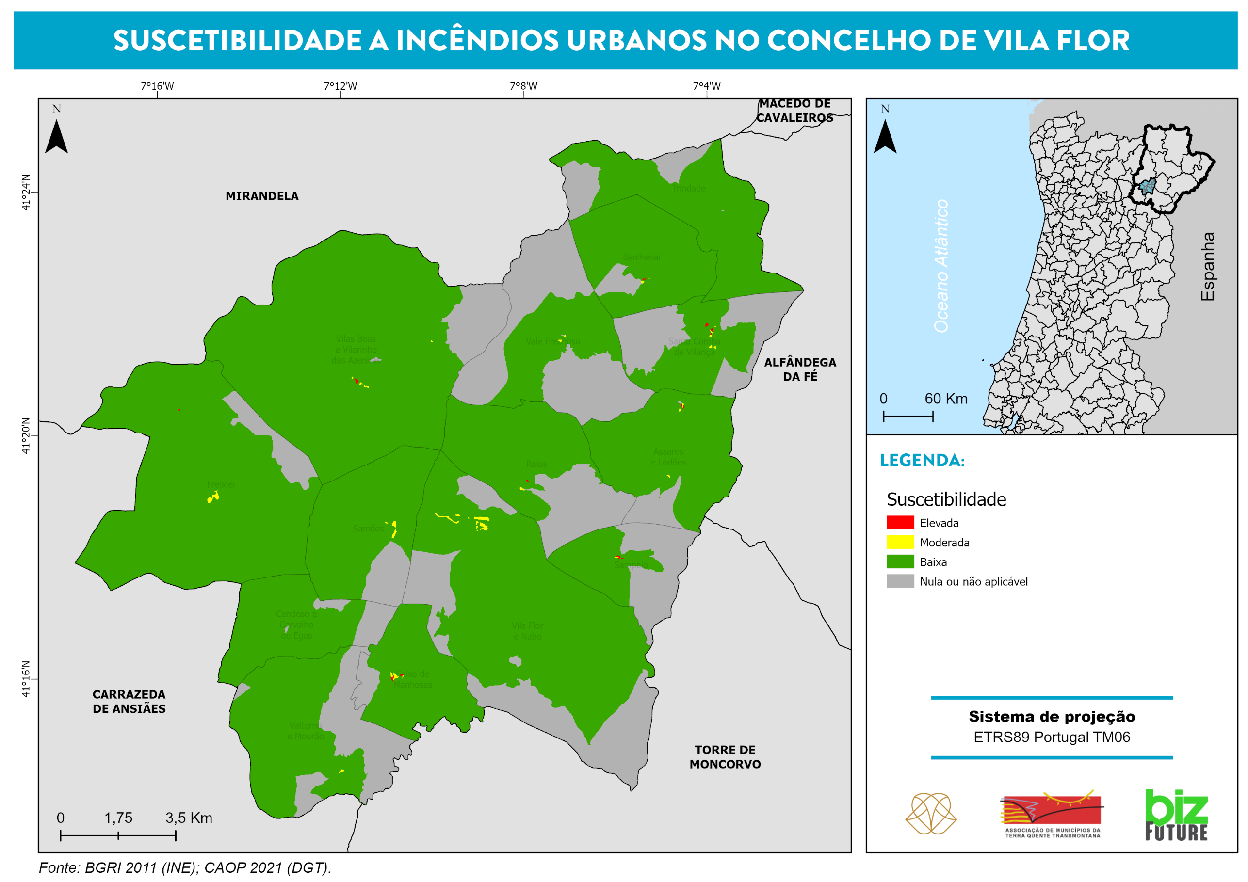
Mapa 13 - Suscetibilidade a incêndios urbanos no concelho de Vila Flor

1.11. INCÊNDIOS URBANOS
Os incêndios urbanos dizem respeito a episódios de fogo em edifícios e que, por isso, representam um sério problema para a segurança das populações e do património. Na sua origem podem estar procedimentos negligentes nas instalações e o uso de equipamentos elétricos e a gás.
Existem diversas metodologias para a avaliação do risco de incêndio: umas que se adequam a áreas onde o edificado é isolado e recente, e outras que se aplicam a áreas que se aproximam mais da realidade dos núcleos urbanos nacionais, com edifícios mais antigos (exemplo do método de GRETENER, FRAME e ARICA (Valentim, 2014)). Porém, todos estes métodos exigem um grande número de critérios de caracterização dos edifícios e da área envolvente, como por exemplo, a inclinação das vias verticais de evacuação; a carga de incêndio imobiliária; os sistemas de aquecimento dos edifícios; as dimensões dos compartimentos, entre outros (Valentim, 2014).
Assim, partindo do pressuposto que as mesmas causas são suscetíveis de gerar os mesmos efeitos num contexto similar (Piedade et al., 2010), aplicou-se uma metodologia baseada no método estatístico de Nogueira (2014). Saliente-se que os cálculos foram efetuados ao nível da subsecção com os dados dos Censos de 2021 do INE, tendo sido consideradas apenas as subsecções com habitantes. Desta forma, não se incluíram outros elementos importantes como o número de pisos que dificulta o combate ao fogo e também a evacuação, ou a idade da construção dos edifícios, que influencia o potencial de propagação dos incêndios.
No caso da densidade populacional atribuiu-se uma maior ponderação às classes em que existem mais habitantes por km² . Já a ponderação atribuída à variável da distância aos bombeiros justifica-se, em termos operacionais, pelo tempo de resposta desde o alerta até à chegada dos meios aos edifícios (Quadro 8).
Quadro 8 – Descrição dos parâmetros e ponderações atribuídas para o cálculo da suscetibilidade de incêndio urbano
Variável | Metodologia
 | Classes | Ponderação (%)
Densidade populacional | 1 – 1500 | 4
 | 1501 – 3000 | 12
 | 3001 – 4000 | 24
 | 4001 – 5000 | 29
 | >5001 | 31
Distância aos bombeiros (m) | 500 | 20
 | 501 – 1500 | 30
 | Mais de 1501 | 50
Para a obtenção do mapa da suscetibilidade a incêndios urbanos (SIU), aplicou-se a seguinte fórmula: SIU = (Densidade populacional*60) + (Distância aos bombeiros*40).
No Mapa 15 pode observar-se que a suscetibilidade é baixa em quase todas as subsecções, sobretudo pela baixa densidade populacional. No entanto, é no centro de várias freguesias que a suscetibilidade é mais elevada, sobretudo devido à concentração populacional.

1.12. ACIDENTES INDUSTRIAIS
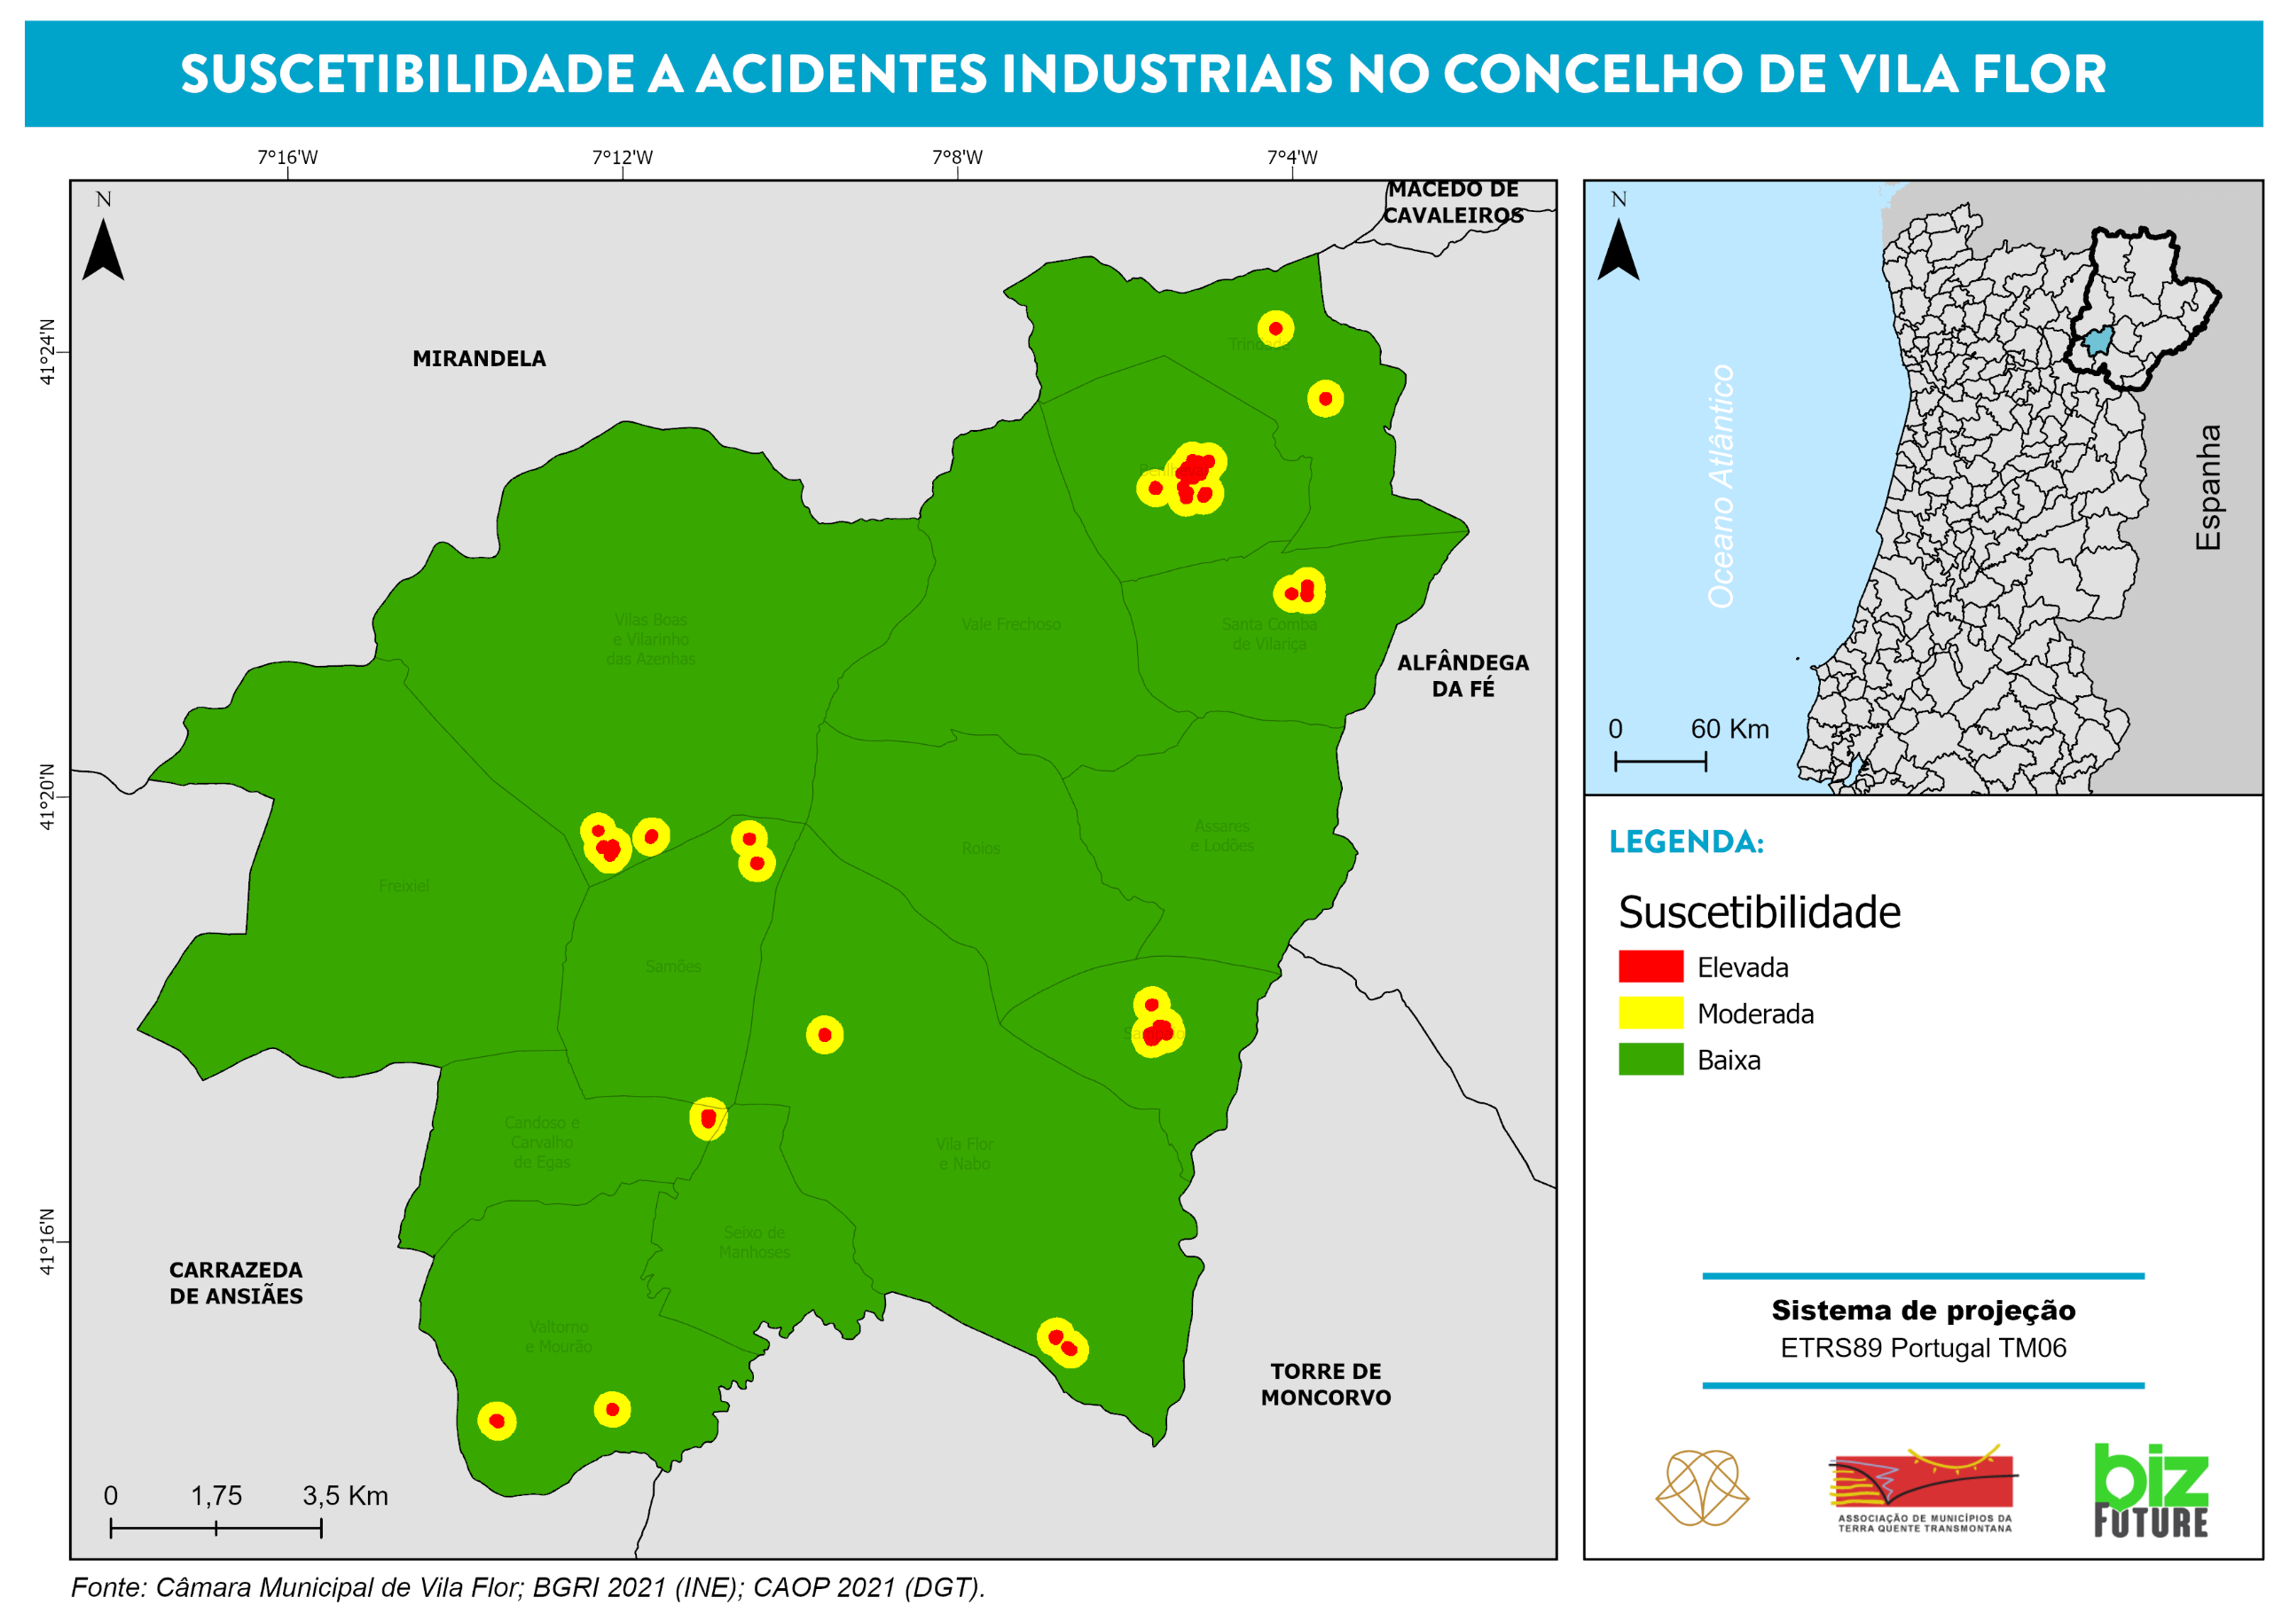
Mapa 14 - Suscetibilidade a acidentes industriais no concelho de Vila Flor

1.12. ACIDENTES INDUSTRIAIS
Um acidente industrial resulta do anormal funcionamento de um estabelecimento industrial pela emissão de substâncias perigosas, incêndios ou grandes explosões, entre outros eventos. Estes acidentes podem trazer consequências como a radiação térmica e projéteis de uma explosão e a emissão de substâncias tóxicas nocivas para a população, bens e para o meio ambiente. O carácter imprevisível destes eventos, remete para a importância da definição de áreas de maior suscetibilidade (Cardoso, 2015).
No município de Vila Flor foi realizada uma análise multicritério, com correlação das seguintes variáveis: densidade populacional, distância aos estabelecimentos industriais, distância ao quartel dos bombeiros e tipologia dos estabelecimentos industriais (Quadro 8).
Quadro 9 – Descrição dos parâmetros e ponderações atribuídas para o cálculo da suscetibilidade de acidentes industriais
Variável | Metodologia
 | Classes | Ponderação (%)
Densidade populacional | <3000 | 4
 | 3000 – 4000 | 12
 | 4001 – 5000 | 24
 | 5001 – 6000 | 29
 | >6000 | 31
Distância aos estabelecimentos industriais (metros) | 100 | 55
 | 300 | 30
 | Mais de 300 | 15
Distância ao quartel dos bombeiros (metros) | 500 | 20
 | 1000 | 30
 | >1000 | 50
Tipologia das indústrias | Pecuária | 4
 | Armazéns | 18
 | Oficinas | 20
 | Pedreiras | 28
 | Fábricas | 30
A produção do mapa de suscetibilidade a acidentes industriais resultou da soma do produto destas quatro variáveis pelas ponderações consideradas (17% para a densidade populacional, 45% para a distância aos estabelecimentos industriais, 13% para a distância ao quartel dos bombeiros e 30% para a tipologia dos estabelecimentos industriais).
Os resultados mostram que a suscetibilidade é mais elevada na proximidade dos estabelecimentos industriais. Verificou-se também que a densidade populacional teve um peso reduzido na equação, isto devido a que as subsecções estatísticas com estabelecimentos industriais tinham <4000 habitantes por Km².

1.13. ACIDENTES NO TRANSPORTE DE
MERCADORIAS PERIGOSAS

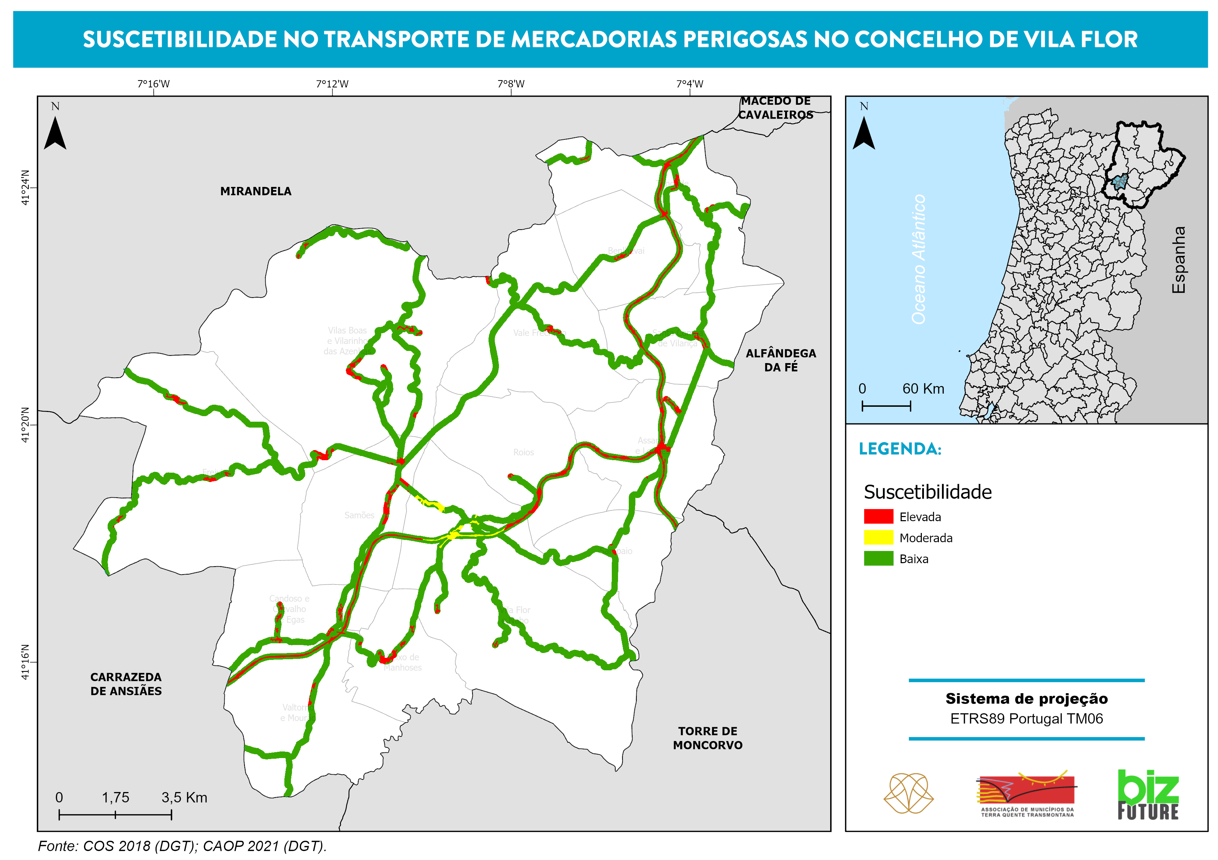
Mapa 15 - Suscetibilidade no transporte de mercadorias perigosas no concelho de Vila Flor

1.13. ACIDENTES NO TRANSPORTE DE MERCADORIAS PERIGOSAS
As matérias perigosas são substâncias inflamáveis, ecotóxicas, corrosivas ou radioativas que podem provocar danos para o homem e para o ambiente. O transporte destas matérias passa a ser problemático quando há libertação de substâncias perigosas durante o trajeto. Para assegurar as melhores condições de segurança possíveis no transporte de mercadorias perigosas por via terrestre, foi publicada a Diretiva n.º 2008/68/CE, do Parlamento e do Conselho, de 24 de setembro, transposta para a ordem jurídica interna pelo Decreto-Lei n.º 41-A/2010, de 29 de abril – Regulamento Nacional do Transporte Terrestre de Mercadorias Perigosas.
Para a determinação da suscetibilidade no transporte de mercadorias perigosas, identificaram-se as principais rodovias do concelho e efetuou-se uma faixa de 100 metros ao longo das mesmas. A metodologia consistiu numa análise multicritério que incluiu as seguintes variáveis: proximidade à faixa delimitada (45%), ocupação do solo (30%) e distância aos bombeiros (25%). Para as classes de cada variável foi efetuada a normalização para uma escala quantitativa comum que varia entre 0 (menos suscetível) e 1 (mais suscetível). Os acidentes no transporte de mercadorias perigosas ocorrem nas vias principais, onde o tráfego é maior, e os danos que deles advém ocorrem na área envolvente. Por este motivo, considerou-se a variável ocupação do solo, atribuindo-se uma maior classificação aos aglomerados populacionais atravessados por essas vias. Em caso de libertação de sustâncias podem ocorrer incêndios, explosões e contaminações, provocando vítimas, prejuízos materiais e ambientais, e o corte do tráfego rodoviário.
O Mapa 17 expressa o resultado da modelação e, como se pode verificar, o grau de suscetibilidade mais elevado encontra-se sobretudo ao longo do IP2, do IC5 e nas proximidades às povoações, essencialmente pela concentração de população na faixa delimitada. Assinalam-se ainda algumas faixas com suscetibilidade moderada no centro de Vila Flor.

1.14. PANDEMIAS
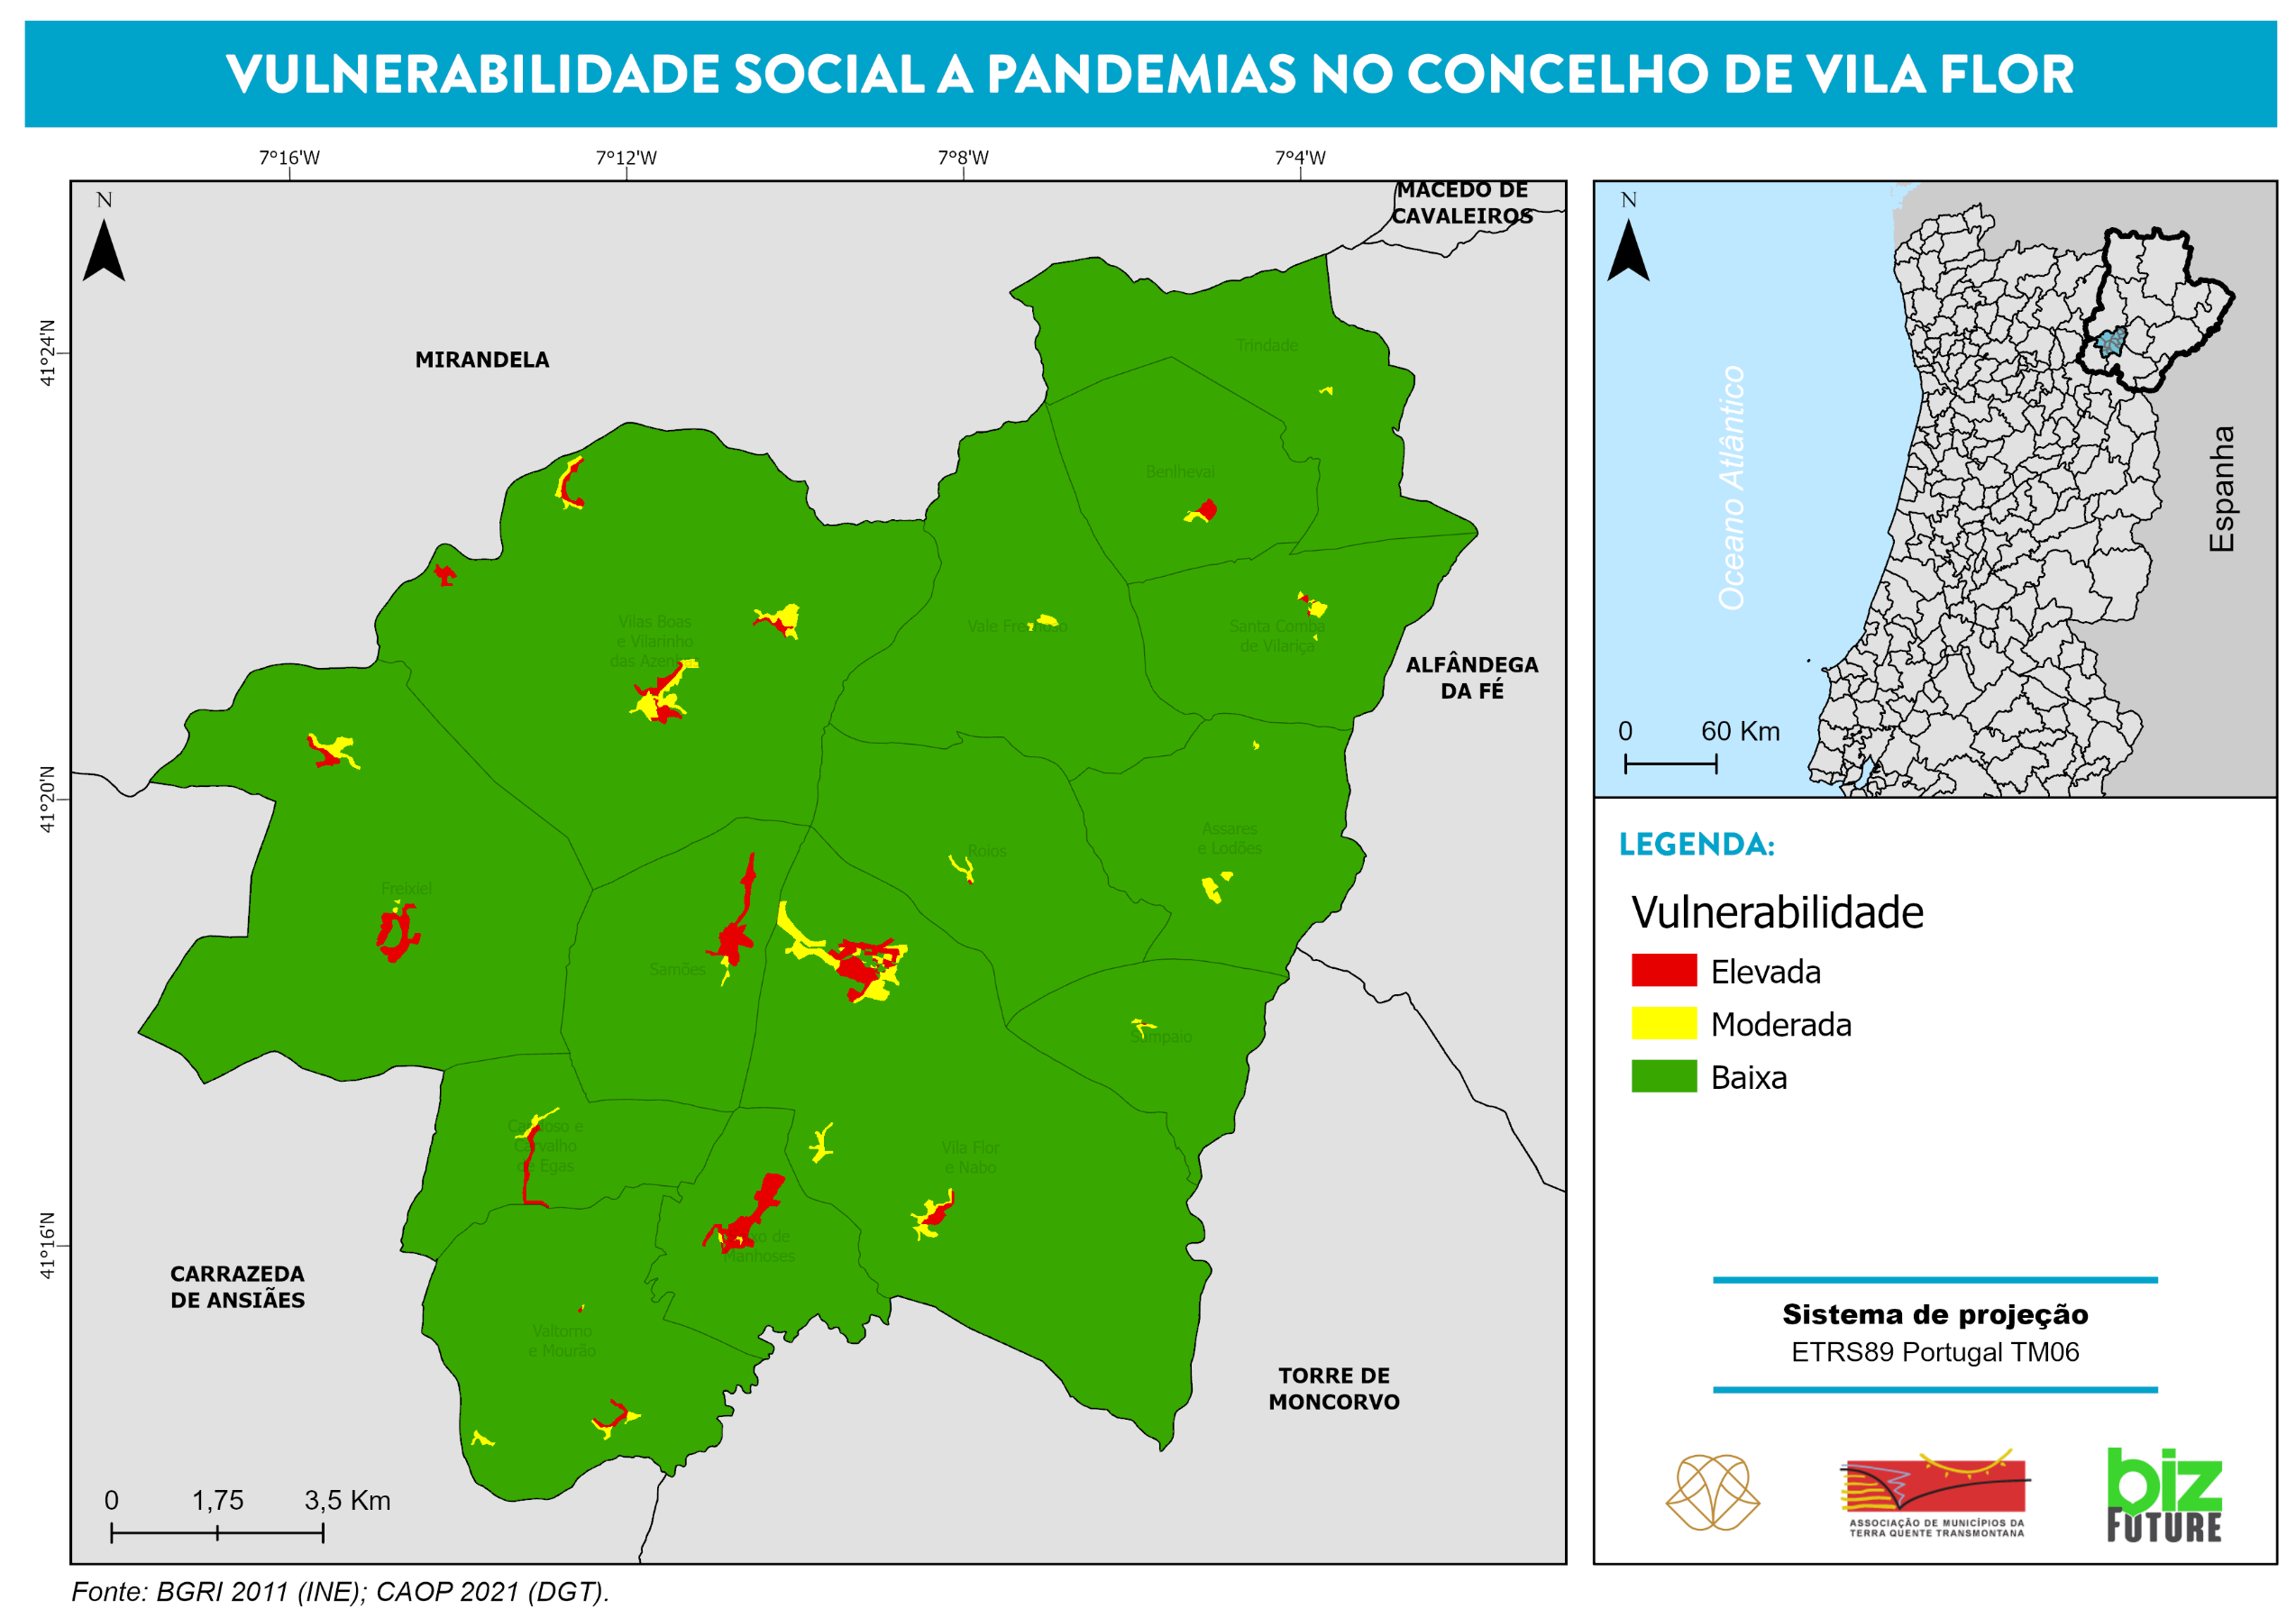
Mapa 16 -Vulnerabilidade social a pandemias no concelho de Vila Flor

1.14. PANDEMIAS
Segundo a Organização Mundial de Saúde (OMS), uma pandemia consiste na disseminação de uma doença infeciosa à escala mundial. A enfermidade chega aos vários continentes em resultado da transmissão que é feita por contacto pessoal, ocorrendo situações em que um só indivíduo, infeta um número alargado de pessoas. Se atendermos ao panorama do mundo atual, no qual as viagens intra e intercontinentais têm um volume exponencial, percebemos o quão fácil é o avanço em larga escala de uma qualquer doença infeciosa. Refira-se ainda que a propagação de uma pandemia ocorre, habitualmente, por ondas (duas ou mais), cada uma com uma duração de várias semanas (DGS, 2006).
A gripe é a doença infeciosa/ pandémica mais comum, manifestando-se sobretudo no hemisfério norte durante o período invernal. Provoca um número significativo de óbitos, principalmente nos grupos mais suscetíveis como os idosos, os doentes crónicos ou com o sistema imunitário mais debilitado. Por outro lado, as camadas mais jovens são determinantes na propagação do vírus e na instalação das epidemias. Historicamente é possível verificar que, em média, ocorrem 3 pandemias de gripe por século, com intervalos de 10 a 60 anos. Neste contexto, são de destacar as seguintes pandemias mundiais:
- A denominada “gripe espanhola” ou “pneumónica”, uma pandemia que ocorreu em 1918 e que causou entre 20 a 40 milhões de mortes em todo o mundo, com origem no subtipo H1N1;
- A “gripe asiática” de 1957 e a “gripe de Hong Kong” de 1968, causadas pelos subtipos H2N2 e H3N2, respetivamente, e que provocou entre 1 a 4 milhões de mortes.
- A gripe A, em 2009, identificada como a mutação de influenza H1N1, cuja estimativa de pessoas infetadas se fixa no bilião só nos primeiros seis meses, matando centenas de milhares de pessoas em todo o mundo;
- A pandemia Covid-19, nome atribuído pela OMS à doença provocada pelo novo coronavírus, SARS-COV-2. Esta pode causar um leque alargado e diversificado de sintomas - que podem surgir num intervalo de tempo entre os 2 e os 14 dias -, podendo estes ser moderados ou implicar o surgimento de uma doença grave.
De acordo com a análise histórica de pandemias que ocorreram no passado, constata-se que “a segunda onda tem ocorrido entre três a nove meses após a onda inicial, afetando maior número de pessoas e causando maior número de mortes” (DGS, 2006). Foi precisamente o que se verificou na pandemia Covid-19, e, daí, emergiu a necessidade de se incluir este risco no planeamento de emergência municipal, até porque o vírus é imprevisível, vai adquirindo novas variantes e poderá tornar-se mais contagioso e letal. É também premente a articulação entre a proteção civil e as entidades de saúde, de modo a minimizar o impacto da doença.
A experiência adquirida com as cinco vagas ocorridas até à data, em termos de propagação, contenção e mesmo da preparação hospitalar para dar resposta a um número potencialmente exacerbado de infetados, remete para a necessidade de uma organização e planeamento prévio que conduza a uma resposta eficaz não só à Covid-19 mas a qualquer outra pandemia que possa surgir futuramente. Neste âmbito, refira-se que a OMS, em parceria com o governo alemão, criou uma central de inteligência para o controle de doenças, para preparar e proteger a população destas ameaças a nível global.
Sabendo que grandes concentrações populacionais são focos de contágio, e que os grupos de risco são a população idosa e com patologias várias, realizou-se um exercício de modelação da vulnerabilidade social, tendo em conta estas duas variáveis. Este foi realizado com base na informação da subsecção estatística do INE sobre a densidade populacional, o número de pessoas com idade superior a 65 anos e a localização de equipamentos coletivos de maior risco (escolas, lares, centros de saúde, entre outros) no município de Vila Flor, em 2011. Como se pode observar pelo Mapa 14, existem várias subsecções em que vulnerabilidade social a pandemias é elevada, em maior número na União de freguesias de Vila Flor e Nabo e Seixo de Manhoses. A classe da vulnerabilidade baixa corresponde aos espaços onde a densidade populacional é reduzida, havendo sempre, no entanto, a possibilidade das pessoas se poderem cruzar nesses espaços.
No âmbito das pandemias, importa referir a importância dos comportamentos individuais na contenção dos vírus: o isolamento profilático ou de doentes confirmados, os cuidados de higiene amplamente divulgados, o uso de proteções como máscaras e luvas, a vacinação e o recurso aos serviços essenciais, também eles locais de elevada probabilidade de contágio, só quando estritamente necessário e com o devido distanciamento de segurança. Em termos laborais, e como se tem verificado com a Covid-19, o fecho de estabelecimentos que promovam o contacto entre pessoas, o fecho de escolas e creches, a implementação do regime de teletrabalho, sempre que possível, e a criação de condições de trabalho, isto é, de proteção individual, no caso dos serviços essenciais – de saúde (hospitais, centros de saúde, farmácias, entre outros), de bens essenciais (supermercados, mercearias, industria relacionada com a produção dos bens), lares – são medidas a considerar/ implementar.
Neste sentido, foi também criado um caderno “Guidelines ZCAP Covid-19” com as orientações para a instalação e gestão técnica de Zonas de Concentração e Apoio à População no âmbito do Covid-19, que deverá ser tido em conta aquando da definição de circuitos e procedimentos para o alojamento de emergência de carácter preventivo, isolamento profilático e/ou com infeção confirmada, mas sem necessidade de internamento hospitalar. Cabe ao município a iniciativa de instalar e coordenar o funcionamento destes espaços.

2. CARACTERIZAÇÃO DAS INFRAESTRUTURAS

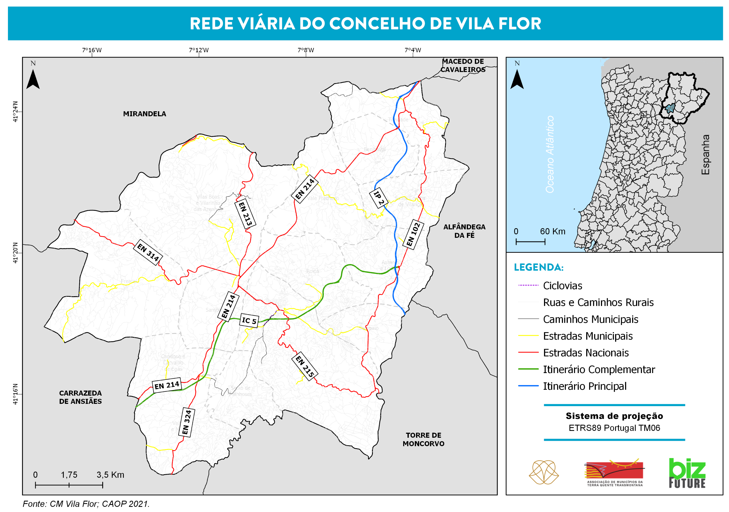
Mapa 17 - Rede viária do município

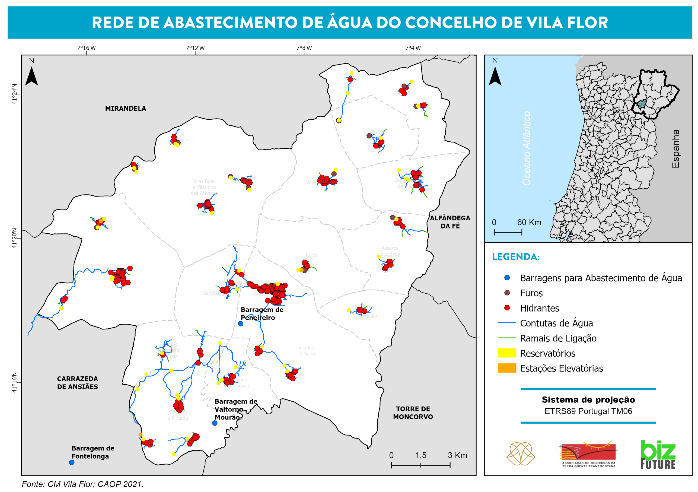
Mapa 18 - Rede de abastecimento de água do município

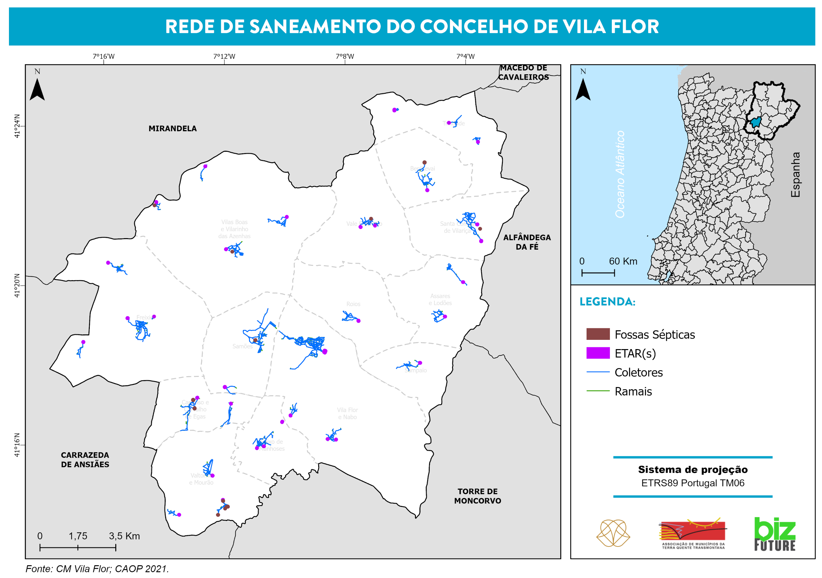
Mapa 19 - Rede de saneamento do município

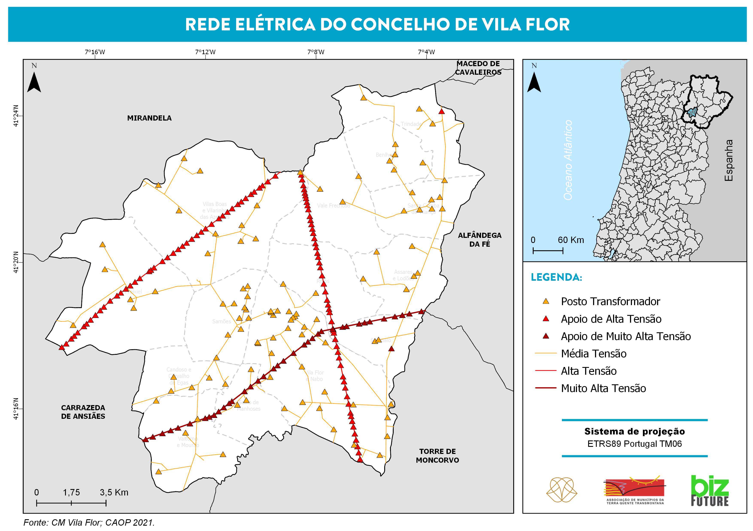
Mapa 20 - Rede elétrica do município

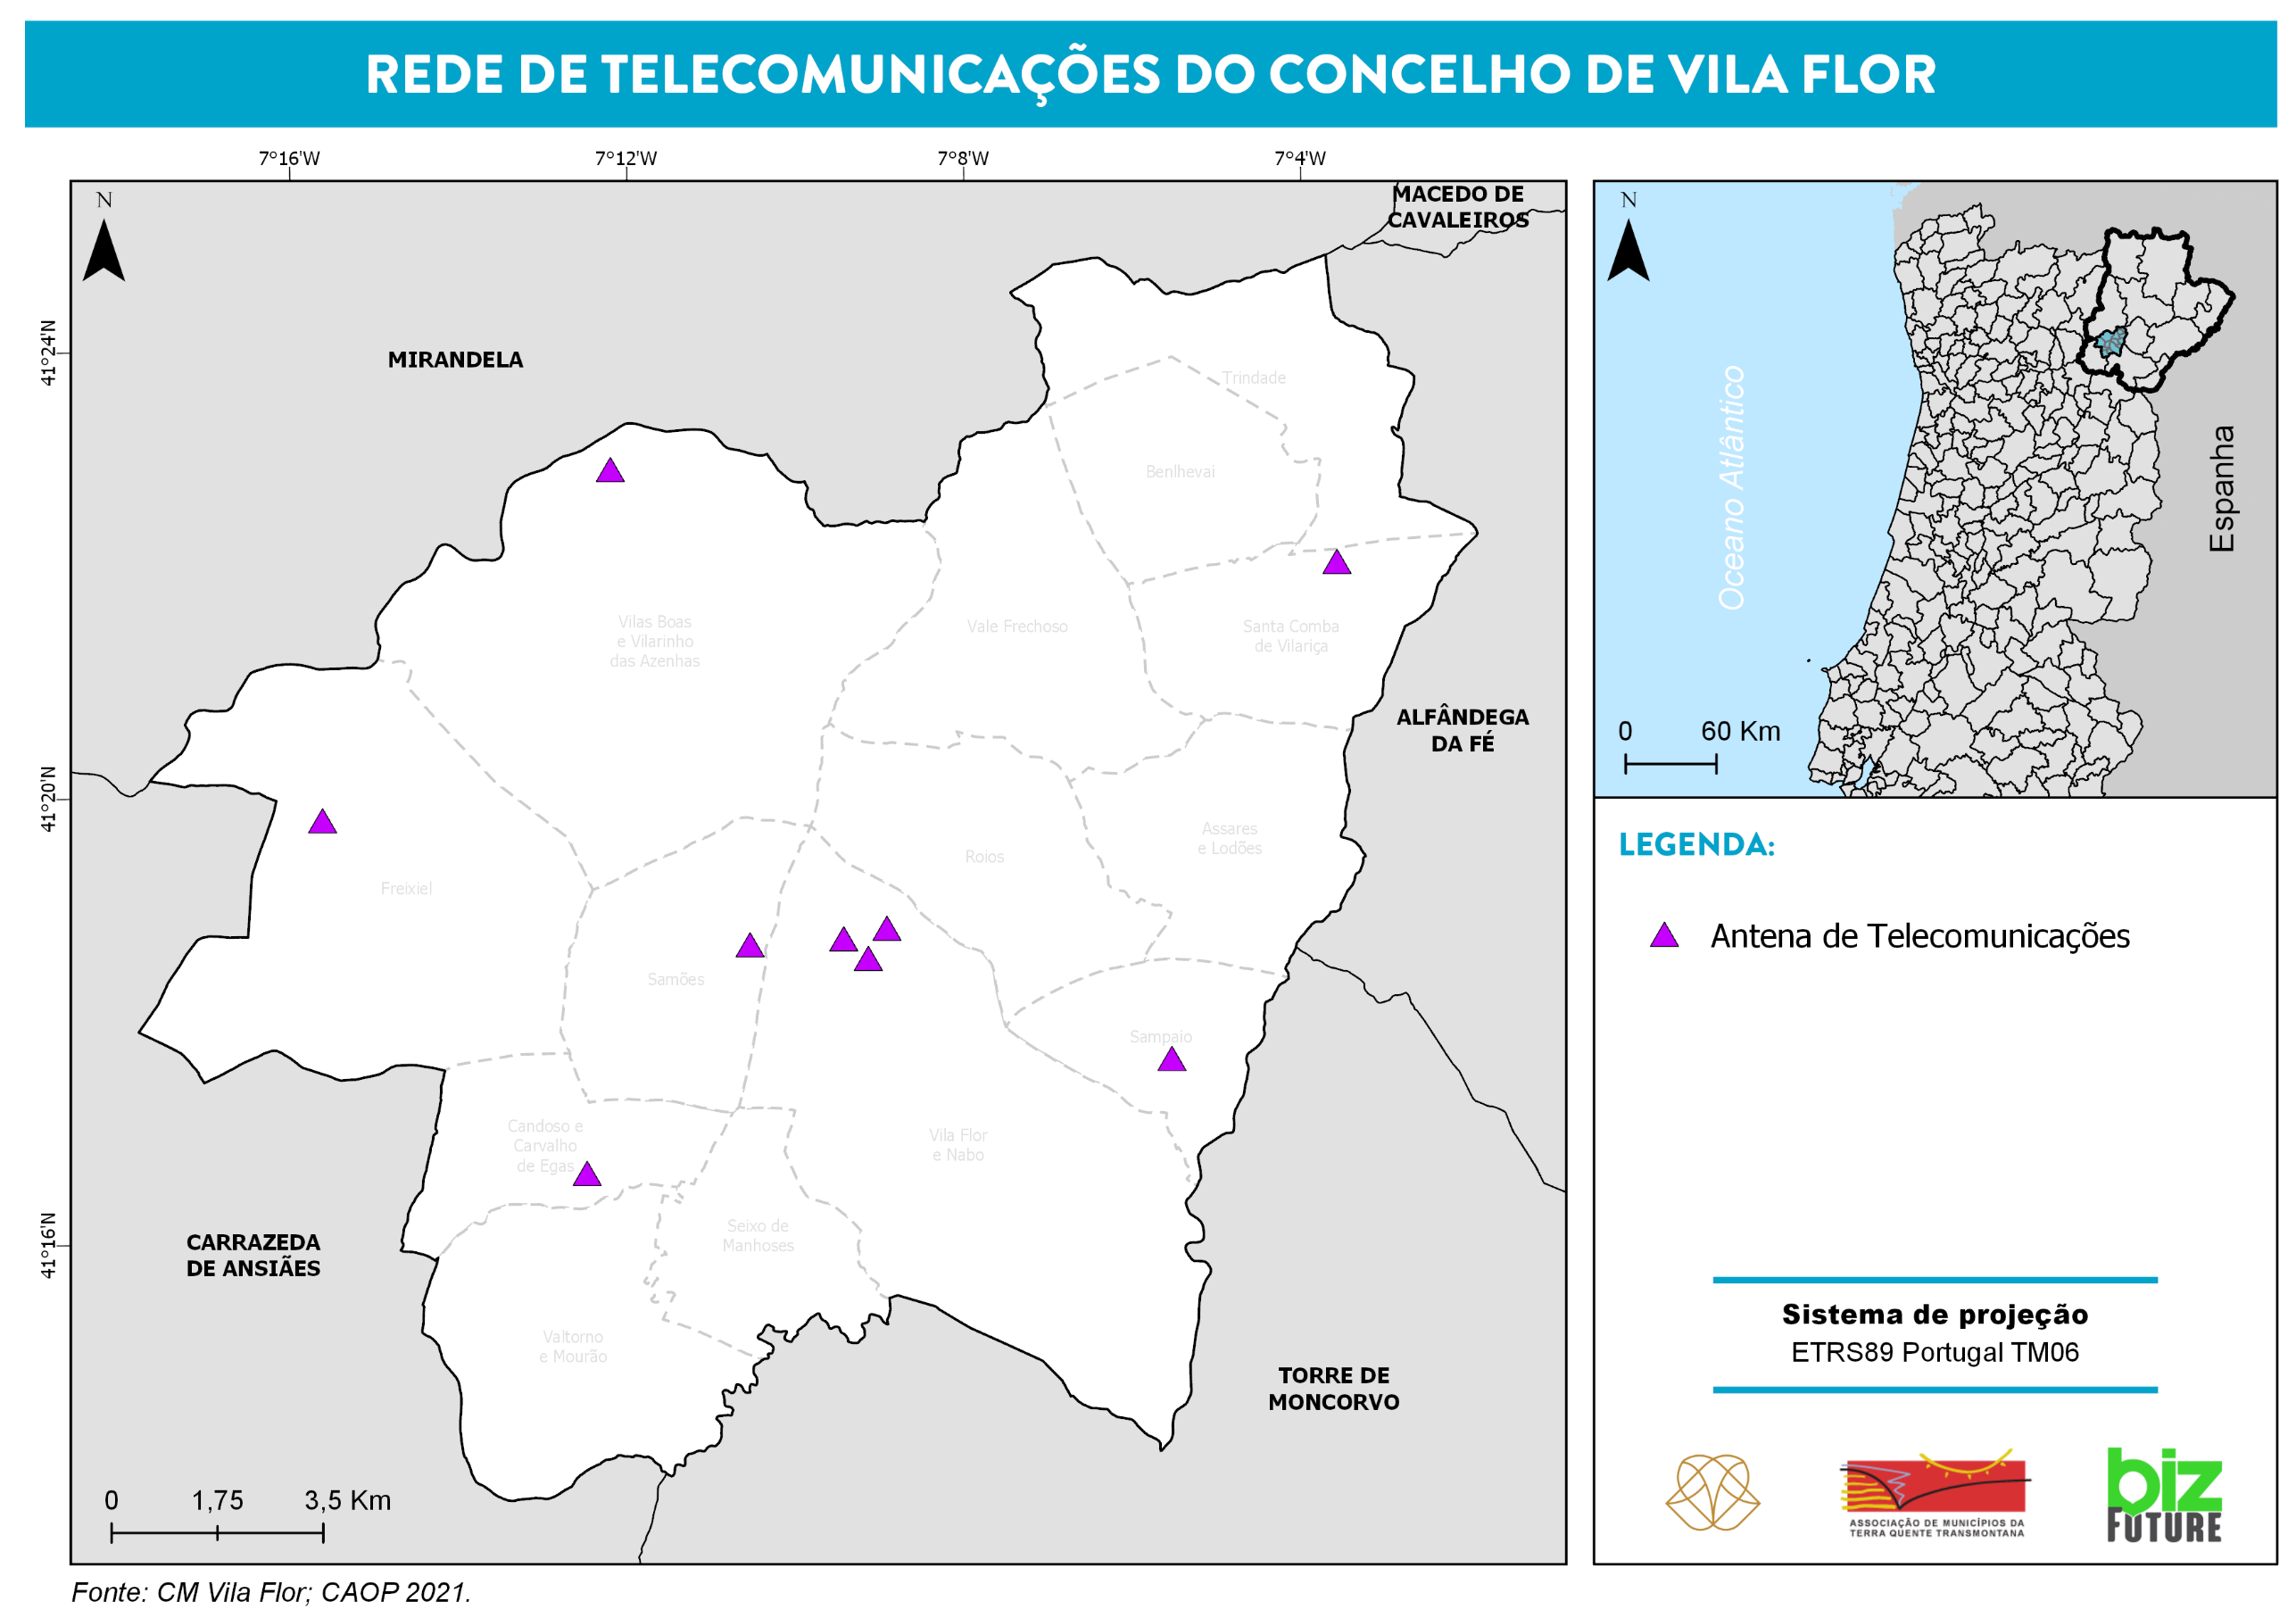
Mapa 21 - Rede de telecomunicações do município

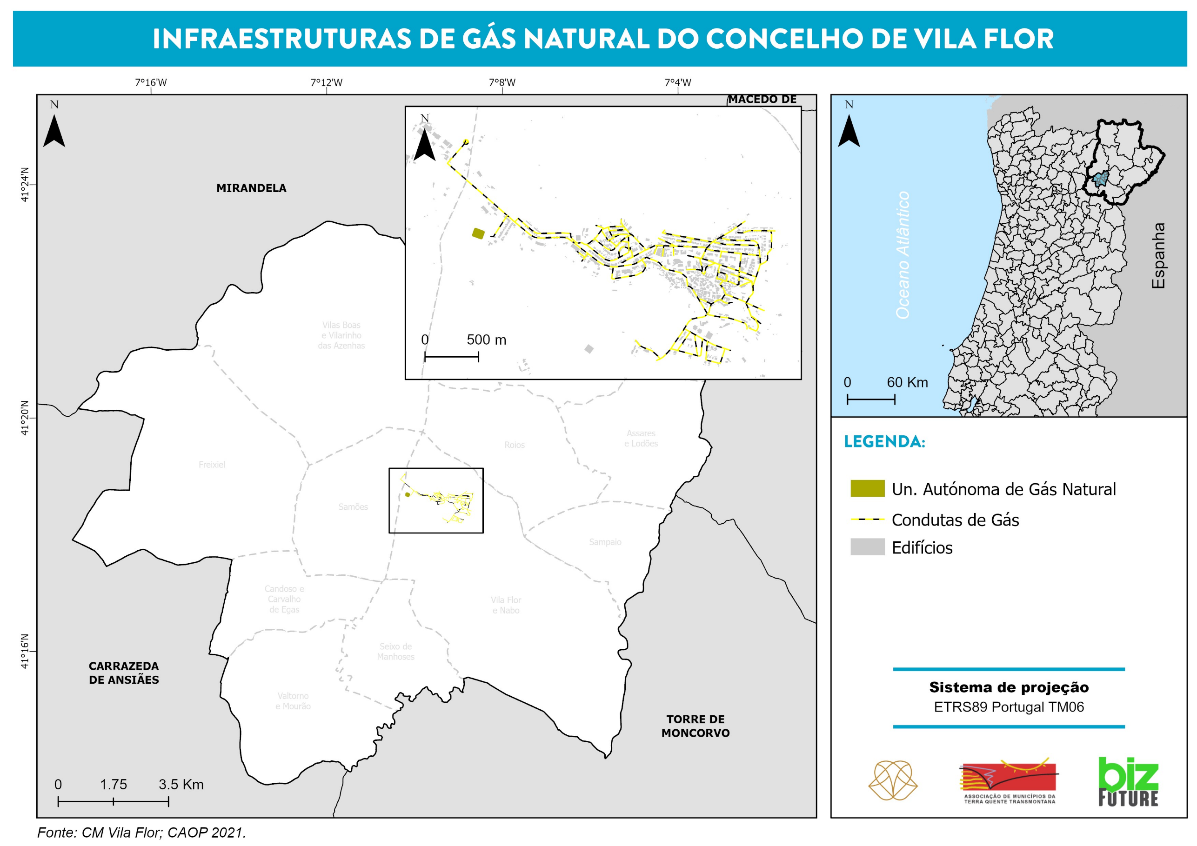
Mapa 22 - Infraestruturas de gás natural do município

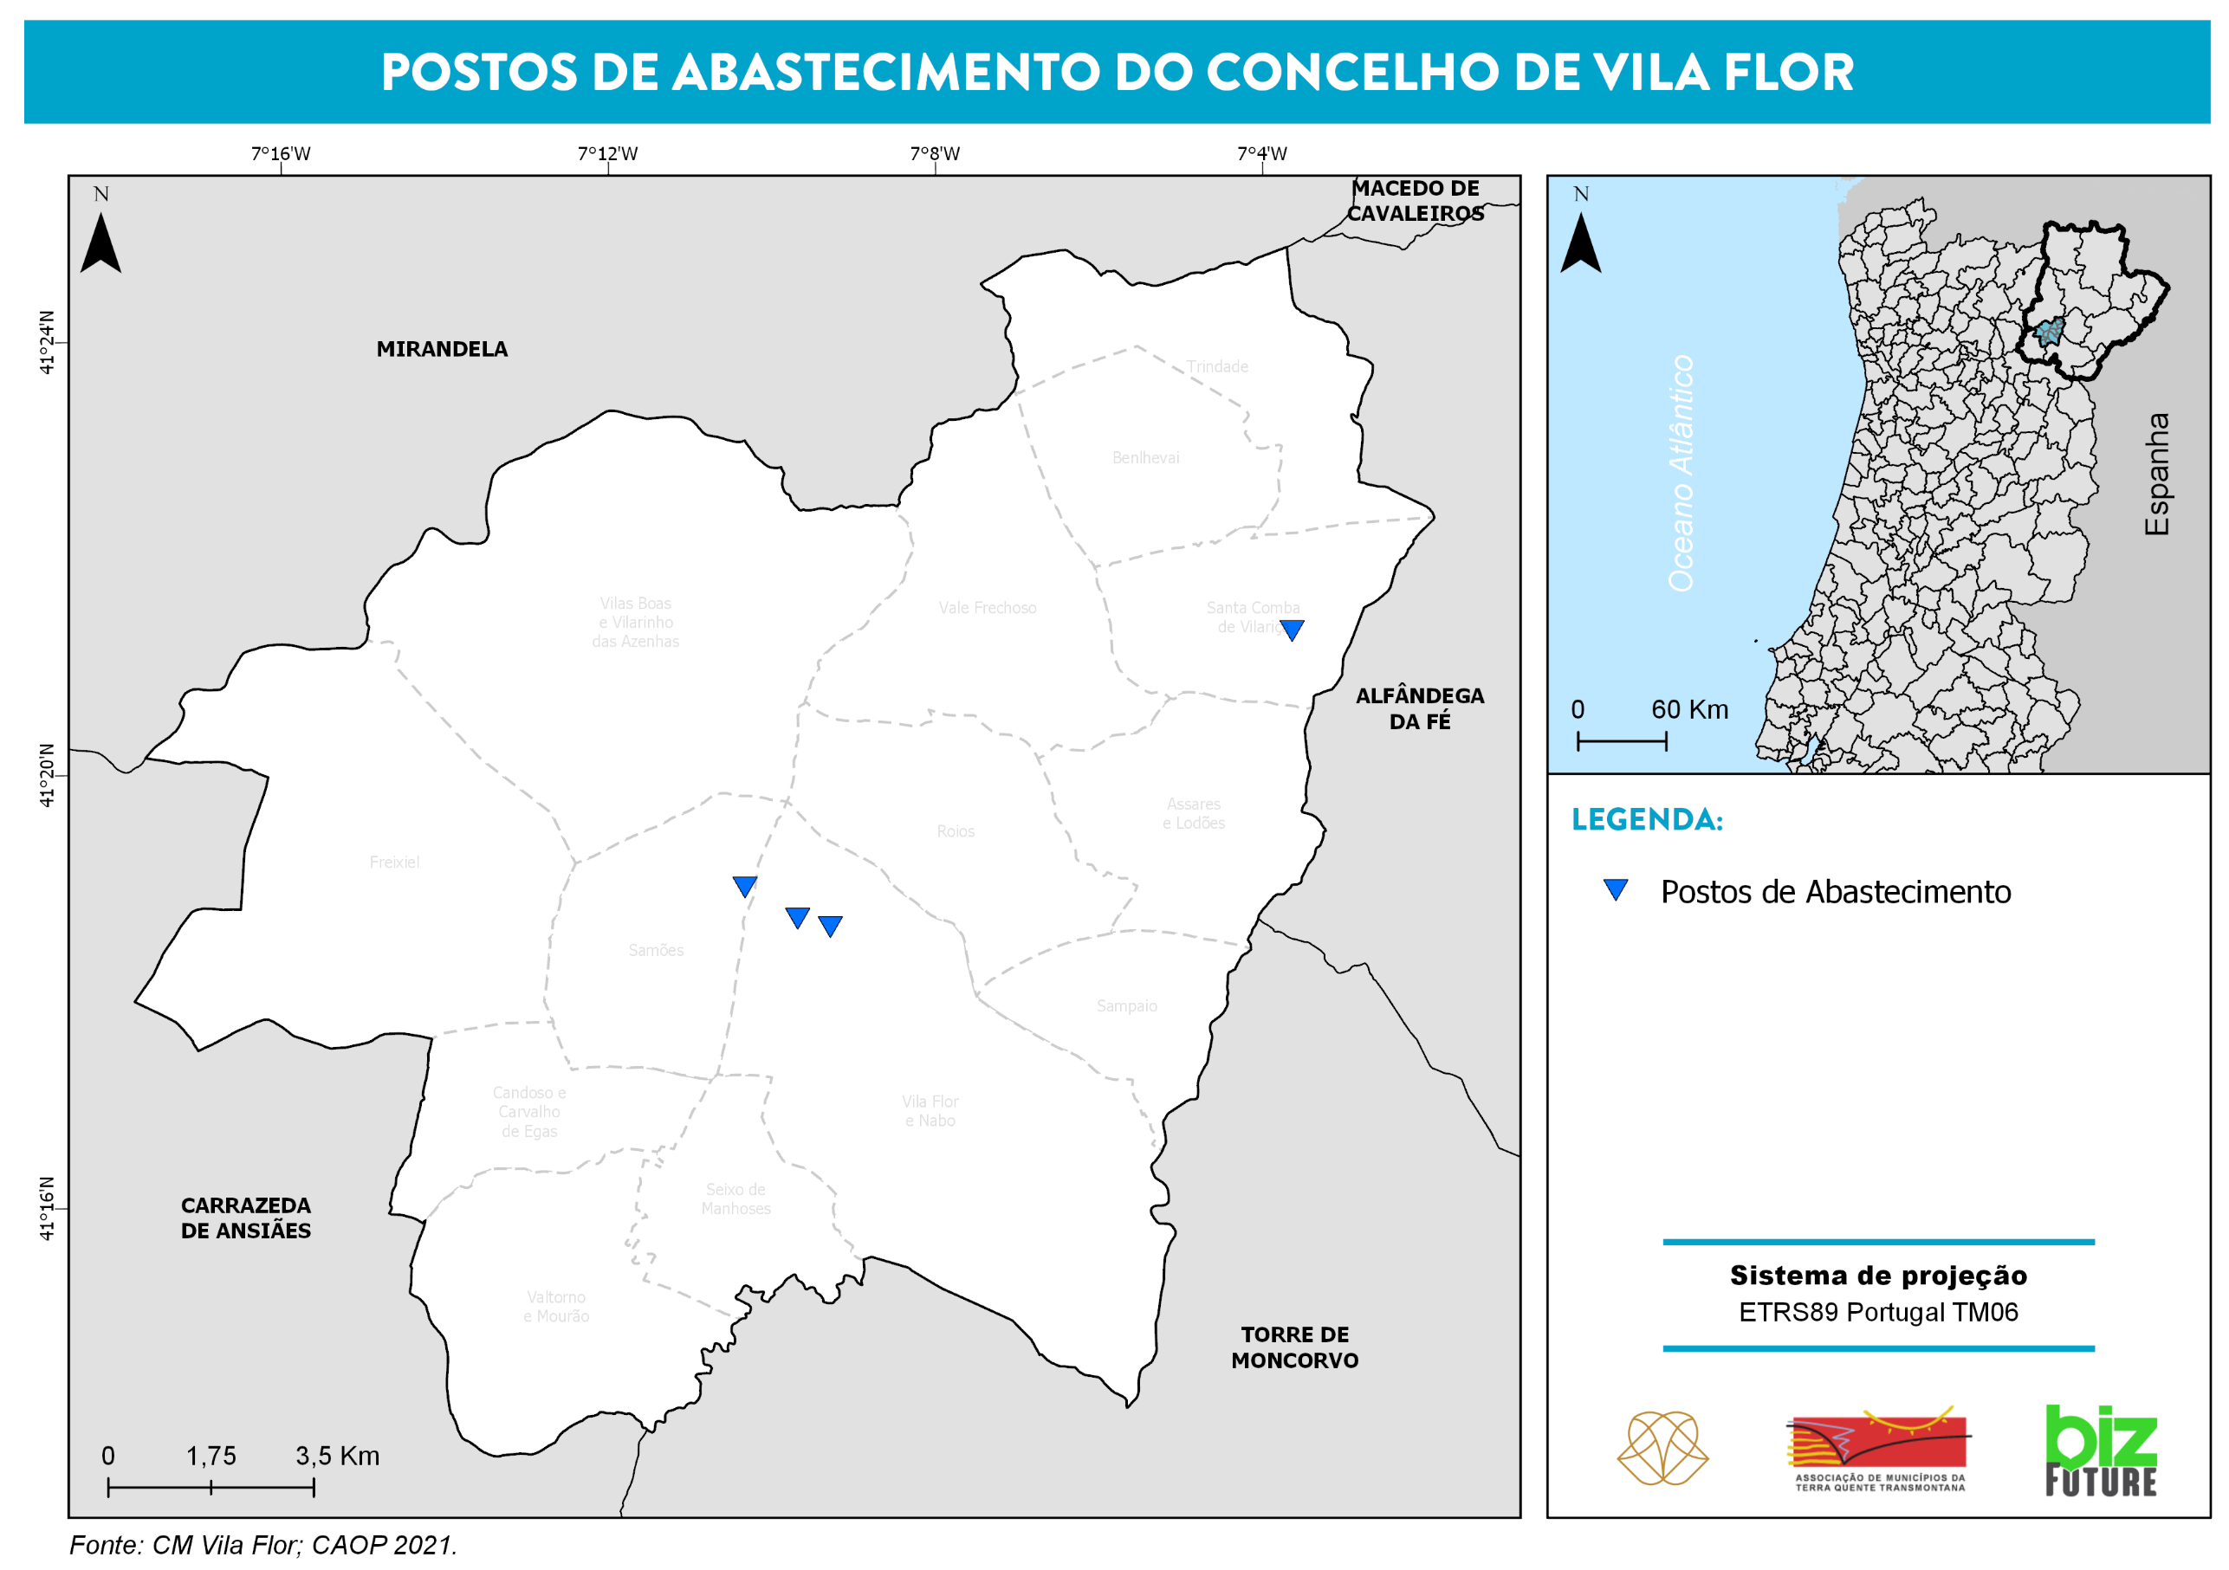
Mapa 23 - Postos de abastecimento do município

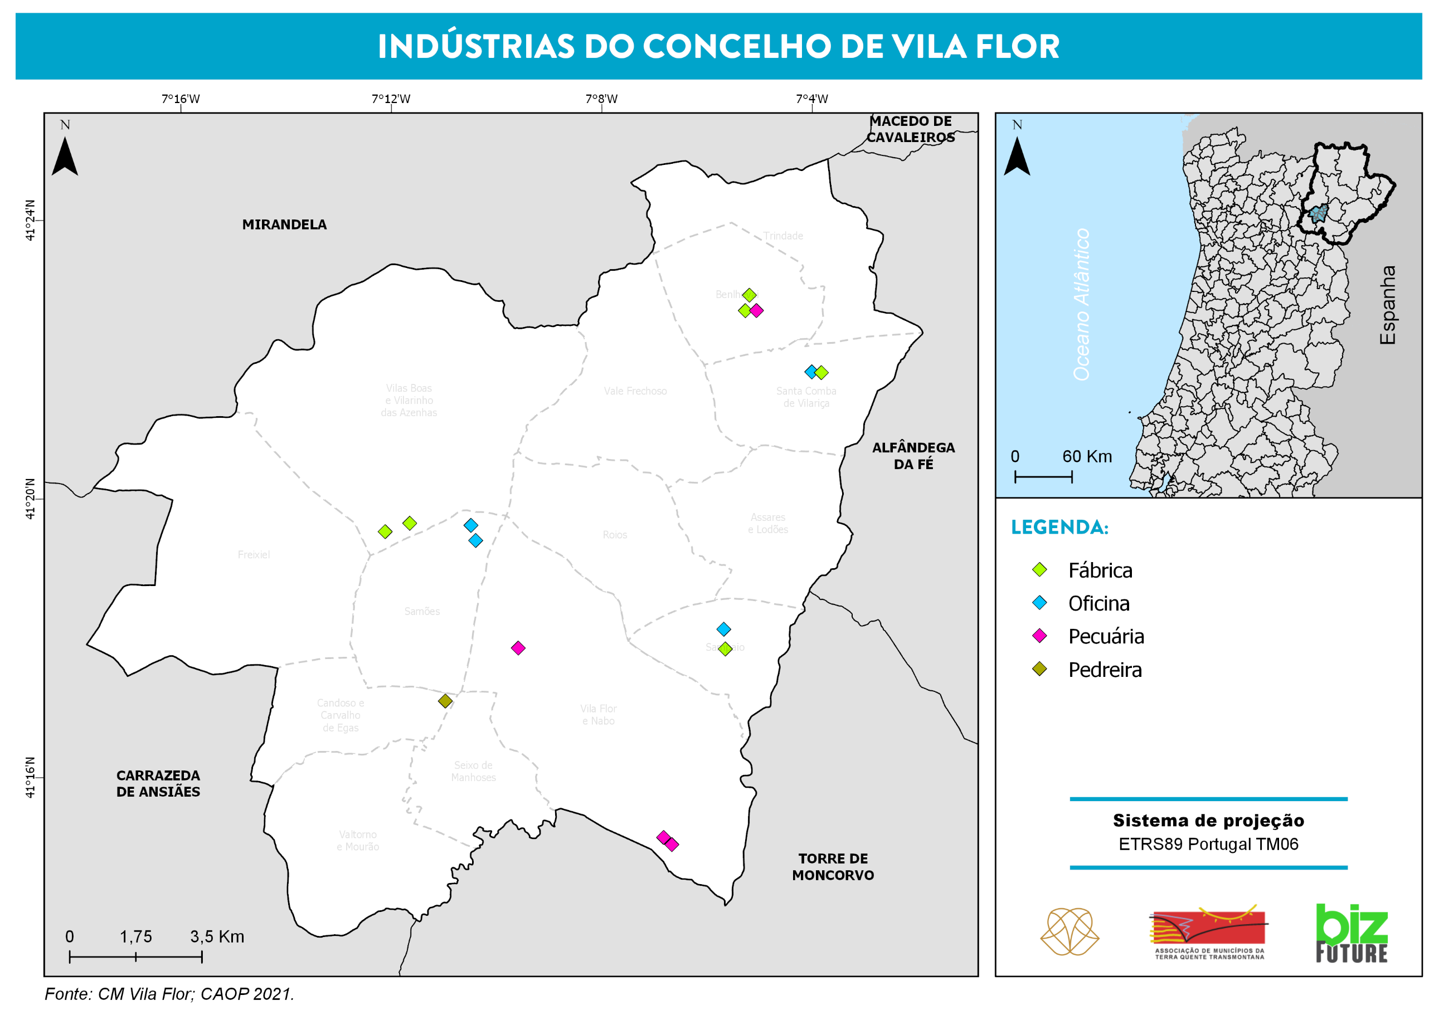
Mapa 24 - Indústrias do município

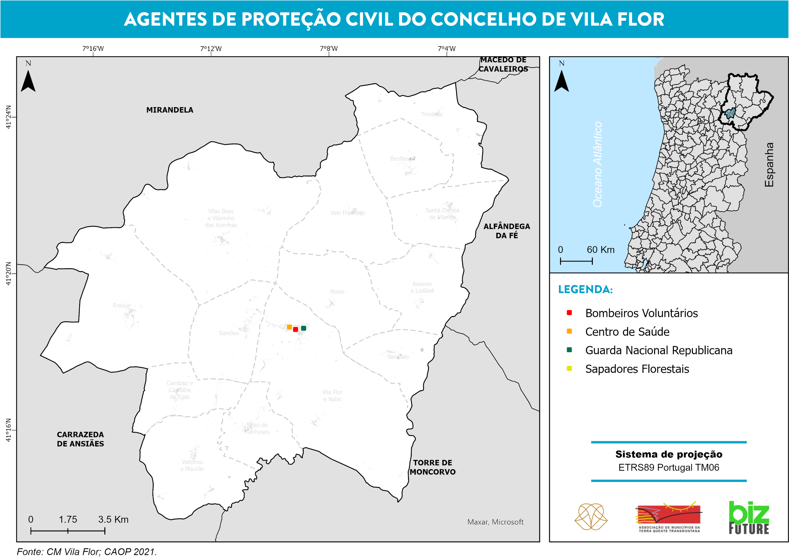
Mapa 25 - Instalações dos Agentes de Proteção Civil do município

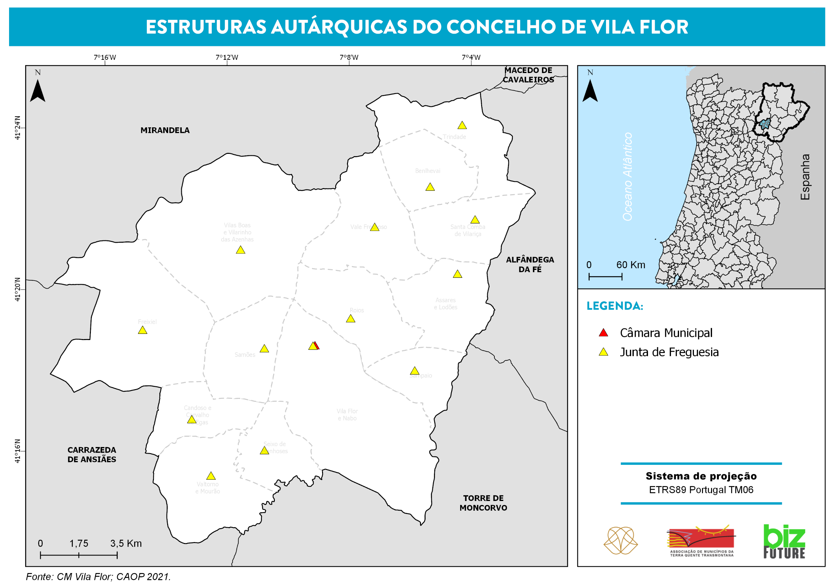
Mapa 26 - Estruturas Autárquicas do município

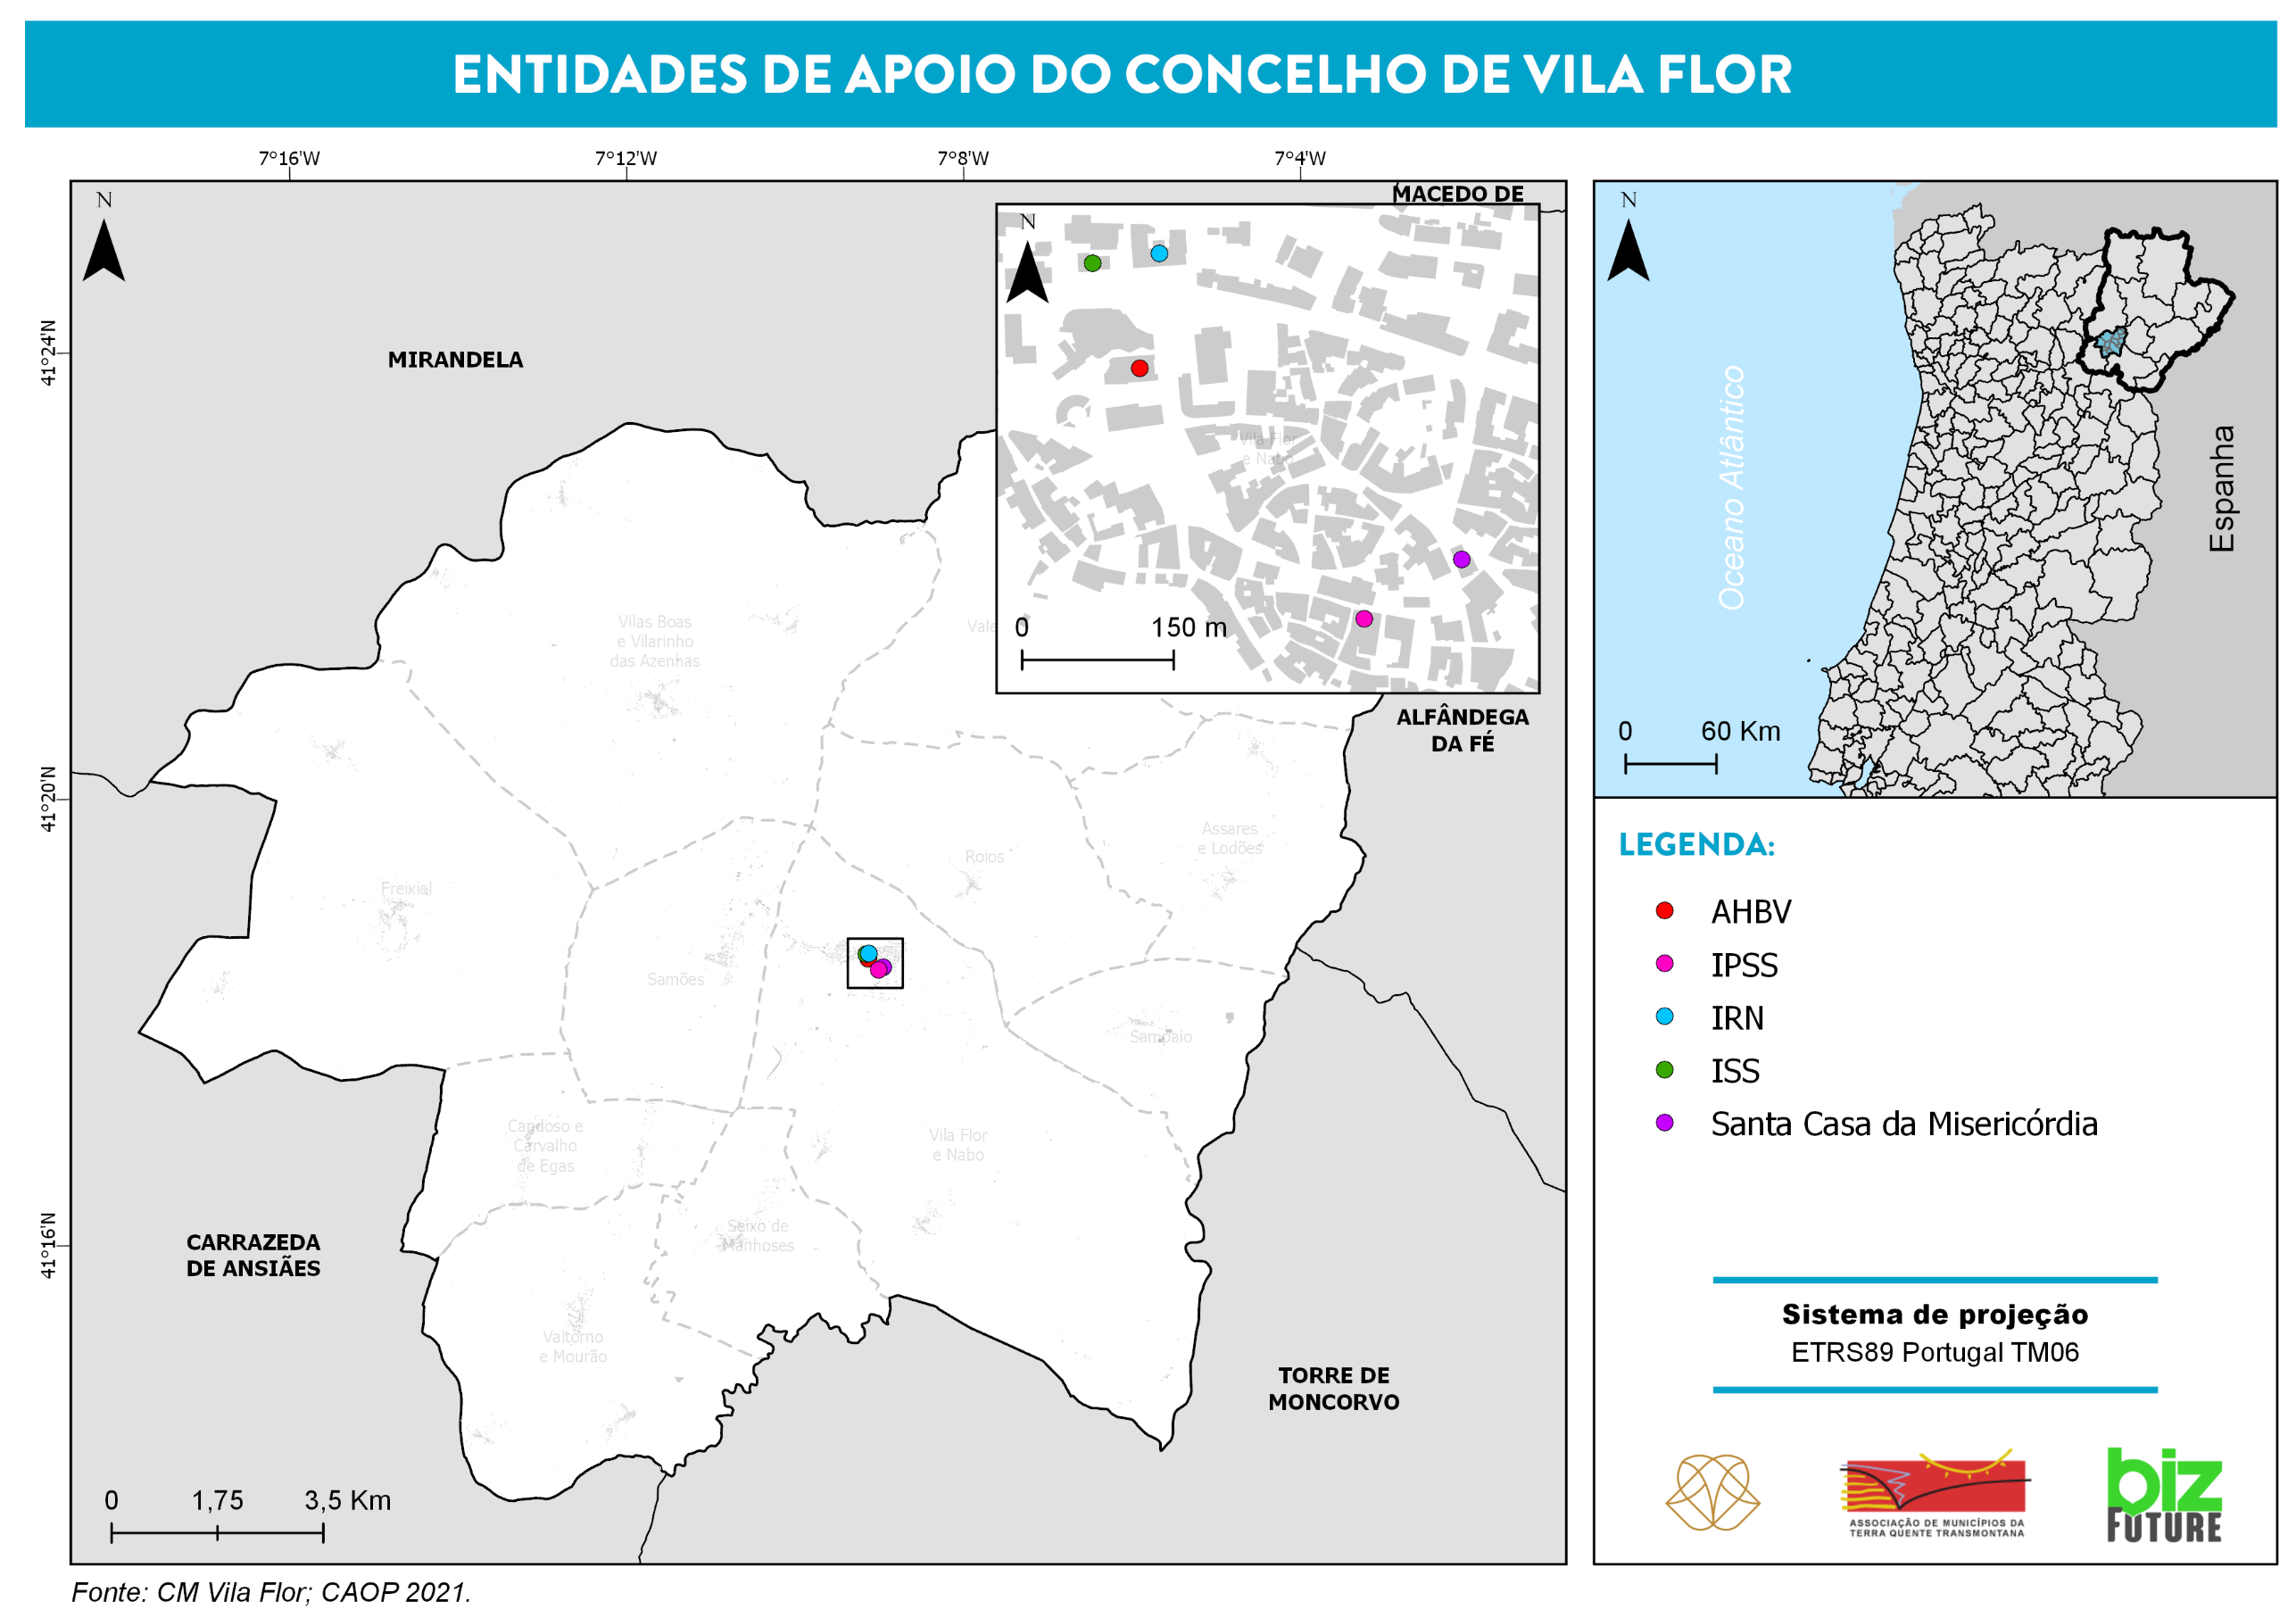
Mapa 27 - Entidades de Apoio do município

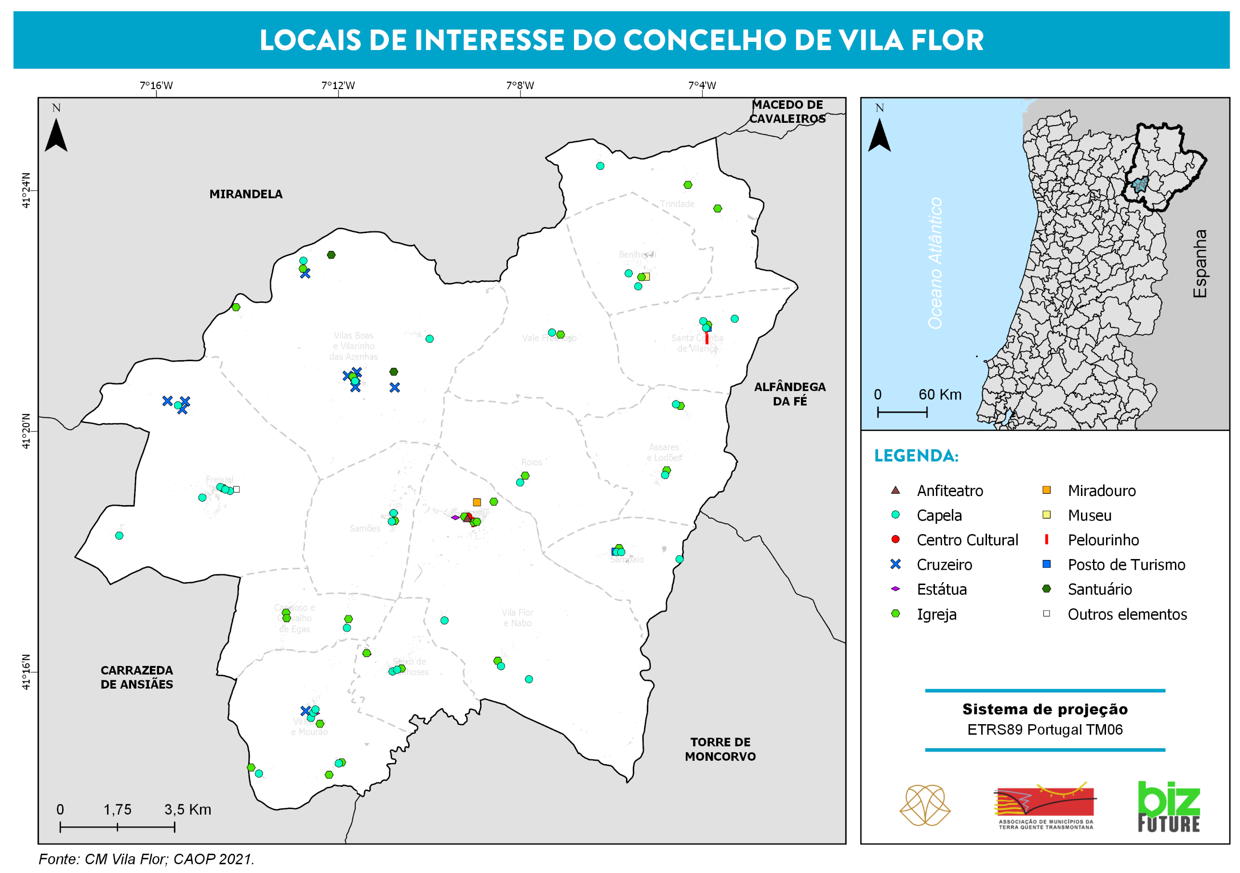
Mapa 28 – Locais de interesse do município

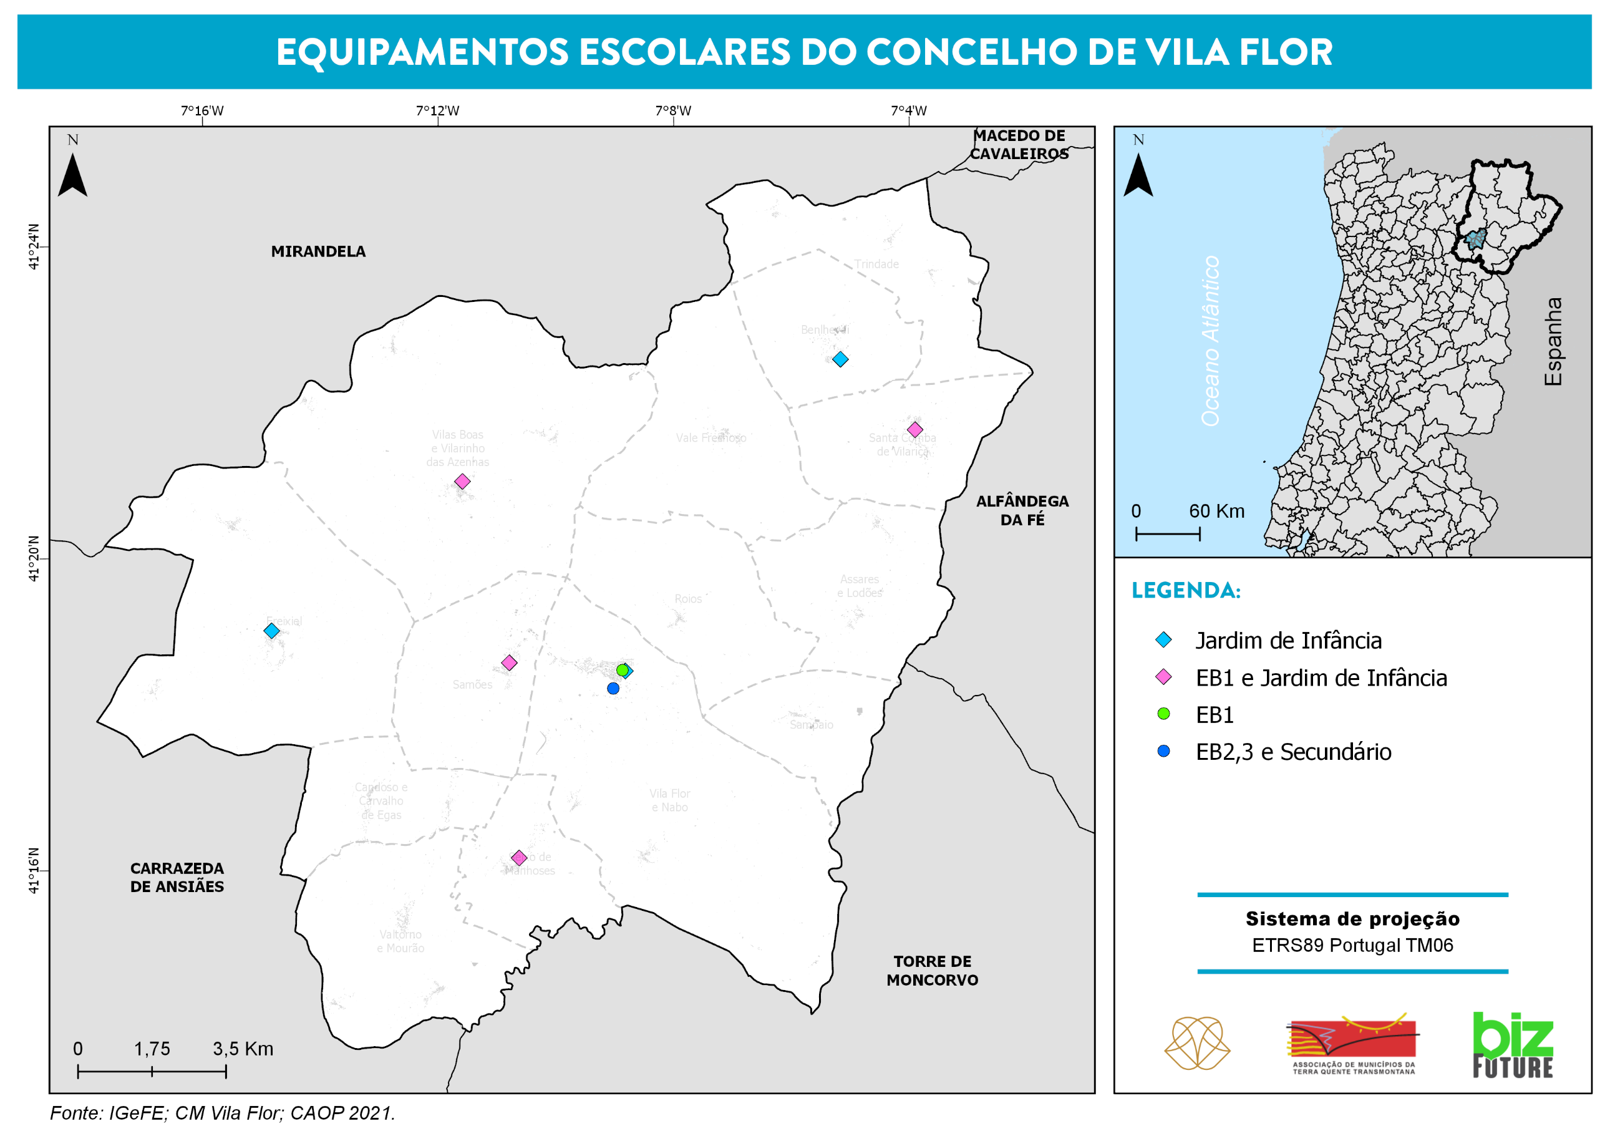
Mapa 29 - Equipamentos escolares do município

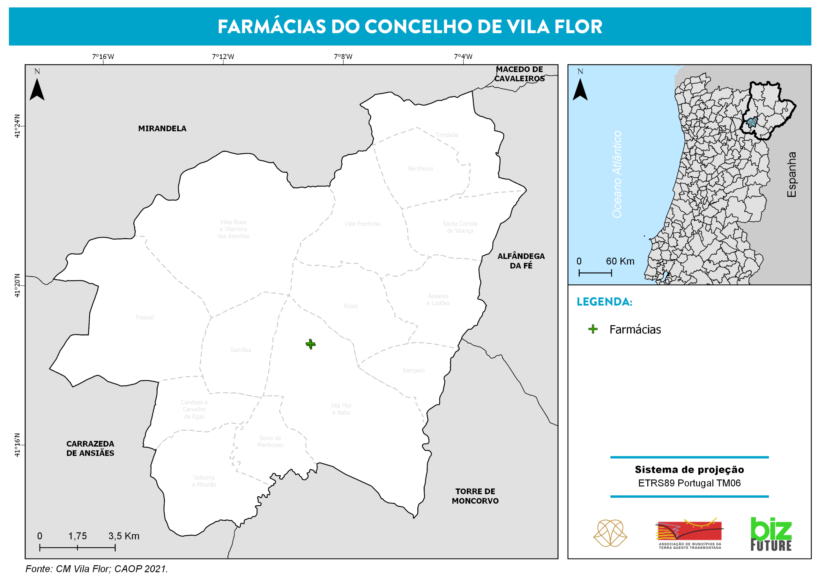
Mapa 30 - Farmácias do município

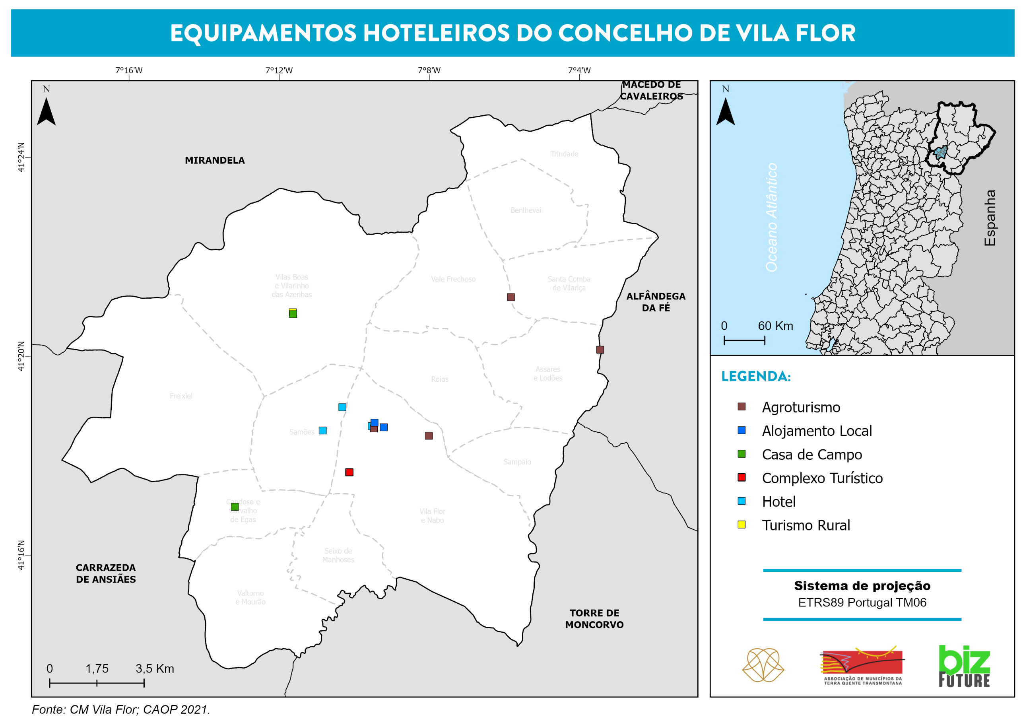
Mapa 31 - Equipamentos hoteleiros do município

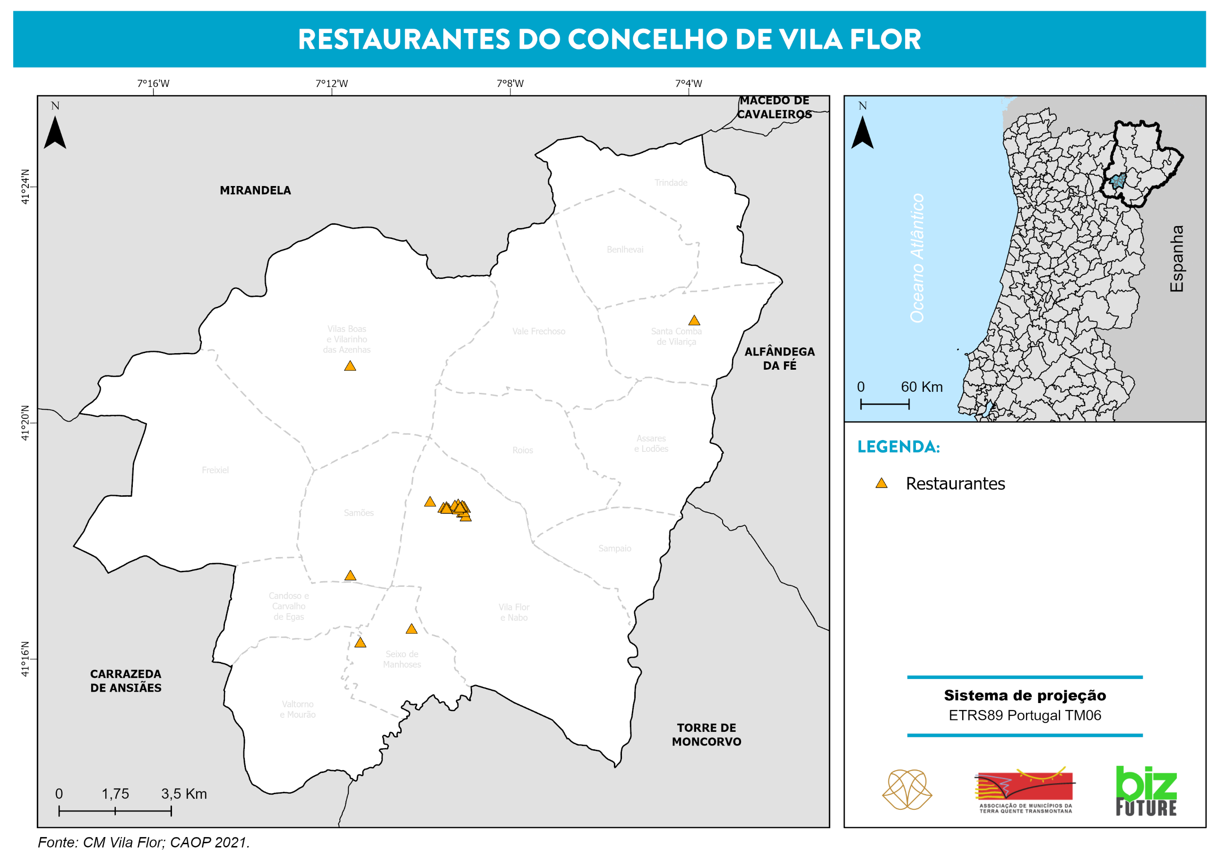
Mapa 32 - Restaurantes do município

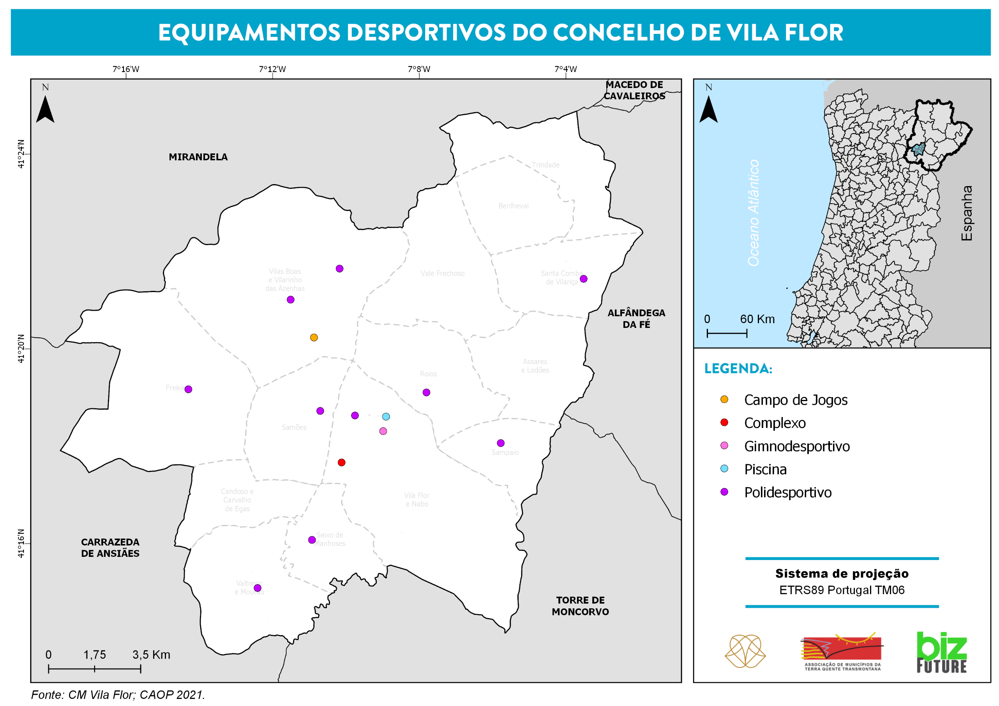
Mapa 33 - Equipamentos desportivos do município

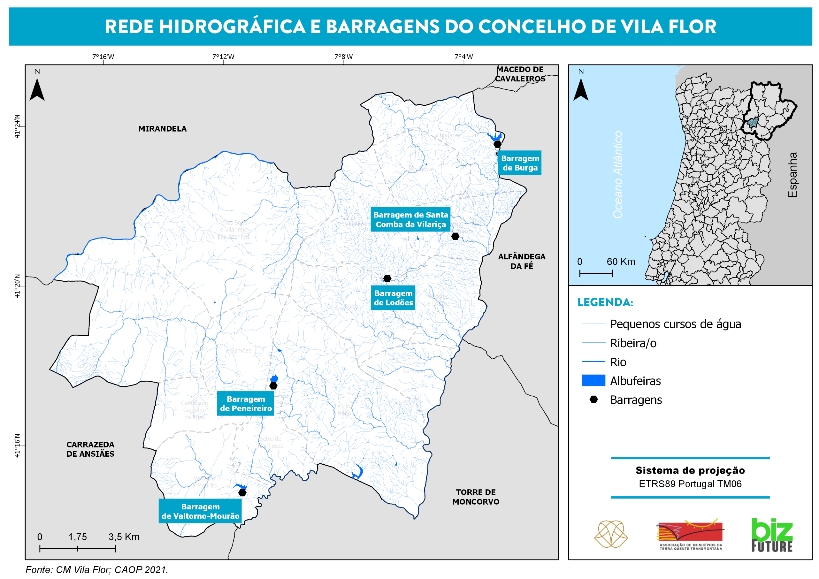
Mapa 34 - Rede hidrográfica e barragens do município

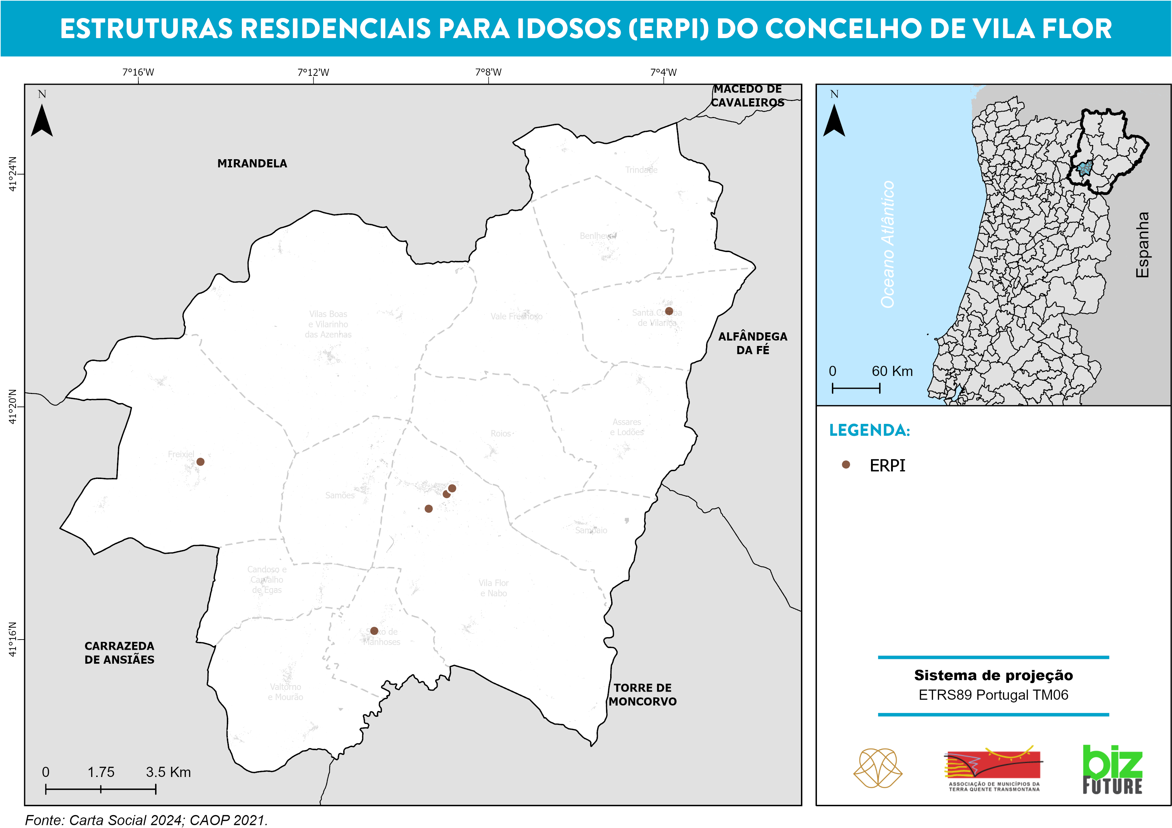
Mapa 34 – Estruturas residenciais para idosos

3. CARTOGRAFIA DE APOIO ÀS OPERAÇÕES

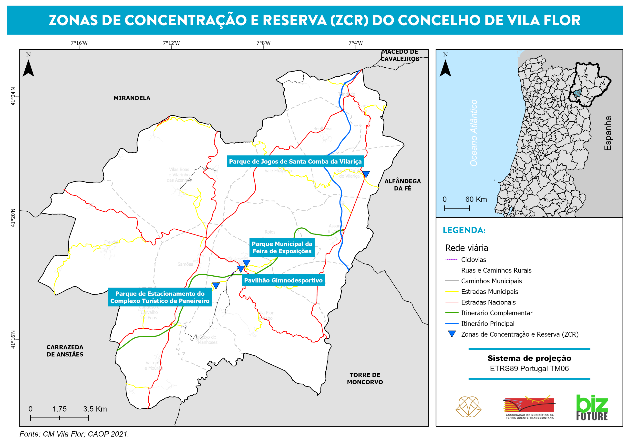
Mapa 36 - Zonas de Concentração e Reserva (ZCR) do município

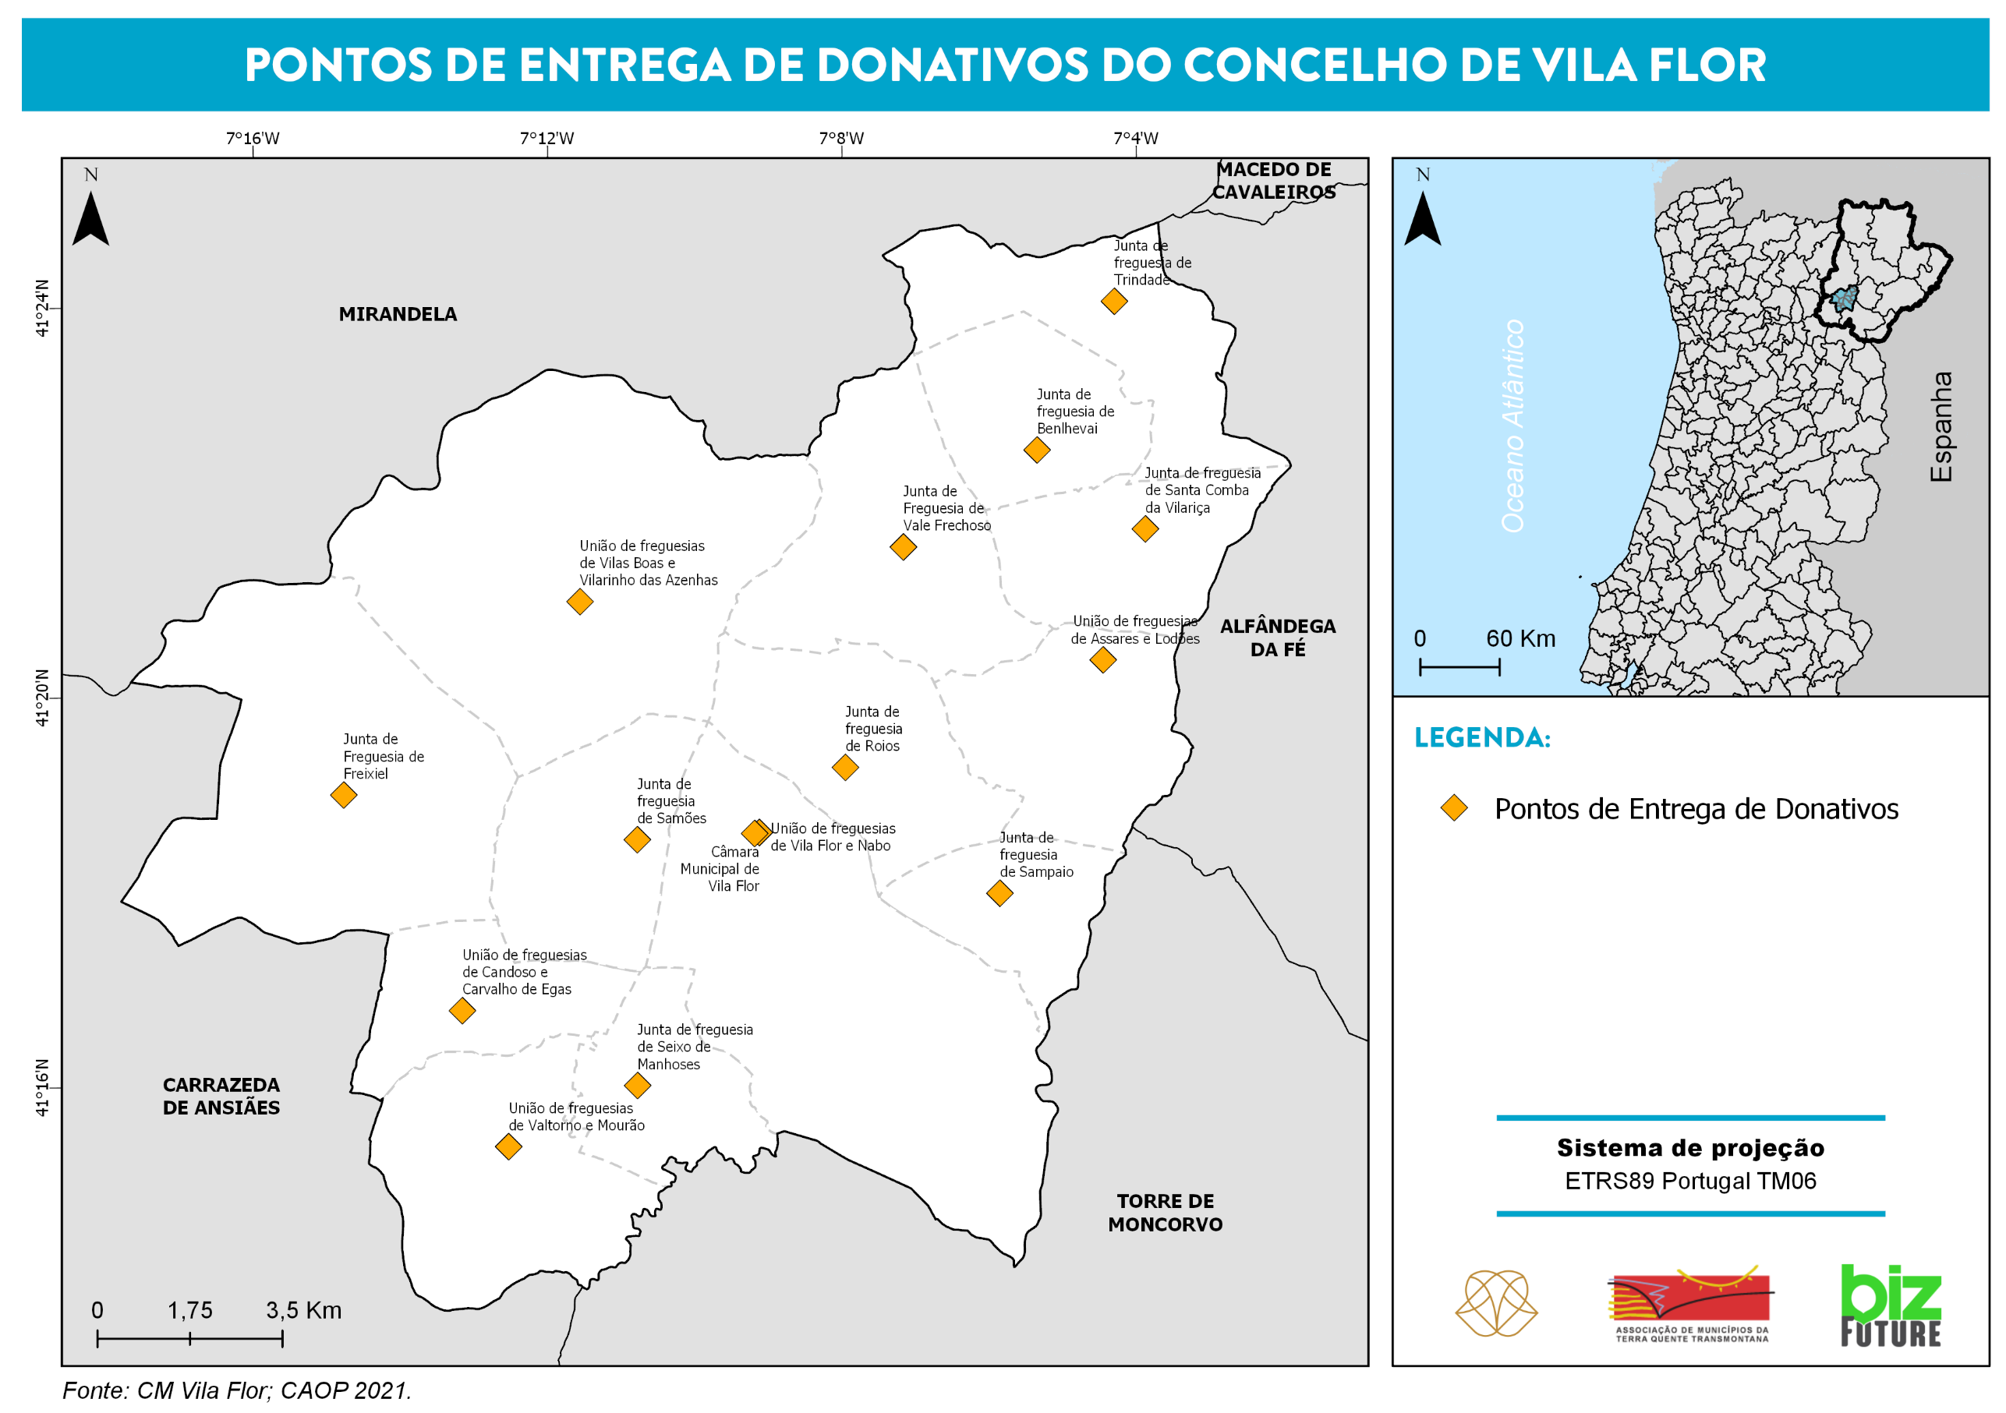
Mapa 37 - Pontos de entrega de donativos do município

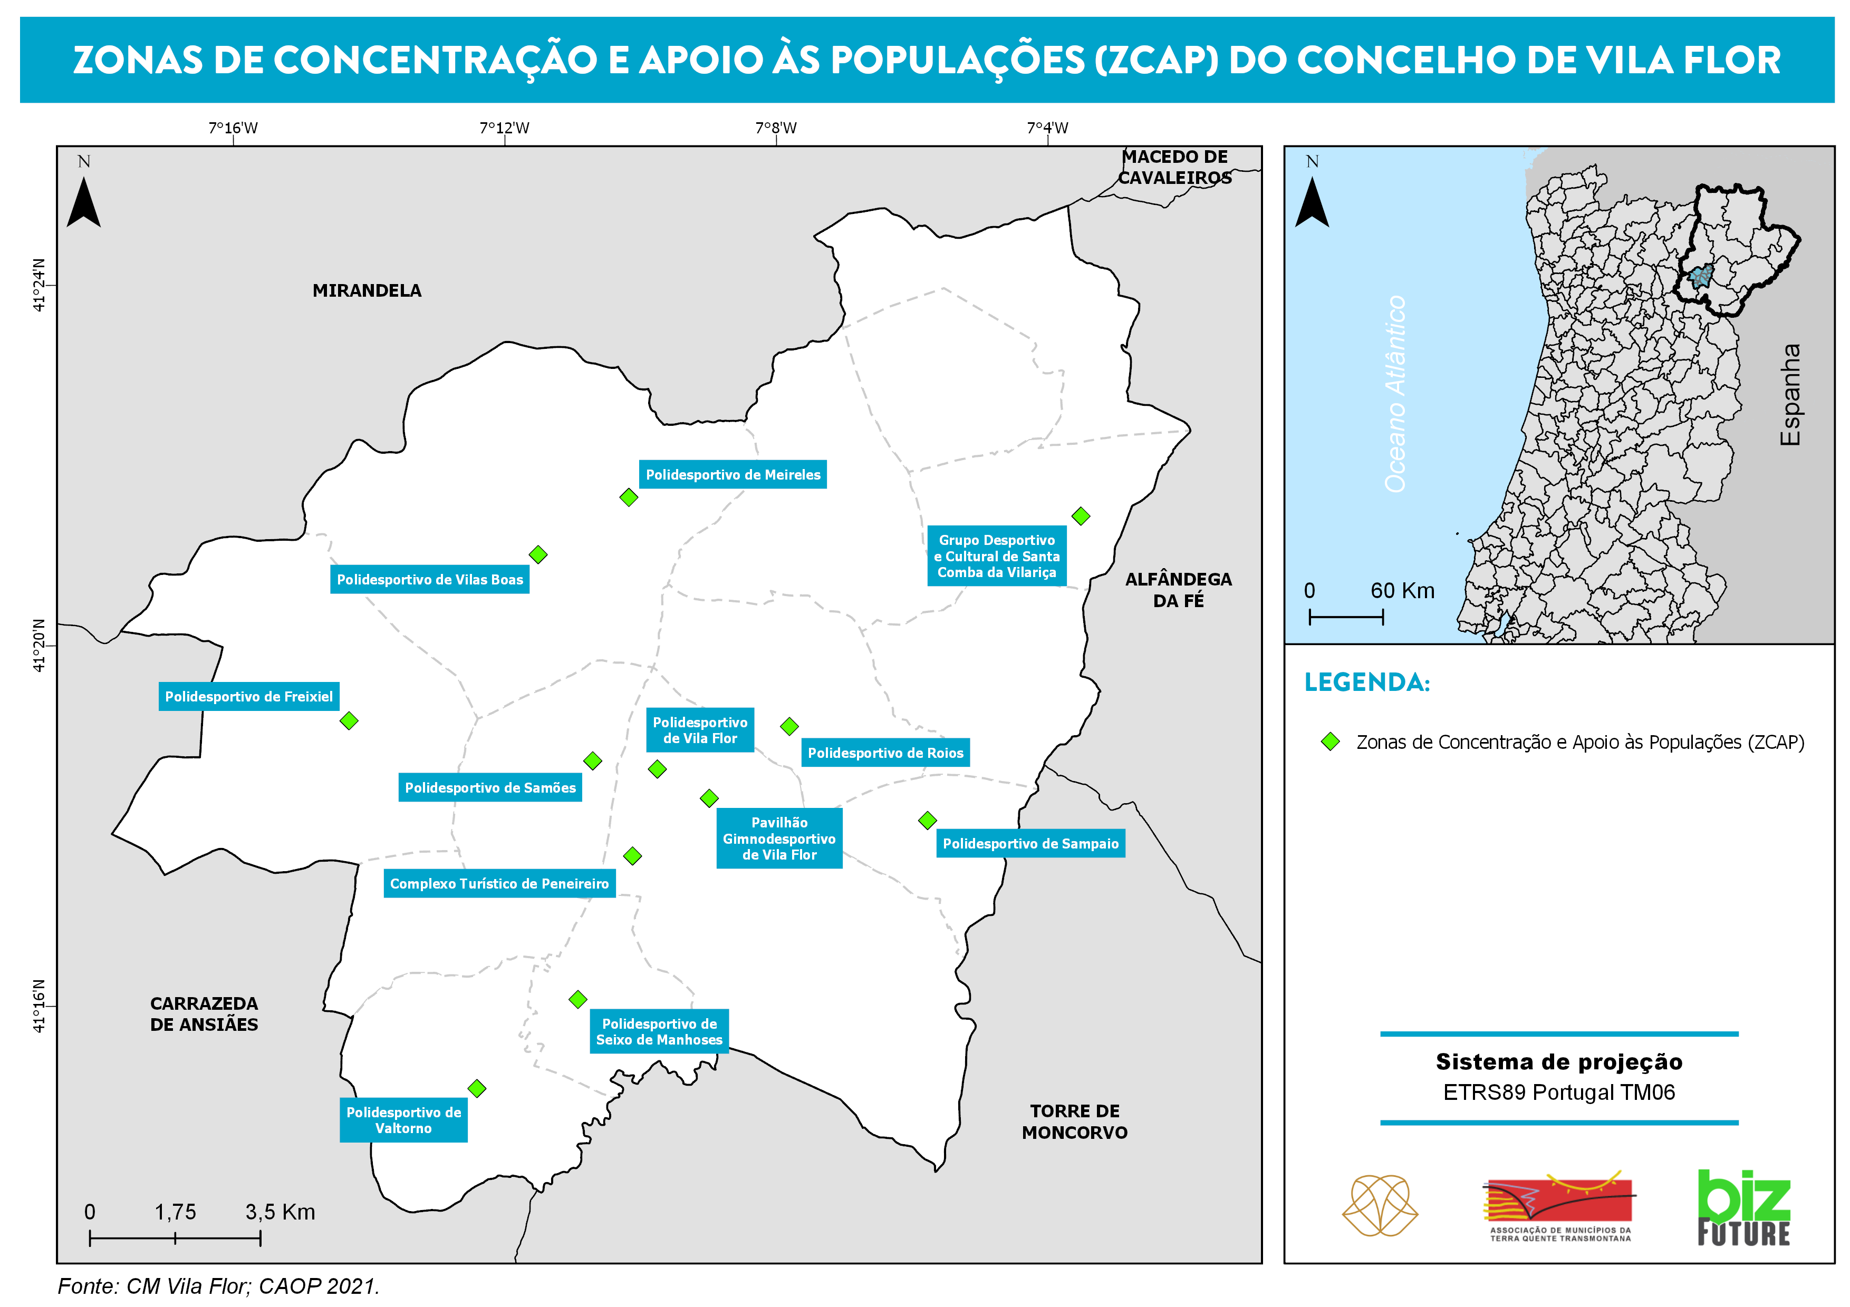
Mapa 38 - Zonas de Concentração e Apoio às Populações (ZCAP) do município

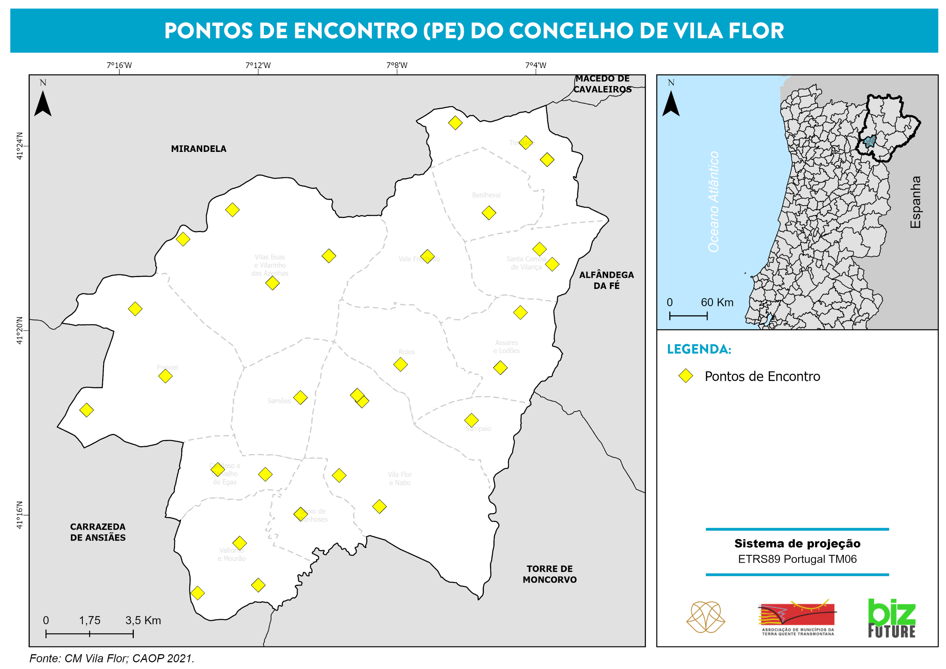
Mapa 39 - Pontos de Encontro (PE) do município

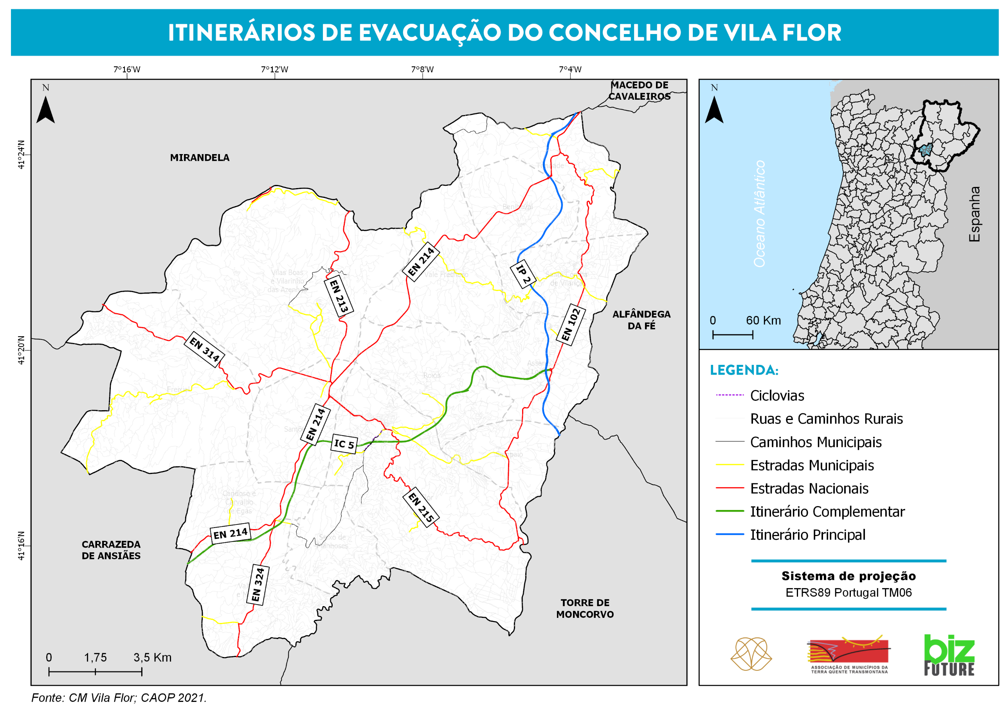
Mapa 40 - Itinerários de evacuação do município

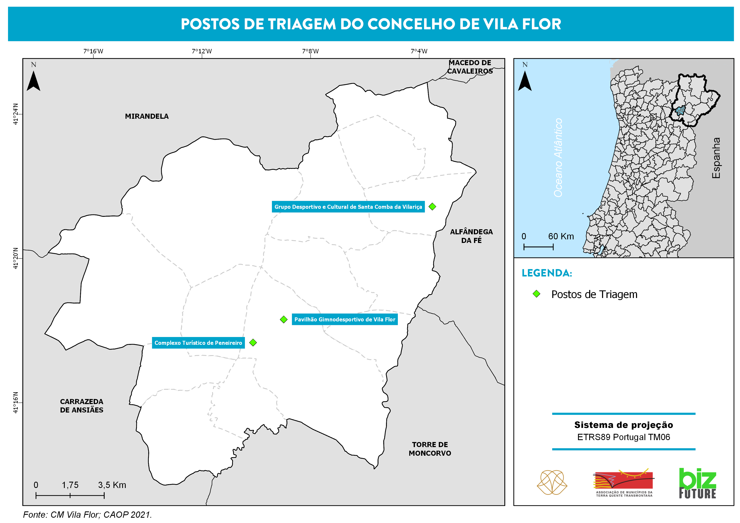
Mapa 41 - Postos de triagem do município

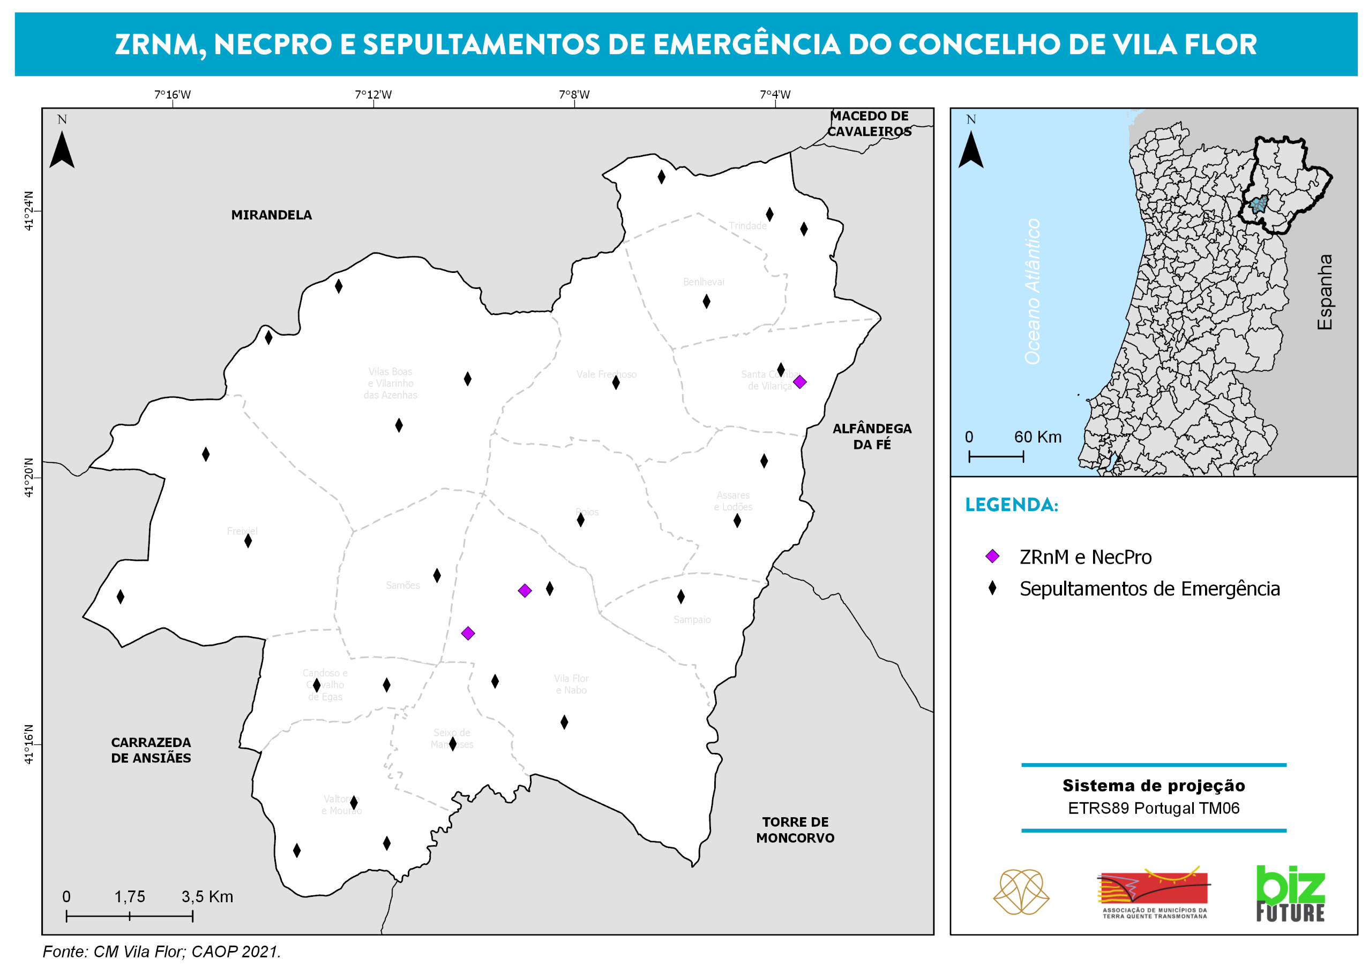
Mapa 42 - ZRnM, NecPro e Sepultamentos de Emergência do município

4. FONTES E BIBLIOGRAFIA

4.1. Páginas da Internet
- ANAC – Autoridade Nacional de Aviação Civil [em linha] <https://www.anac.pt/>.
- ANEPC – Autoridade Nacional de Emergência e Proteção Civil [em linha] <http://www.prociv.pt/>.
- CNT – Comissão Nacional do Território. <http://cnt.dgterritorio.pt/> [em linha].
- DGADR – Nota Explicativa da Carta de Solos de Portugal e da Carta de Capacidade de Uso do Solo. In Direção-Geral de Agricultura e Desenvolvimento Rural. <https://www.dgadr.gov.pt/nota-explicativa> [em linha].
- Eurocontrol [em linha] <https://www.eurocontrol.int/>.
- NAV – Navegação Aérea de Portugal, EPE [em linha] <https://www.nav.pt/>.
4.2. Planos, guias e documentos técnicos
- ANPC (2009) – Guia para a Caracterização de Risco no âmbito da Elaboração de Planos de Emergência de Protecção Civil. Caderno Técnico PROCIV n.º 9. Autoridade Nacional de Proteção Civil / Direção Nacional de Planeamento de Emergência. 28 p. Disponível em <http://www.prociv.pt/bk/Documents/CTP9_www.pdf>.
- Julião, R. P.; Nery, F.; Ribeiro, J. L.; Castelo Branco, M.; Zêzere, J. L. (2009) – Guia Metodológico Para a Produção de Cartografia Municipal de Risco e Para a Criação de Sistemas de Informação Geográfica (SIG) de Base Municipal. Autoridade Nacional de Proteção Civil / Direção-Geral do Ordenamento do Território e Desenvolvimento Urbano / Instituto Geográfico Português. 2009. 91 p. Disponível em <http://www.prociv.pt/bk/Documents/guia_metodologico_SIG.pdf>.
4.3. Livros, artigos científicos, teses ou dissertações
- Almeida, V. P.; Bortolini, W.; Silveira, R.; Silveira, C. (2019) – Mapeamento de formas de vertentes com uso de modelagem digital de terreno na Serra do Ibitiraquire, Estado do Paraná. XVIII Simpósio Brasileiro de Geografia Física Aplicada, 12 p. Disponível em <http://www.editora.ufc.br/images/imagens/pdf/geografia-fisica-e-as-mudancas-globais/834.pdf>.
- Araújo, M. A. (1991) – Evolução Geomorfológica da Plataforma Litoral da Região do Porto. Dissertação de Doutoramento em Geografia Física. Porto: Faculdade de Letras da Universidade do Porto, 505 p. + Anexos. Disponível em <https://repositorio-aberto.up.pt/handle/10216/22280>.
- Asgary, A.; Ansari, S.; Duncan, R.; Pradhan, S. (2015) – Mapping potential airplane hazards and risks using airline traffic data. International Journal of Disaster Risk Reduction, 13: 276-280. Disponível em <https://doi.org/10.1016/j.ijdrr.2015.07.002>.
- Barbosa, J. P.; Gomes, F. V.; Pinto, F. T. (2010) – Análise de Formas e Padrões Costeiros como Indicadores de Erosão na Zona Costeira Noroeste de Portugal. Recursos Hídricos, 31(2) Lisboa: Associação Portuguesa de Recursos Hídricos, pp. 15-28. Disponível em <https://www.aprh.pt/rh/pdf/rh31_n2-2.pdf>.
- Bateira, Carlos Valdir de Meneses (2001) – Movimentos de Vertente no NW de Portugal, Susceptibilidade Geomorfológica e Sistemas de Informação Geográfica. Tese de Doutoramento. Porto: Faculdade de Letras da Universidade do Porto, 469 p. Disponível em <http://hdl.handle.net/10216/13059>.
- Bateira, Carlos; Martins, Luciano; Santos, Mónica; Pereira, Susana (2011) – Cartografia da Susceptibilidade a Movimentos de Vertente na Região Demarcada do Douro. Porto: Universidade Lusófona, 38 p. Disponível em <https://www.ivdp.pt/pt/docs/SUVIDUR/Cartograf.Susceptib.Movim.%20Vertente%20na%20RDD.pdf>.
- Bio, A.; Gonçalves, J. A., Pinho, J.; Vieira, L.; Vieira, J.; Smirnov, G.; Bastos, L. (2020) – Indicadores de vulnerabilidade de erosão costeira: um estudo de caso no Norte de Portugal. Revista de Gestão Costeira Integrada, 20(3). Lisboa: Associação Portuguesa de Recursos Hídricos, pp. 197-209. Disponível em <https://ojs.aprh.pt/index.php/rgci/article/view/337>.
- Faria, Ana Filipa P. F. de (2014) – Avaliação da Suscetibilidade a Movimentos de Vertentes por Método Matemático de Base Física e de Base Estatística: Estudo Comparativo no Vale do Douro Vinhateiro. Dissertação de Mestrado em SIG e Ordenamento do Território. Porto: Faculdade de Letras da Universidade do Porto, 133 p. Disponível em <https://repositorio-aberto.up.pt/handle/10216/76929>.
- Henriques, Cristina da Silva (2009) – Dinâmica de Vertentes no Contexto da Reserva Ecológica Nacional: o Caso de Estudo do Concelho de Caldas da Rainha. Dissertação de Mestrado em Sistemas de Informação Geográfica e Modelação Territorial Aplicados ao Ordenamento. Lisboa: Faculdade de Letras da Universidade de Lisboa, 140 p. Disponível em <https://repositorio.ul.pt/handle/10451/360>.
- Julião, Rui Pedro (coord.) (2009) – Guia Metodológico Para a Produção de Cartografia Municipal de Risco e Para a Criação de Sistemas de Informação Geográfica (SIG) de Base Municipal. Autoridade Nacional de Proteção Civil / Direção-Geral do Ordenamento do Território e Desenvolvimento Urbano / Instituto Geográfico Português, 91 p. Disponível em <http://www.prociv.pt/bk/Documents/guia_metodologico_SIG.pdf>.
- Martins, Cátia Vanessa Duarte (2015) – Avaliação da Suscetibilidade à Ocorrência de Movimentos de Vertente na Bacia Hidrográfica da Meia Légua: Modelação Estatística e Simulação Matemática de Base Física. Dissertação de Mestrado em SIG e Ordenamento do Território. Porto: Faculdade de Letras da Universidade do Porto, 113 p. Disponível em <https://repositorio-aberto.up.pt/handle/10216/80599>.
- Pereira, Susana da Silva (2009) – Perigosidade a Movimentos de Vertente na Região Norte de Portugal. Tese de Doutoramento em Geografia Física. Porto: Faculdade de Letras da Universidade do Porto, 370 p.
- Pimenta, Maria Teresa (1998) – Directrizes para a aplicação da equação universal da perda dos solos em SIG. Factor de cultura C e Factor de Erodibilidade do Solo K. INAG/DSRH, 12 p. Disponível em <https://snirh.apambiente.pt/snirh/download/relatorios/factorC_K.pdf>.
- Rattanagraikanakorn, B.; Sharpanskykh, A.; Schuurman, M.; Gransden, D.; Blom, H.; Wagter, C. (2018) – Characterizing UAS Collision Consequences in Future UTM. AIAA Journal, “2018 Aviation Technology, Integration, and Operations Conference” (June 25-29, 2018), p. Disponível em <https://doi.org/10.2514/6.2018-3031>.
- Romão, S. R. M. (2014) – Balanço Sedimentar Costeiro no Troço Litoral Entre a Praia da Barra e a Praia de Mira. Dissertação de Mestrado em Engenharia Geológica. Aveiro: Universidade de Aveiro – Departamento de Geociências, 104 p. + Anexos. Disponível em <https://ria.ua.pt/handle/10773/14538>.
- Silva, António Amílcar de Moura Alves da (2018) – Metodologia para delimitação de áreas de instabilidade de vertentes. In Lourenço, L. e Vieira, A. – Metodologia de Análise de Riscos Através de Estudos de Caso. Riscos – Associação Portuguesa de Riscos, Prevenção e Segurança, pp. 85-116. Disponível em <https://doi.org/10.34037/978-989-54295-2-3_3>.
- Simões, Hugo David Gonçalves (2013) – Modelação Espacial da Erosão Hídrica do Solo. Aplicação da Equação Universal da Perda de Solo (EUPS). Dissertação de Mestrado em Sistemas de Informação Geográfica em Recursos Agro-Florestais e Ambientais, Especialização em Análise de Informação Geográfica. Castelo Branco: Escola Superior Agrária – Instituto Politécnico de Bragança, 164 p. Disponível em <https://repositorio.ipcb.pt/handle/10400.11/2137>.
- Weiss, Andrew D. (2001) – Topographic Position and Landforms Analysis. Poster presentation. ESRI User Conference. San Diego, California. Disponível em <http://www.jennessent.com/downloads/tpi-postertnc_18x22.pdf>.
- Zêzere, José Luís (2001) – Distribuição e Ritmo dos Movimentos de Vertente na Região a Norte de Lisboa. Lisboa: Centro de Estudos Geográficos (Área de Geografia Física e Ambiente: Relatório n.º 38), 167 p. Disponível em <https://repositorio.ul.pt/handle/10451/39440>.
- Zêzere, José Luís (2005) – Dinâmica de Vertentes e Riscos Geomorfológicos: Programa. Lisboa: Centro de Estudos Geográficos (Área de Geografia Física e Ambiente: Relatório n.º 41), 128 p. Disponível em <https://repositorio.ul.pt/handle/10451/39456>.
- Zêzere, J. L.; Garcia, R. A. C.; Cruz de Oliveira, S.; Reis, E. (2005) – Análise sensitiva na avaliação da susceptibilidade a deslizamentos na região a norte de Lisboa. X Colóqio Ibérico de Geografia, 15 p. Disponível em <http://www.apgeo.pt/files/docs/CD_X_Coloquio_Iberico_Geografia/pdfs/075.pdf>.
4.4. Legislação
- ANPC (2021) – Diretiva Operacional Nacional n.º 4 – “Dispositivo Integrado de Resposta a Acidentes com Aeronaves” (DIRACAERO). Autoridade Nacional de Proteção Civil. 53 p. Disponível em
<http://www.prociv.pt/bk/PROTECAOCIVIL/LEGISLACAONORMATIVOS/OUTROSNORMATIVOSDIRETIVAS/Documents/DON%204_DIRACAERO_2021.pdf>.
- Decreto-Lei n.º 124/2019, de 28 de agosto [altera e republica o Regime Jurídico da Reserva Ecológica Nacional]. Diário da República, 1.ª série, n.º 164, pp. 60-118. Disponível em <https://data.dre.pt/eli/dec-lei/124/2019/08/28/p/dre>.
- Portaria n.º 336/2019, de 26 de setembro [aprova a revisão das Orientações Estratégicas Nacionais e Regionais previstas no Regime Jurídico da Reserva Ecológica Nacional]. Diário da República, 1.ª série, n.º 185, pp. 17-62. Disponível em <https://data.dre.pt/eli/port/336/2019/09/26/p/dre>.

2022

À data da elaboração do PMEPCAF, ainda não estavam disponíveis os dados da população residente com mais de 65 anos por subsecção estatística.

